МИНИСТЕРСТВО СЕЛЬСКОГО ХОЗЯЙСТВА
И ПРОДОВОЛЬСТВИЯ РЕСПУБЛИКИ БЕЛАРУСЬ

ГЛАВНОЕ УПРАВЛЕНИЕ ОБРАЗОВАНИЯ, НАУКИ И КАДРОВ

Учреждение образования
«БЕЛОРУССКАЯ ГОСУДАРСТВЕННАЯ
СЕЛЬСКОХОЗЯЙСТВЕННАЯ АКАДЕМИЯ»

Актуальные проблемы
механизации
мелиоративного
и водохозяйственного
строительства

Материалы Международной научно-практической конференции,
посвященной 45-летию кафедры мелиоративных и строительных
машин УО «БГСХА»

г. Горки, 27–29 сентября 2012 г.

Горки
БГСХА

2013

УДК 626.8+631.6(063)
ББК 38.778
А 43 я43

Редакционная коллегия:
А. Л. Казаков (гл. редактор), В. М. Горелько (зам. гл. редактора), Е. И. Мажугин (зам. гл. редактора), А. И. Купченко (отв. секретарь)

Рецензенты:
доктор технических наук, профессор А. Н. Карташевич;
кандидаты технических наук, доценты В. Е. Кругленя,
А. Е. Кондраль, М. А. Шух, В. В. Дятлов

А43 | Актуальные проблемы механизации мелиоративного и водохозяйственного строительства : материалы Международной научно-практической конференции / гл. редактор А. Л. Казаков. – Горки : БГСХА, 2013. – 128 с.  ISBN 978-985-467-416-2.
 | Приведены статьи, излагающие содержание докладов участников конференции. Освещены вопросы кадрового обеспечения мелиоративной отрасли, организации и технологии производства мелиоративных и ремонтно-эксплуатационных работ, механизации мелиоративного строительства и эксплуатации мелиоративных объектов, экономических и управленческих аспектов, безопасности производственных процессов и оборудования в мелиоративной отрасли.

УДК 626.8+631.6 (063)
ББК 38.778

ISBN 978-985-467-416-2 | © УО «Белорусская государственная  сельскохозяйственная академия», 2013

УДК 626.8(09) 476.4

45 ЛЕТ КАФЕДРЕ МЕЛИОРАТИВНЫХ
И СТРОИТЕЛЬНЫХ МАШИН. ЭТАПЫ РАЗВИТИЯ
И ДОСТИЖЕНИЯ

В. М. Горелько, канд. техн. наук, доцент
УО «Белорусская государственная сельскохозяйственная академия»
г. Горки, Республика Беларусь

В 60-е годы прошлого столетия, на основании решения майского (1966 г.) Пленума ЦК КПСС, началось бурное развитие мелиорации в СССР, в том числе в БССР. В развитие мелиоративной отрасли были вложены огромные средства, в том числе и на подготовку инженерных кадров. В Белорусской сельскохозяйственной академии был открыт факультет механизации гидромелиоративных работ, значительно расширен прием на гидромелиоративный факультет. Поэтому в 1967 году была образована кафедра мелиоративных и строительных машин как базовая кафедра для подготовки инженеров-механиков для мелиоративно-строительной отрасли.
Первым заведующим кафедрой (1967–1978 гг.) был выпускник МВТУ им. Баумана, кандидат технических наук, доцент М. П. Третьяк. Костяк кафедры составили кандидат технических наук, доцент Г. Н. Стайнов, ныне доктор педагогических наук, профессор Московского государственного агроинженерного университета им. В. П. Го-рячкина, старшие преподаватели Г. Ф. Марков и М. Ш. Арбесман. Они создали базу кафедры, вели три дисциплины: «Детали машин», «Подъемно-транспортные машины» и «Строительные машины». Первопроходцем курса «Мелиоративные машины» стал кандидат технических наук, доцент М. А. Шух. Кафедре были выделены аудитории в новом 11-м учебном корпусе. В начале 70-х годов на кафедру пришли работать А. Н. Карташевич, ныне доктор технических наук, профессор, доценты М. Л. Пархоменко, В. М. Горелько, А. Е. Гайдуков, А. Я. Ма-ховиков, ассистент Е. Ф. Городничук. Появились новые дисциплины – «Мелиоративные и строительные машины» на гидрофаке и «Мелиоративные машины» на мехфаке.
С 1978 года на кафедре стал работать кандидат технических наук, доцент Е. И. Мажугин, а с 80-х годов – кандидат технических наук, доцент В. Д. Прудников. Этот период характеризуется оснащением аудиторий кафедры новым оборудованием и машинами, разработкой учебно-методического материала по дисциплинам кафедры и специальности. Начались заключаться первые договоры на проведение научных исследований по основным направлениям мелиоративной и строительной отрасли.
В 1978 году кафедру возглавил кандидат технических наук, доцент А. И. Купченко (1978–2001 гг.). Этот период характеризуется дальнейшим развитием материально-технической базы кафедры и расширением научных исследований. Кафедра сотрудничала с такими ведущими организациями СССР, как: ВНИИстройдормаш, ВНИИземмаш, ПО «НАТИ», ПО «НАМИ», «ГОСНИТИ», Харьковским и Владимирским тракторными заводами, Харьковским заводом тракторных двигателей, ЦНИИМЭСХ и др. Результатом этого сотрудничества стала защита кандидатских диссертаций А. Н. Карташевичем, В. М. Горелько, Е. И. Мажугиным, В. Д. Прудниковым, В. М. Занько. В дальнейшем А. Н. Карташевичем была успешно защищена и докторская диссертация.
В конце 80-х годов кафедра переехала в корпус № 15, специально построенный для нее. Здесь предусматривалось создание учебно-производственной базы для подготовки и переподготовки инженеров-механиков для мелиоративной отрасли Советского Союза. Кафедра активно сотрудничала с ведущими вузами России, Украины, Польши, Чехословакии. Заведующий кафедрой А. И. Купченко, доценты М. П. Третьяк, А. Н. Карташевич, Е. И. Мажугин, В. М. Горелько принимали активное участие в республиканских и всесоюзных семинарах и конференциях по проблемам мелиорации.
В конце 80-х – начале 90-х годов на кафедре стали работать кандидат технических наук, доцент А. В. Кузьмицкий и ассистент В. А. Дре-мук. Направление их научной работы, связанной с заготовкой и консервированием кормов на мелиорируемых землях, позволило доценту А. В. Кузьмицкому защитить докторскую диссертацию, а ассистенту В. А. Дремуку – кандидатскую диссертацию.
Сложный период 90-х годов прошлого столетия привел к переезду кафедры в учебный корпус № 14 и восстановлению и обновлению материальной базы кафедры. Появились новые специальности и дисциплины. Это потребовало разработки новых учебно-методических материалов в сотрудничестве с другими кафедрами и вузами Республики Беларусь.
С 2001 года кафедру возглавляет кандидат технических наук, доцент В. М. Горелько. Произошло обновление состава кафедры. Сюда пришли работать А. С. Анженков, А. Л. Казаков, А. В. Пашкевич, С. Г. Рубец, А. Л. Борисов, Н. С. Сентюров. Началось тесное сотрудничество с БелНИИМСХом (ныне РУП НПЦ Республики Беларусь по механизации сельского хозяйства) по вопросам разработки и модернизации активных рабочих органов для обработки почв. Руководителями этих работ со стороны заказчика были выпускники кафедры, доктора технических наук, профессора П. П. Казакевич и В. В. Азаренко, а также кандидат технических наук Н. Г. Бакач.
Доцент Е. И. Мажугин руководит тематикой, связанной с экологически чистыми методами очистки моющих растворов, а также разработкой мелиоративных косилок. Итогом работы явились защита старшим преподавателем А. Л. Казаковым кандидатской диссертации и подготовка к защите диссертации А. В. Пашкевичем и С. Г. Рубцом.
На кафедре идет активное обновление учебно-методического материала. За прошедшее время сотрудниками кафедры издано 6 учебных и учебно-методических пособий, 1 атлас конструкций, 7 типовых учебных программ, более 120 учебно-методических разработок.
Сотрудники кафедры за 45 лет ее существования защитили 9 кандидатских и 2 докторские диссертации. Получено более 60 авторских свидетельств СССР, патентов на изобретение и полезную модель Республики Беларусь. Два экспоната, разработанных кандидатами технических наук, доцентами А. Н. Карташевичем и В. М. Горелько, были представлены на выставке ВДНХ в г. Москва в 80-х годах. В настоящее время, ежегодно, порядка 3 экспонатов, разработанных кандидатом технических наук, доцентом Е. И. Мажугиным и сотрудниками кафедры А. Л. Казаковым, А. В. Пашкевичем, С. Г. Рубцом, А. Л. Бо-рисовым представляются на выставке «Белагро».
За это время на конкурс студенческих научных работ было представлено 27 работ, получено 14 дипломов разных степеней. Отрадно, что некоторые из дипломантов стали учеными (А. С. Анженков, Г. А. Райлян).
В настоящее время на кафедре работают: доценты В. М. Горелько, А. И. Купченко, Е. И. Мажугин, А. Л. Казаков, старшие преподаватели А. В. Пашкевич, С. Г. Рубец и ассистенты А. Л. Борисов и Н. С. Сен-тюров. Преподается 9 учебных дисциплин на факультетах механизации сельского хозяйства и мелиоративно-строительном по пяти специальностям. На кафедре имеются 8 учебных аудиторий, учебно-методический кабинет и мастерская. Созданы два филиала кафедры: на Кохановском экскаваторном заводе и ОАО «Горкиводхоз», где студенты знакомятся с конструированием и изготовлением современной мелиоративно-строительной техники, с применением ее на объектах.
Также работали на кафедре старшие лаборанты В. В. Катайлов, С. Н. Шевцов, В. Ф. Тамилина, заведующие лабораториями В. А. Кра-минкин, В. А. Некрылов, инженеры Ю. Б. Шундалов, Н. Н. Грищенко, лаборанты Е. Н. Броновицкая, С. В. Греков и Р. Б. Броновицкая. В настоящее время работают и оказывают помощь в организации учебного процесса лаборант 1-й категории С. Е. Филинович, заведующая учебно-методическим кабинетом Н. Д. Новикова, инженер Ю. Н. Сиваков.

УДК 37.013

ПРОФЕССИОНАЛЬНЫЙ ОТБОР СПЕЦИАЛИСТОВ
ДЛЯ МЕЛИОРАТИВНОЙ ОТРАСЛИ

В. А. Дремук, И. А. Богданович, кандидаты техн. наук, доценты
УО «Барановичский государственный университет»
г. Барановичи, Республика Беларусь

Высшее образование нашей страны развивается в соответствии со стратегией перехода страны к инновационной экономике, является основным источником обеспечения ее кадрового потенциала. В отраслях экономики и социальной сферы Республики Беларусь занято свыше 1 млн. человек с высшим образованием, или 25 % от общего количества работающего населения.
Однако переход к массовому высшему образованию, наблюдавшийся в последние 20 лет, не сопровождавшийся существенным укреплением кадрового потенциала и развитием материально-технической базы вузов, не способствовал повышению качества подготовки специалистов.
Белорусская экономика, в основном, является экспортно ориентированной. Поэтому для поддержания конкурентоспособности наших предприятий вузы должны формировать у специалистов не только готовность к практической деятельности, но и способность генерировать новые идеи, создавать и внедрять инновационные разработки в производство и социальную сферу, быть готовыми к мотивированной профессиональной деятельности в современных условиях, включая владение иностранными языками и информационными технологиями.
Для комплексного решения вопросов развития системы высшего образования, ее инновационного обновления Правительством Республики Беларусь была утверждена Государственная программа развития высшего образования на 2011–2015 годы. Основная цель программы – обеспечение подготовки высококвалифицированных специалистов на основе новейших достижений науки и техники, приведение качества подготовки специалистов в соответствие с требованиями инновационного развития отраслей экономики и социальной сферы [1].
Для решения поставленных задач необходимо начинать подбирать кадры еще со школьной скамьи. Ведь непродуманный выбор профессии, профессиональная непригодность кроме нравственных и психологических издержек влекут за собой и материальные. Американцы, например, считают, что лучше истратить 10 тыс. долл. на поиск нужного человека, чем потерять 100 тысяч с человеком, который через год заявит, что дело ему не по плечу. Поэтому необходимы профессиональная ориентация и профессиональный отбор в высшую школу, профессиография основных должностей, на которые может быть определен специалист по окончании вуза.
Профессиональная ориентация – это, во-первых, профессиональная информация, т. е. распространение сведений о специальностях высшей школы; во-вторых, формирование интереса к специальности. Профессиональная ориентация оказывает содействие в профессиональном самоопределении личности в соответствии с ее способностями и учетом потребностей общества, а также в формировании конкретных профессиональных качеств.
Поскольку профессия – это вид трудовой деятельности, для осуществления которой человек должен иметь специальные знания, навыки и умения, способности, профессиональная ориентация и весь дальнейший комплекс действий по профессиональному отбору в высшую школу должны основываться на профессиографии.
Если проанализировать историю развития профессиональной ориентации в нашей стране, то видно, что она преследует в основном две цели: помочь молодежи выбрать необходимые профессии, чтобы каждый был лучшим исполнителем порученной ему работы; оказать помощь молодому человеку в выборе такой работы, которая доставила бы ему наибольшее творческое удовлетворение и в которой он мог бы лучше проявить себя [2].
Необходимо проводить мероприятия по профессиональной ориентации школьников; оказывать шефскую помощь, организовывать кружки в школах, проводить дни открытых дверей, различные олимпиады, беседы и лекции о научных достижениях, встречи ведущих ученых вузов со школьниками; выявлять старшеклассников, склонных к той или иной профессии, прививать им еще в довузовский период обучения профессионально значимые качества, первичные умения.
Таким образом, профессиональная консультация помогает ученикам старших классов сориентироваться и по возможности избрать дальнейший путь в соответствии с их целями, задатками и способностями. Сознательный выбор профессии каждым учащимся, определение им своего места в общественном труде в значительной степени повышают качество учебного процесса в вузе и подготовки специалистов высокой квалификации.

Литература

1. Жук, А. И. О повышении уровня практической подготовки специалистов / А. И. Жук // Вышэйшая школа. – 2012. – № 4. – С. 3–9.
2. Дьяченко, М. И. Психология высшей школы: учеб. пособие / М. И. Дьяченко, Л. А. Кандыбович. – Минск: Тесей, 2003. – 352 с.

УДК 378.1

Формирование общетехнической
компетентности – цель и результат изучения
курса «Детали машин»

Г. Н. Стайнов, доктор пед. наук, профессор
ФГБОУ ВПО «Московский государственный агроинженерный
университет им. В. П. Горячкина»
г. Москва, Российская Федерация

Как известно, к исследованию всех процессов, объектов, явлений в окружающей действительности необходим системный подход. Системному подходу к образовательному процессу посвящен ряд работ автора данной статьи [1–6]. Посредством системного подхода обоснована модель образовательного процесса в виде блок-схемы как совокупности элементов педагогической системы [3]. На основе реализации модели образовательного процесса предложена модель преподавателя в компетентностном формате [4].
Системообразующим фактором является формирование профессионально-педагогической компетентности педагога (ППК). Модель состоит из структурных составляющих ключевых компетенций и субкомпетенций [5, 6]. В связи с компетентностным подходом к подготовке специалиста, в том числе инженера, преподаватель каждой дисциплины общетехнического цикла должен сформулировать ключевые компетенции, субкомпетенции и «еще более мелкие» единичные компетенции, которые нужно сформировать у студентов в результате преподавания своей дисциплины.
Материал курса «Детали машин» весьма актуален, поскольку здесь отражен многолетний опыт работы автора на инженерном факультете.
Цель преподавания курса – формирование общетехнической компетентности как системообразующего фактора (элемента) системы общетехнической подготовки инженера.
Задачи изучения курса:
- на базе предыдущих общеинженерных дисциплин основательно изучить материал курса «Детали машин», с тем, чтобы заложить прочный фундамент для профилирующих дисциплин и дипломного проектирования;
- овладеть основами теории, методами расчета, конструирования, проектирования посредством современных технологий, в том числе автоматизированных систем (АПМ, Компас и др.);
- уметь рассчитывать детали машин по всем критериям работоспособности, на все виды деформаций с выполнением общих видов, сборочных и рабочих чертежей;
- научиться обоснованно выбирать материалы в зависимости от условий работы деталей машин;
- вырабатывать у студентов объемное, системное мышление, смелый творческий подход к решению нестандартных задач, способность к созданию новых машин и технологий.
Так как целью статьи является обоснование модели студента в результате изучения курса «Детали машин», то сосредоточим внимание на общетехнической подготовке как этапе общепрофессионального обучения, направленного на освоение основ техники и технологии межотраслевого назначения.
Полагаем, что в таком случае в качестве системообразующего фактора выступает формирование общетехнической компетентности (ОТК). ОТК – это знания, умения, навыки и готовность их применения специалистом в его профессиональной инженерной деятельности для проектирования, расчета и конструирования деталей машин общего назначения, т. е. деталей, встречающихся и повторяющихся во всех машинах.
Подготовка инженера в техническом вузе представляет собой систему. Поэтому подойдем к проектированию системы с точки зрения инженерной педагогики. Это означает, что, сохраняя общепедагогическую сущность, категории инженерной педагогики (цели, принципы, формы, методы, средства и т. д.) должны быть ориентированы на инженерное образование, практико-познавательное взаимодействие специалиста с техникой, технические знания, на творчески-созидательную деятельность в своей профессии. В соответствии с этим преподавателю общетехнических дисциплин необходимо иметь и психолого-педагогическую, и предметно-методическую подготовку, а не только знания своей дисциплины.
Педагогическая система общетехнической подготовки студентов как компонент профессиональной подготовки инженеров может обеспечить более высокий уровень знаний и умений, их диапазон и широту, способность рационально организовывать и планировать свою работу, использовать знания в нестандартных ситуациях, т. е. быстро адаптироваться при изменении техники, технологий, организации и условий труда в их будущей профессиональной деятельности, если в ее основе лежат следующие теоретико-методологические положения.
1. Главная цель общетехнической подготовки специалиста в инженерном вузе – направленность ее на усиление изучения общетехнических дисциплин, фундаментализацию, широкопрофильность, на формирование общетехнической компетентности и готовности выпускника к:
– изучению последующих общепрофессиональных и специальных дисциплин;
– будущей инженерной деятельности в условиях наукоемких высокотехнологичных производств.
2. Проектирование педагогической системы общетехнической подготовки осуществляется на принципах:
– системности (понимая проектируемые системы как подсистемы и надсистемы в иерархической «лестнице» образовательной системы);
– адекватности (соответствия реальному образовательному процессу);
– синергетики (проектирования процесса обучения как совместной, согласованной деятельности преподавателя и студентов);
– поэтапности (последовательности проектирования системы по этапам: организационно-подготовительном, моделирования, технологическом, аналитическом).
3. Основными методологическими подходами при разработке педагогической системы являются:
– системно-функциональный подход, позволяющий определить структуру, этапы, функции и принципы проектирования педагогической подготовки, которая обеспечивает готовность студентов как к изучению последующих общепрофессиональных и профилирующих дисциплин, так и к профессиональной мобильности специалиста в современных социально-экономических условиях;
– личностно-деятельностный подход, направленный на формирование таких личностных качеств будущего инженера, как гибкость мышления, креативность в профессиональном отношении, а также диалектическое мировоззрение, коммуникабельность и общая культура;
– интегративный подход, предоставляющий возможность сочетать цели общетехнической и профессиональной подготовки через научный отбор содержания общетехнических дисциплин с учетом будущей профессиональной деятельности инженера;
– дифференцированный подход, учитывающий индивидуальные образовательные потребности и способности студентов, уровень их исходной подготовленности и компетентности, характер и степень необходимой для формирования и развития профессионального творческого мышления личностной мотивации к общетехнической подготовке.
4. Обоснование модели педагогической системы как совокупности элементов (цель, содержание, формы, методы, средства и др.) включает общетехническую компетентность в качестве системообразующего фактора и предусматривает творческое отношение к элементам системы:
– научно обоснованный отбор содержания общетехнической подготовки на методологических принципах (профессиональной направленности, информационной емкости, социальной эффективности, приоритета развивающей функции процесса обучения) и включение дополнительных тем (экономического обоснования технических решений, надежности проектируемых изделий, техники безопасности при их обслуживании, автоматизированного проектирования и др.);
– выбор форм организации обучения общетехническим дисциплинам положена деятельностная основа (решение комплексных интегративных задач, реальное курсовое и дипломное проектирование по запросам производства и т. д.);
– существенное значение имеет создание и внедрение в учебный процесс современных средств обучения (традиционных технических средств и новейших – на базе компьютерной и телекоммуникационной техники с учетом требований к их выбору: комплексности, необходимости, целесообразности, оптимальности и др.);
– уровень общетехнической подготовки зависит от способов достижения цели, т. е. адекватных методов обучения, предусматривающих деятельностный подход в учебно-познавательном процессе (формирование обобщенных способов действий, пригодных в новых сферах труда, системного творческого технического мышления и т. д.) с учетом сторон личности студента, потребностей, интересов, склонностей, способностей.
5. Реализация педагогической системы предусматривает разработку творчески развивающей технологии обучения с методическим наполнением элементов системы (содержание, формы, методы, средства) конкретными материалами общетехнических дисциплин, а также:
– теоретическое обоснование и разработку в рамках педагогической системы подсистемы формирования общетехнической компетентности на основе совокупности принципов, средств и условий ее реализации;
– разработку комплекса задач и заданий проблемного характера, предназначенного для формирования общетехнической компетентности и развития творческого мышления, и его реализацию в основных формах учебного процесса (на лекциях, практических занятиях, при курсовом проектировании и др.);
– внедрение в учебный процесс компьютерных обучающих программ на материале общетехнических дисциплин;
– повышение эффективности реализации обратной связи посредством рейтинговой системы.
В помощь преподавателю предлагается компетентностная модель студента как будущего специалиста для реализации своих знаний и способностей в профессиональной инженерной деятельности (рис. 1).
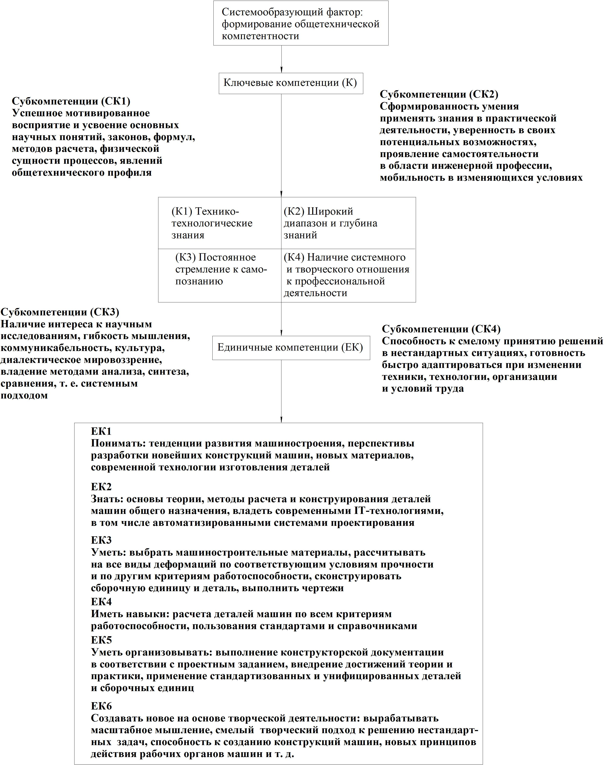

Рис. 1. Компетентностная модель студента при изучении курса «Детали машин»

В заключение следует отметить, что для того чтобы сформировать ключевые компетенции, субкомпетенции и единичные компетенции, необходимо руководствоваться предложенными автором статьи принципами, которые приведены в таблице.
Реализация принципов формирования общетехнической
компетентности обучающихся

№ п. п. | Принципы | Средства | Условия
1 | Принцип адаптации к образовательному процессу, заключающийся в мотивации, стимулировании, выявлении меж- и внутрипредметных связей для формирования интереса к изучению предмета (или темы) | Актуализация опорных знаний, междисциплинарность, мотивация, стимулирование, эмоциональность, «гармония истины, добра и красоты» (науки, этики и эстетики) | Достижение успеха (со-четание мотивов и стимулов обоих субъектов учебного процесса – преподавателя и обучающегося)
2 | Принцип соответствия ступени абстракции изучаемого материала уровню интеллекта студентов, предполагающий изложение материала на более высоком уровне, несколько превышающем уровень интеллекта обучающегося | Через соотношение ко-эффициента интеллекта IQ (тезауруса) обучающихся и ступени абстракции изучаемого материала | Личностная направленность процесса обучения, индивидуальный подход, демократизация, гуманизация и гуманитаризация образования
3 | Принцип единства  научной и педагогической деятельности пре-подавателя, предусматривающий использование преподавателем ре-зультатов своей науч-но-исследовательской работы в учебном процессе | Применение результатов своих научных ис-следований в преподавательской работе, соз-дание учебно-методи-ческого комплекса по данной дисциплине | Изменение роли преподавателя: от роли «ретранслятора знаний» к роли «генератора идей» и консультанта
4 | Принцип непрерывного формирования творческого мышления, направленный на развитие креативной составляющей личности студента и соответственно его творческих способностей | Поиск проблемных си-туаций, познавательных задач, творческих заданий, проведение олимпиад, эффективная ор-ганизация самостоятельной работы студентов | Открытость процесса познания, свободы пользования различными информационными источниками, условие мультимедиальности

Результатом изучения курса «Детали машин» будет сформированность интегральной общетехнической компетентности, ключевых компетенций, субкомпетенций и единичных компетенций, а способность и готовность к их реализации проверяется разработанными ведущим преподавателем этой дисциплины соответствующими тестами, которые частично имеются в приведенном ниже списке литературы.

Литература

1. Стайнов, Г. Н. Проектирование педагогической системы преподавания курса «Детали машин»: монография / Г. Н. Стайнов. – М.: Педагогика-пресс, 1999. – 192 с.
2. Стайнов, Г. Н. Педагогическая система преподавания общетехнических дисциплин. Обоснование модели. Разработка технологии: монография / Г. Н. Стайнов.– М.: Педагогика-пресс, 2002. – 200 с.
3. Стайнов, Г. Н. Основы педагогического проектирования: учеб. пособие / Г. Н. Стайнов. – М.: ФГОУ ВПО МГАУ, 2009. – 136 с.
4. Стайнов, Г. Н. Дидактика высшей школы на основе системного педагогического проектирования: учеб.-метод. пособие / Г. Н. Стайнов. – М.: ФГБОУ ВПО МГУЛ, 2011. – 150 с.
5. Стайнов, Г. Н. Инновационный проект-система «Дидактика высшей школы» с обоснованием компетентностной модели преподавателя. Презентация ( в схемах, рисунках и таблицах): учеб. пособие / Г. Н. Стайнов. – М.: ФГОУ ВПО МГАУ, 2011. – 122 с.
6. Стайнов, Г. Н. Педагогика для преподавателя высшей школы на основе модели образовательного процесса. Презентация (в схемах, рисунках и таблицах): учеб. пособие / Г. Н. Стайнов. – М.: ФГБОУ ВПО МГУЛ, 2012. – 96 с.

УДК 631.3(075.8)

АДАПТАЦИЯ ОБРАЗОВАТЕЛЬНОГО ПРОЦЕССА
К УСЛОВИЯМ ПРОИЗВОДСТВА ПО СПЕЦИАЛЬНОСТИ
2-74 06 04 «ТЕХНИЧЕСКОЕ ОБЕСПЕЧЕНИЕ
МЕЛИОРАТИВНЫХ И ВОДОХОЗЯЙСТВЕННЫХ РАБОТ
(ПО НАПРАВЛЕНИЯМ)» В УЧРЕЖДЕНИИ ОБРАЗОВАНИЯ «ЛЕПЕЛЬСКИЙ ГОСУДАРСТВЕННЫЙ АГРАРНО-ТЕХНИЧЕСКИЙ КОЛЛЕДЖ»

Л. П. Жаворонкова, преподаватель
УО «Лепельский государственный аграрно-технический колледж»
г. Лепель, Республика Беларусь

Ключевым условием экономического роста Беларуси является обеспечение конкурентоспособности страны.
Главным преимуществом высокоразвитого государства является формирование его человеческого потенциала, во многом определяющееся образованием.
Вклад образования в достижение социально-экономических целей развития Беларуси определяется созданием условий для подготовки в колледже конкурентоспособных специалистов для агропромышленного комплекса. Настало время, когда содержание образования должно быть приведено в соответствие с требованиями государства, общества, экономики и личности. Социальное партнерство – залог подготовки практико-ориентированного специалиста, конкурентоспособного на рынке труда.
Принципы менеджмента качества (ISO 9001) лежат в основе нашей деятельности [1]. Они показаны на рис. 1. В качестве главного выделен принцип ориентации на потребителя.

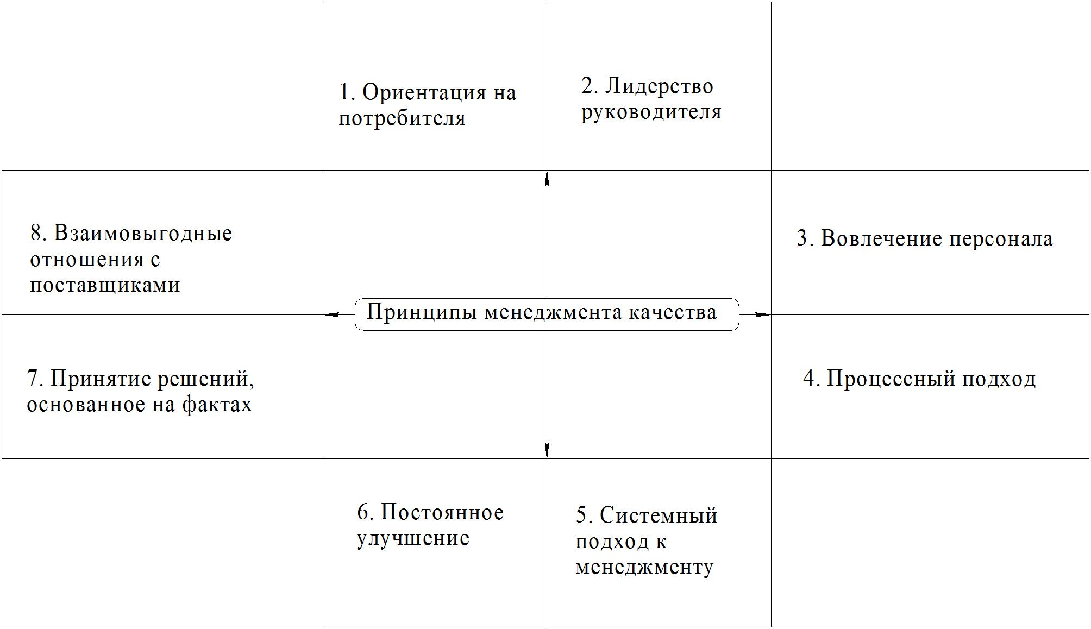

Рис. 1. Принципы менеджмента качества (ISO 9001)

В образовательном стандарте специальности 2-74 06 04 «Техническое обеспечение мелиоративных и водохозяйственных работ (по направлениям)» отражены профессиональные функции специалиста, общие требования к нему, требования к профессиональной компетентности специалиста. Профессиональная компетентность – это совокупность теоретических знаний, практических умений и значимых личностных качеств, обусловливающих готовность специалиста к активной трудовой деятельности [2].
Чтобы это получить, от преподавателей требуется компетентностный подход к обучению.
Компетентностный подход – это подход, акцентирующий внимание на результат образования, причем в качестве результата рассматривается не сумма усвоенных знаний, а способность человека действовать в различных жизненных ситуациях.
Компетентностный подход – это попытка привести в соответствие содержание, технологию профессионального образования к потребности рынка труда в современных высококвалифицированных (компетентных) специалистах.
В колледже созданы условия для подготовки квалифицированных, практикоориентированных специалистов, обладающих многофункциональными умениями, способными работать в условиях высокотехнологического производства. При подготовке техников-механиков основное внимание уделяется информационно-библиотечному обеспечению, развитию материально-технической базы, методическому обеспечению специальности «Техническое обеспечение мелиоративных и водохозяйственных работ (по направлениям)». Решается проблема комплектации преподавательскими кадрами.
Мелиоративные предприятия ждут от нас выпускников, обладающих профессионально важными и социально значимыми качествами, умениями их применять на производстве, желанием работать.
В настоящее время мы сталкиваемся с проблемами качества образования и работаем над повышением качественных показателей обучения. Их снижение связано напрямую и со сменой кадров.
Осознание необходимости качества обучения тесно связано с мотивацией. То есть важно, чтобы учащимся хотелось знать больше, искать новую информацию в учебниках, Интернете, чтобы они могли самостоятельно учиться всю жизнь, что входит в такой показатель, как степень развития личности.
Значит, от сформированности мотивации зависит весь процесс обучения. Исходя из отношения к учебному процессу, а также мотивов, целей, эмоций, умения учиться, выделяют следующие типы учебной мотивации: отрицательная, нейтральная, аморфно-ситуативная, осознанно-познавательная, инициативно-творческая, личностная.
Мы в колледже через учебные занятия, воспитательные мероприятия, учебные практики, организацию исследовательской деятельности учащихся, производственные практики, т. е. связь с производством – предприятиями – заказчиками наших специалистов, стараемся формировать три последних типа мотивации: осознанно-познавательную, инициативно-творческую и личностную. От позитивного отношения к учебе повышается качество обучения, более ясными становятся задачи, поставленные преподавателями, обществом, государством. Мы учащимся четко мотивируем, какими они должны выйти специалистами.
В нашем колледже связь с мелиоративными организациями – производством – осуществляется по следующим основным направлениям.
Первый блок – четыре направления. Эти этапы прослеживаются в нашем социальном партнерстве с УП «Лепельское ПМС», заключающемся на начальном этапе в экскурсии по предприятию в рамках дисциплины «Введение в специальность». В дальнейшем на базе этого и других предприятий нами проводятся практические занятия по дисциплинам «Материаловедение», «Мелиоративные, строительные и дорожные машины», а также учебные и технологические практики по некоторым дисциплинам и преддипломная практика.
В результате посещения предприятий во время прохождения учащимися практик, а преподавателями стажировок на производстве, в частности в ПМС, мы делаем видеоролики, презентации о деятельности предприятий, их материально-технической базе, которые затем используются в качестве обучающих и профориентационных материалов в образовательном процессе.
Посещение выставок «Белагро», «Бел ЭксПО», БГАТУ дает богатый материал о новой отечественной и зарубежной технике и технологиях, применяемых в сельском хозяйстве и мелиорации.
По специальности 2-74 06 04 «Техническое обеспечение мелиоративных и водохозяйственных работ (по направлениям)» ведется реальное дипломное проектирование, т. е. тематика проектов увязана с конкретными мелиоративными организациями. С их деятельностью учащиеся знакомятся во время технологической и преддипломной практик, руководство которыми осуществляют преподаватели нашего колледжа. К сожалению, определенные материальные трудности не позволяют посетить все предприятия, ближе ознакомиться с работой учащихся на производстве. Стажировки в ПМС в последнее время стали неотъемлемой частью повышения квалификации наших преподавателей, где они могут воочию увидеть положительные и отрицательные моменты деятельности организаций, ознакомиться с их структурой, функциональными обязанностями руководителей различных структурных подразделений.
Это дает возможность проводить занятия в интерактивной форме: в виде деловых, ролевых игр, решения задач производственного характера, рассмотрения проблемных производственных ситуаций.
Мы приглашаем работников ПМС (ближайшие – «Лепельское ПМС», «Чашникское ПМС») на учебные занятия и внеклассные мероприятия, поддерживаем связь с выпускниками – проводим с ними встречи.
Совсем недавно был проведен педагогический совет с участием
В. И. Рублевской – представителя УП «Лепельское ПМС», где попытались разобраться в наших общих проблемах и стоящих задачах по подготовке специалистов, востребованных на производстве, какими же они должны обладать личностными качествами и как их формировать.
Администрацией колледжа в 2011/12 учебном году был организован круглый стол «Проблемы и перспективы подготовки кадров: стратегическое партнерство колледжа и мелиоративных предприятий».
Руководители и специалисты КУП «Витебскмелиоводхоз», ПМС ряда районов Витебской области вместе с перподавателями, мастерами и учащимися за «круглым столом» обсудили самую актуальную тему социального партнерства.
Внедрение системы менеджмента качества обучения, адаптация образовательного процесса к условиям производства, анализ удовлетворенности работодателя выпускниками, закрепляемость молодых кадров на объектах, требования к современному специалисту, перспективы отрасли – эти и другие вопросы поднимались в ходе делового и конструктивного разговора. То, что состоялся он именно в Лепеле, вполне закономерно: в настоящее время только два высших и три средних специальных учреждения образования в стране и всего одно в нашей области готовят мелиораторов. За годы существования лепельской кузницы мелиоративных кадров (с 1974 г.) на отделении мелиорации и водного хозяйства подготовлено 2194 специалиста. Сегодня, к примеру, в УП «Лепельское ПМС» более половины коллектива составляют выпускники колледжа, 17 успешно работают в Глубокском ПМС, по 11 – в Шарковщинском и Волынецком. Среди тех, кто в разные годы учился в Лепеле, немало руководителей районного и даже областного масштаба.
Но далеко не всегда молодые специалисты «приживаются» в трудовых коллективах, куда прибывают по направлениям. Так что необходимость внедрения новых форм сотрудничества и социального партнерства между учебным заведением и потенциальными работодателями диктует сама жизнь. Тем более что в нынешней пятилетке предстоит большая работа по сохранению и реконструкции мелиоративных земель, строительству новых объектов, наведению порядка на земле, вовлечению в сельскохозяйственный оборот окультуренных площадей. Только в ходе реализации областной программы «Чистые поля» необходимо провести реконструкцию и восстановление мелиоративных земель на площади в 200 тыс. га и на 160 тысячах ликвидировать кустарниковые заросли.
К сожалению, запас знаний и практических навыков не всегда удовлетворяет работодателей.
Любой работодатель хочет видеть в своем коллективе самостоятельную, образованную, целеустремленную личность с глубокими профессиональными знаниями.
Во время приемной кампании мы работаем с отделами кадров райсельхозпродов, ПМС. Достаточно тесно сотрудничаем с Шарковщинским, Чашникским, Лепельским райсельхозпродами. Но хотелось бы более тесного сотрудничества в этом направлении с ПМС Витебской и других областей.
Наше сотрудничество налаживается и через семинары предприятий системы Минсельхозпрода по формированию целевых потоков абитуриентов, но это сотрудничество чаще бывает односторонним: заинтересованность в получении контрольных цифр приема больше с нашей стороны. Мы пытаемся решать поставленные задачи, проблемы, которые прозвучали.
Проблемы по подготовке техников-механиков специальности
2-74 06 04 «Техническое обеспечение мелиоративных и водохозяйственных работ (по направлениям)» не решены до конца. Основные из них:
1. Устаревает материально-техническая база. Хотя эту проблему мы пытаемся решать созданием видеоматериалов, проведением занятий на производстве, экскурсий на выставки, сотрудничеством с вузами; администрация пытается достучаться в вышестоящие организации с целью заказа новой техники.
2. Не решена проблема востребованности наших специалистов в мелиоративных организациях. В течение 5 лет менее 50 % выпускников распределены в ПМС.
3. Организация технологической и преддипломной практик требует улучшения. Поэтому от нашей встречи мы ждем предложений по улучшению качества подготовки техников-механиков в соответствии с требованиями мелиоративного производства к современному специалисту.
Надеемся на дальнейшее социальное партнерство с мелиоративными организациями Витебской, Минской и Могилевской областей.
4. Не налажена должная связь с предприятиями, выпускающими мелиоративную технику, с целью использования их базы для реального дипломного проектирования.
В Государственной программе устойчивого развития села на 2011–2015 годы отмечены планируемые мероприятия, которые необходимо осуществить в «целях обеспечения сельскохозяйственного производства в условиях инновационного развития сельского хозяйства квалифицированными кадрами» [3].
Главные из них:
– углубление интеграции образовательных программ высшего образования с образовательными программами среднего специального образования;
– расширение целевой подготовки специалистов;
– создание эффективной инновационной среды через углубление интеграции образования, науки и производства;
– использование научно-практических центров Национальной академии наук Беларуси и эффективно работающих организаций-лидеров;
– внедрение системы менеджмента качества в учреждениях образования;
– переход на систему практико-ориентированной подготовки будущих специалистов через изменение условий прохождения производственной практики;
– совершенствование системы оплаты труда специалистов с целью обеспечения их закрепляемости на селе [3].
Определены уровни практико-ориентированной подготовки специалистов.
Выполнение этих мероприятий позволит решить главную задачу системы подготовки кадров – формирование у будущего специалиста полной готовности к профессиональной деятельности – формирование его профессиональной компетентности.
Мы должны четко реагировать на запросы рынка труда.

ЛИТЕРАТУРА

1. Системы, методы и инструменты менеджмента качества / М. М. Кане [и др.]. – 2-е изд. – СПб.: Питер, 2012. – 576 с.
2. Образовательный стандарт. Среднее специальное образование. Специальность
2-74 06 04 «Техническое обеспечение мелиоративных и водохозяйственных работ (по направлениям)», направление специальности 2-74 06 04-01 «Техническое обеспечение мелиоративных и водохозяйственных работ (производственная деятельность)» / Ж. Ф. Ким [и др.]; М-во образования Респ. Беларусь. – Минск, 2006. – 24 с.
3. Государственная программа устойчивого развития села на 2011–2015 годы. – Минск: ГИВЦ Минсельхозпрода, 2011. – 76 с.
УДК 378.663

АСПЕКТЫ ИЗУЧЕНИЯ ДИСЦИПЛИНЫ
«МЕЛИОРАТИВНЫЕ И СТРОИТЕЛЬНЫЕ МАШИНЫ»
СТУДЕНТАМИ МЕЛИОРАТИВНО-СТРОИТЕЛЬНОГО
ФАКУЛЬТЕТА

А. Л. Казаков, канд. техн. наук, доцент
УО «Белорусская государственная сельскохозяйственная академия»
г. Горки, Республика Беларусь

Технические дисциплины формируют у студентов пласт знаний, который делает современного человека по-настоящему образованным, способным комфортно себя чувствовать в условиях научно-технического прогресса.
При изучении курса «Мелиоративные и строительные машины» у студентов должна выработаться техническая компетентность, которая предполагает знание конструкции основных типов строительных машин, их марок и технических данных, должны появиться достаточные знания по правильному выбору машин и их грамотной эксплуатации.
Дисциплина «Мелиоративные и строительные машины» имеет свою специфику. Это разносторонность и большой объем. Можно сказать, что данная дисциплина включает все дисциплины, которые преподаются на кафедре мелиоративных и строительных машин. Это, в свою очередь, вызывает повышенные требования к изучению ее студентами, а также предъявляет высокие требования к компетентности преподавателя.
Одним из аспектов изучения дисциплины является использование компьютерных презентаций. В своей профессиональной деятельности преподаватель, а особенно преподаватель технических дисциплин, должен быть носителем, первоприемником новых технологий преподавания. Задачей преподавателя является отслеживание, анализ и применение новых тенденций в образовании.
Постоянное и непрерывное развитие техники, технологий, в том числе в мелиоративном строительстве, не дает преподавателю «расслабиться», заставляя его шагать в ногу с прогрессом и постоянно совершенствовать и пополнять свой информационный базис.
Вместе с тем все новые поколения студентов повышают требования к уровню преподавания, способам подачи учебного материала. Современный образовательный уровень большинства студентов, при их общении «на ты» с компьютером, Интернетом и той информацией, которую оттуда можно почерпнуть, предполагает восприятие только актуальной подачи учебного материала. Только в этом случае можно вызвать неподдельный интерес у молодежи, привлечь их к активному диалогу с преподавателем, задействовать когнитивный подход в образовательном процессе.
Нами активно используются компьютерные презентации при изучении курса «Мелиоративные и строительные машины», что позволяет отказаться от морально устаревших плакатов и в большинстве случаев помогает восполнить отсутствующее или недоступное оборудование. Возможность постоянного и непрерывного обновления материала презентации, возможность показа видеороликов позволяет считать компьютерную презентацию альтернативой классической форме лекции, при которой передача информации от преподавателя к аудитории происходит через доску, мел и плакаты.
В сочетании с возможностью постоянной корректировки материала презентации создаются условия для формирования у будущих специалистов представления о современном состоянии мелиоративной отрасли, появляется возможность показать, в каких условиях и с какой техникой им предстоит работать. Такая модель подачи информации «повернута лицом» к личностным и профессиональным требованиям будущего специалиста.
Постоянная визуализация подаваемого учебного материала делает лучшей его усвояемость, позволяет закрепить в памяти.
Нередко презентация освобождает преподавателя от диктования важных постулатов, законов, не говоря уже о необходимости вывода или записи на доске громоздких формул. Попутно преподаватель экономит время для диалога со студентами, более детального разбора сложных разделов, ответов на вопросы. А как известно, если студент задает вопросы, то это есть признак познавательной активности, развития проблемного видения, творческого мышления.
Отсутствие необходимости использования мела и доски позволяет уменьшить общее время на подачу материала лекции и, как правило, увеличить объем подаваемого материала без потери в качестве.
Важным аспектом, который оказывает влияние на качество изучения дисциплины является применение блочно-модульной системы обучения. Разделение объема изучаемой информации на блоки и модули и успешная сдача их должны были бы помочь студентам избавить их от необходимости сдавать экзамен. Однако, как показывает опыт, студенты слабо изучают материал модулей, что приводит к неоднократному переписыванию с целью добиться положительной оценки. В итоге, как правило, от 40 до 90 % студентов идут на экзамен.
Выходом из сложившейся ситуации, по нашему мнению, является более широкое использование управляемой самостоятельной работы студентов. Необходимо вызывать заинтересованность у студента прийти в учебно-методический кабинет и самостоятельно освоить часть учебного материала.
На основании вышеизложенного можно сделать выводы.
1. Опыт использования компьютерных презентаций показал перспективность их применения. Реакция студентов как очной формы обучения, так и заочной только положительная, нередко приводящая к обмену опытом, информационными материалами и деловому сотрудничеству преподавателя и студентов.
2. Необходимы перестройка точки зрения студентов об участии в учебном процессе, преодоление инерции, сложившихся стереотипов о самоподготовке у студентов.

УДК 744:621

Формирование и развитие технического
мышления студента в процессе обучения

А. Г. Мурашкин, канд. техн. наук, доцент
УО «Белорусская государственная сельскохозяйственная академия»
г. Горки, Республика Беларусь

Инженерная графика – учебная дисциплина, составляющая основу подготовки инженерных кадров машиностроительных, механико-технологических и строительных специальностей. Основная цель этой дисциплины – дать студентам знания и навыки по применению метода прямоугольного проецирования при составлении технических чертежей в соответствии со стандартами Единой системы конструкторской документации (ЕСКД), по самой технике черчения как с использованием чертежных инструментов, так и автоматизированных систем, и по чтению чертежей.
Одной из немаловажных составляющих процесса подготовки будущего инженера любой специальности является формирование технического мышления. Такое мышление вырабатывается постепенно, в процессе изучения учебных дисциплин. Одной из таких дисциплин, безусловно, является инженерная графика. Техническое же мышление невозможно без пространственного представления и пространственного воображения. Пространственное представление и пространственное воображение – понятия близкие, но нетождественные. Пространственное представление – это способность представления о пространственных и пространственно-временных свойствах и отношениях: величине, форме, относительном расположении объектов, их перемещении и т. д. Пространственное представление – необходимая способность познания всей практической деятельности, в первую очередь – профессиональной. Степень обобщенности и схематизации образа зависит от умения человека воспроизводить пространственные свойства объектов в различной графической форме. Пространственное представление – это первая стадия в развитии технического мышления, которая является необходимой предпосылкой научно-технической, изобразительно-художественной и иной деятельности, связанной с конструктивным мышлением и техническим творчеством [1].
Пространственное воображение – психический процесс, заключающийся в создании новых образов путем переработки предшествующего познавательного процесса восприятия, которое способствует свободному манипулированию закрепленных в памяти представлений об объектах.
Пространственное воображение принято подразделять на воссоздающее и творческое. Воссоздающее воображение – процесс создания образа предмета по его описанию, рисунку или чертежу. Творческое воображение – процесс самостоятельного создания новых образов. Оно требует отбора материалов, необходимых для построения образа в соответствии с собственным замыслом. Это вторая, более высокая стадия развития технического мышления.
Техническое мышление тесно увязывается также и с образным мышлением. Образы-представления, которые формируются при этом, выступают как важный продукт образного мышления. Формирование образа-представления происходит с помощью творческого воображения. Творческое воображение – совокупность способностей, позволяющая получить продукт деятельности, который отличается новизной, совершенством и общественной значимостью. Нормирование и развитие творческого воображения в учебном процессе в огромной степени зависит от целенаправленной работоспособности и слаженности мини-системы студент – преподаватель.
Работоспособность этой системы зависит естественно от предыдущего базового уровня приобретенной информации по учебной дисциплине, который применительно к дисциплине «Инженерная графика» является крайне низким. Это заставляет преподавателя вуза начинать обучение с «азов» предмета, нередко прибегая к неоднократной повторяемости излагаемого учебного материала, к однотипным действиям в решении поставленной задачи. Такие действия способствуют лучшему усвоению знаний, однако здесь скрывается один неблагоприятный фактор, а именно, вырабатывается привычка к шаблонным действиям при выполнении студентами заданий. Студенты, использующие длительное время однообразное манипулирование с деталями, решающие однотипные задачи, приобретают стойкую приверженность к одним и тем же циклам повторяющихся действий. Это особенно заметно у студентов заочного отделения. Даже в новой ситуации можно наблюдать у них шаблонную, заранее предопределенную схему действий.
«Ошибки шаблона» можно разделить на два типа:
– ошибки, связанные со стереотипным образом мышления, когда студенты часто возвращаются к прежним действиям над заданиями;
– ошибки, порожденные трудностями переосмысливания, неспособностью взглянуть на объект с разных точек зрения.
Ошибки и трудности, приводящие к нарушению правильного взаимоотношения между теоретическими и практическими действиями, коренятся в несовершенстве методов обучения. В ходе обучения часто преобладает репродуктивная мысленная деятельность обучаемых, повторяющих за преподавателем все его демонстрационные действия и приспосабливающих свой процесс мышления к его объяснениям и рассуждениям. Естественно, что при таком обучении формирование осознанных приемов чтения чертежа и выполнение соответствующих заданий будет вызывать трудности.
В мыслительной деятельности студентов особое значение для них приобретает овладение целым рядом специальных операций и умений. Все они связаны с разными сторонами поисково-аналитической и комбинаторно-синтетической деятельности. Для этого графические и практические (выполняемые на занятиях) задания должны чередоваться: на разных этапах обучения на передний план попеременно должны выступать задачи то аналитического, то синтетического характера.
К важнейшим операциям при обучении инженерной графике следует отнести формирование способности к переосмысливанию при получении студентами новых заданий. Овладение такой способностью позволяет избежать самых существенных ошибок технического мышления: ошибок шаблона, ошибок общих представлений и пр. Вообще считается, что быстрота и легкость перехода из одного плана действий в другой может служить одним из показателей умственного развития.
Большое значение для успешного развития пространственных представлений и воображений имеет опора на восприятие графических изображений и умение оперировать динамическими пространственными образами. Возникновение именно таких представлений существенно стимулирует пространственное воображение, которое и позволяет успешно решать конструктивно-технические задачи.
Особенности содержания этих задач (объекта деятельности) во многом определяет и своеобразие мышления, способа действий с этими задачами (субъекта деятельности).
Конструктивно-технические задачи можно сгруппировать по следующим типам:
а) задачи на воссоздание образа объекта путем восприятия технического рисунка, чертежа и словесного описания ее особенностей. Сюда же следует отнести и «обратные» задачи – на основе восприятия реального объекта построения трехпроекционного чертежа;
б) задачи, основанные на выполнении логических операций и создании нового образа, отличного от исходного, изображенного на чертеже. К этому типу относятся задачи на доконструирование, восполнение недостающего звена в сборочной единице и др.;
в) задачи, в которых требуется на основе восприятия и осмысливания графических изображений установить причинно-следственные соотношения и зависимости, позволяющие сделать вывод о характере движений отдельных деталей простейших механизмов (шарнирных, рычажных, кулачковых, фрикционных и пр.) и устройств (различных клапанов, регуляторов давлений, частоты вращения, простых приспособлений и т. д.).
Все перечисленные типы задач, характерные для многих областей производственно-технической деятельности, различны в своем техническом содержании, однако они могут быть решены только путем активной работы воссоздающего и творческого воображения, пространственного мышления.
Эффективная работа преподавателя вуза по инженерной графике и заключается в подборе и помощи студентам при решении вышеупомянутых задач. В процессе выполнения заданий конструктивно-техни-ческого характера меняется образ мышления студентов. Обычно они получают чертежи, содержащие изображения готовых изделий (деталей, сборочных единиц), которые необходимо прочитать либо нанести соответствующие условные обозначения. В предлагаемых новых вариантах заданий студенты должны создать в своем воображении образ устройства, выполняющего заданную ему функцию, разработать систему входящих в него деталей, уяснить форму и назначение каждой и выразить решение в форме чертежа.
Классификация конструктивно-технических задач, предложенная профессором С. М. Шабановым, по степени возрастания трудности выглядит таким образом:
1. Проектирование деталей заданной конструкции.
2. Перенесение принципа действия с одной конструкции на другую.
3. Восполнение недостающего звена в конструкции.
4. Проектирование схематически заданной конструкции.
5. Конструирование изделия согласно заданным техническим требованиям.
6. Конструирование по собственному замыслу.
В процессе обучения выполнению конструктивно-технических заданий эта классификация применительно к специальностям
«ТОПСХП» и «ТОМВХР» может быть уточнена следующим образом:
1. Конструирование деталей в зависимости от их назначения.
2. Конструирование соединений деталей по заданному условию.
3. Конструирование (воссоздание) изделия, представленного с неполными данными.
4. Усовершенствование конструкции.
5. Конструирование механизмов.
Любая конструктивно-техническая задача – это творческая задача. По определению профессора В. А. Гервера [2], считать творческой следует всякую задачу с вариативным результатом решения, алгоритм которого не известен исполнителю. Творческие задачи разделяются на две категории: задачи, развивающие общую готовность учащихся к выполнению работ с техническим или иным содержанием, и задачи проектной деятельности, моделирующие в рамках логики черчения работу специалистов творческих профессий.
Первые из них относятся к моделированию форм при отсутствии некоторых данных для конкретизации этих форм. Моделирование может проводиться по:
а) техническому рисунку с недостающими на нем линиями;
б) чертежу с недостающими линиями;
в) оговоренной форме и элементам сечений по заданным положениям секущих плоскостей;
г) оговоренной форме, а также элементам внешнего и внутреннего контуров детали;
д) видам и габаритам других изображений;
е) разрезу и габаритам видов;
ж) сечению и габаритам видов;
з) описанию детали.
Задачи проектной деятельности будут решаться преимущественно на старших курсах. В учебной же дисциплине «Инженерная графика» это может быть задача на разработку конструкторского решения с выполнением либо чертежа детали, либо сборочного чертежа сборочной единицы. Соответствующими вариантами в машиностроении могут быть:
а) восполнение (доконструирование) недостающего звена конструкции;
б) усовершенствование конструкции на основе анализа прототипа;
в) конструирование по техническим условиям.
В строительстве и архитектуре это может быть:
а) разработка и выполнение чертежа фасада простого здания по его плану;
б) разработка плана здания по его изображению в аксонометрии или в перспективе;
в) разработка плана здания по его фасаду;
г) улучшение внешнего вида здания;
д) улучшение заданного плана здания;
е) проектирование простейшего здания (например, однокомнатного садового домика по соответствующим техническим условиям).
Развивая это направление, и предлагается изменить темы заданий: «Сборочный чертеж и спецификация сборочной единицы» как добавление соответствующих деталей в исходную конструкцию, позволяющее осуществить заданную функцию устройства. В качестве дополнительного задания может быть предложена сравнительная оценка вариантов конструкции.
Одно из них может быть сформулировано так: «Выполнить чертеж предохранительного клапана, добавив в его состав пружину или рычаг с грузом для обеспечения автоматической работы устройства по регулированию давления. Составить спецификацию измененного устройства».
Начальный вариант сборочного чертежа «Клапан предохранительный» показан на рис. 1.
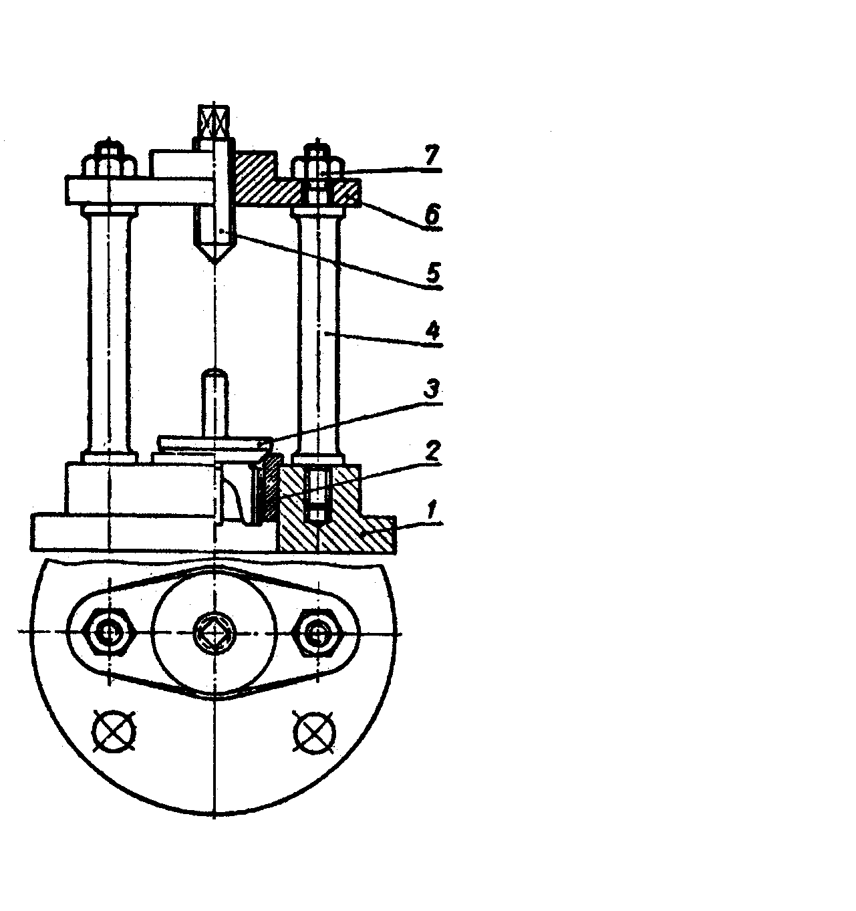
Рис. 1. Начальный вариант сборочного чертежа «Клапан предохранительный»:
1 – основание; 2 – седло; 3 – клапан; 4 – стойка; 5 – винт регулировочный;
6 – траверса; 7 – гайка

Выполненные задания будут выглядеть вариантным исполнением, показанными на рис. 2.

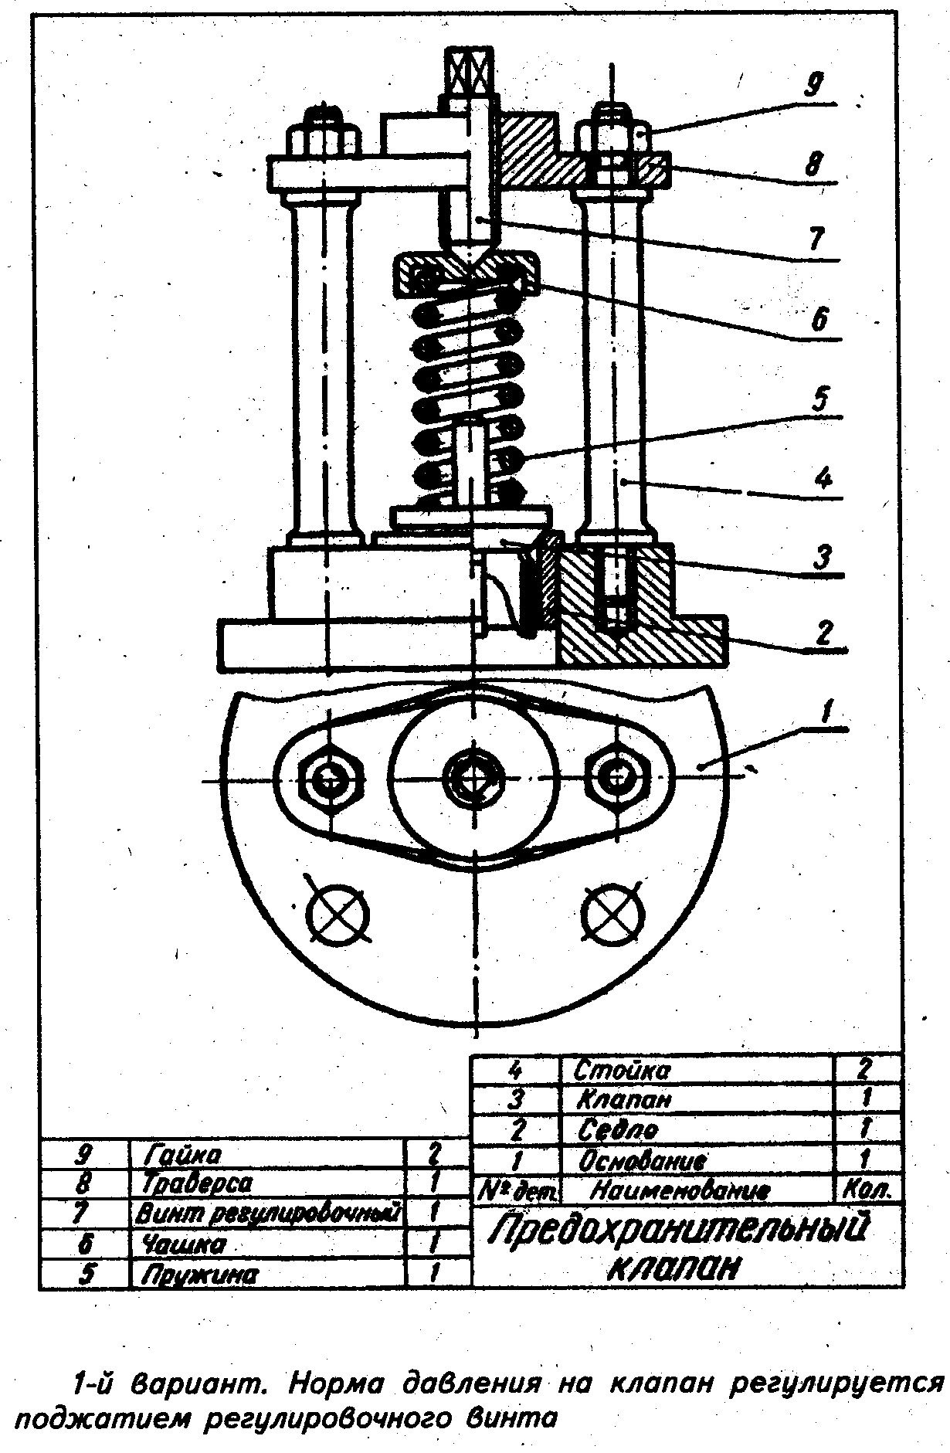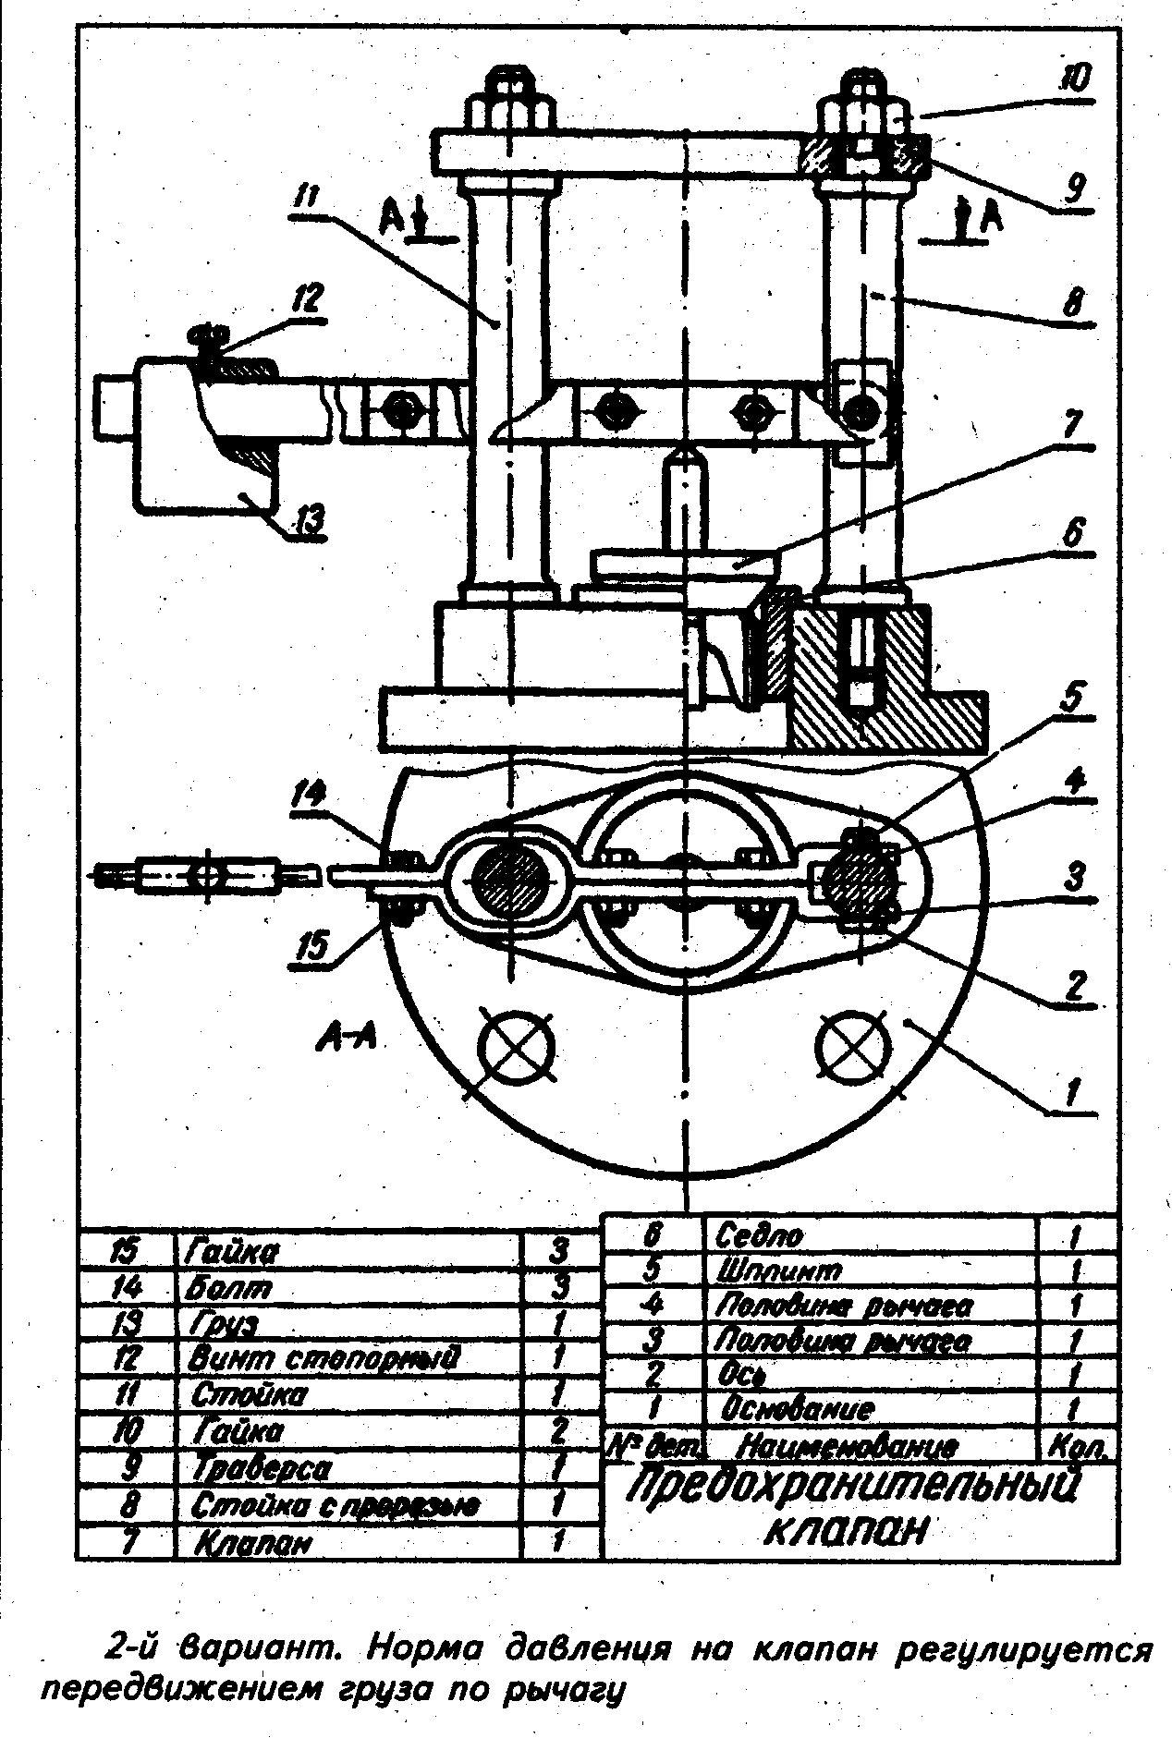
а б
Рис. 2. Конечные варианты сборочного чертежа «Клапан предохранительный»:
а – норма давления на клапан изменяется вращением регулировочного винта 7;
б – норма давления на клапан регулируется передвижением груза 13 по рычагу 3–4

Предложенное направление для развития технического мышления студентов получило одобрение пока в одной студенческой группе 2-го курса факультета механизации сельского хозяйства. Результаты работ студентов за 3-й семестр представлены в таблице.
Результаты успеваемости студентов

Номер группы | Кол-во студентов | Число графических работ |  | Зачетные оценки
Номер группы | Кол-во студентов | в срок | не в срок | 10 | 9 | 8 | 7 | 6 | 5 | 4 | 3...2 | не аттестовано
1 | 27 | 30 | 51 | – | 2 | 3 | 2 | 3 | 6 | 5 | 0 | 6
2 | 30 | 36 | 54 | 1 | 0 | 2 | 4 | 5 | 5 | 12 | 0 | 1
3 | 27 | 48 | 33 | 2 | 1 | 4 | 1 | 8 | 5 | 5 | 0 | 1
4 | 28 | 42 | 42 | – | 3 | 3 | 3 | 5 | 2 | 6 | 0 | 6
5 | 27 | 48 | 33 | – | 1 | 4 | 5 | 6 | 2 | 8 | 0 | 1

Анализируя оценки студентов по результатам их семестровой работы, можно сделать вывод, что студенты испытуемой группы показали лучшую успеваемость и стабильность в выполнении домашних графических работ.
1. Качественная успеваемость студентов испытуемой группы и студентов остальных групп практически одинакова (29,6 и 29,4 %), но при этом уровень оценок «6 – почти хорошо» составил 29,6 % против 16,9 % для среднекурсового уровня.
2. Из студентов испытуемой группы не был допущен к зачету 1 (3,7 %), тогда как по остальным группам это число составило 14 (12,5 %).
3. Количество графических работ студентов испытуемой группы, сданных не в срок, меньше на 12,9 % в сравнении со среднекурсовым уровнем.
Следовательно, предложенная методика развития технического мышления обладает определенной эффективностью и способствует повышению уровня успеваемости студентов по инженерной графике. Однако эта оценка на данном этапе не достаточно объективна, так как не учитывается общий уровень подготовленности и успеваемости в студенческой группе, который может достаточно сильно различаться. Поэтому предлагаемая работа должна быть продолжена, а исследованием охвачено большее количество групп (не менее половины от общего числа) для получения объективной оценки о степени развития технического мышления.

ЛИТЕРАТУРА

1. Виноградов, В. Н. Методика обучения черчению / В. Н. Виноградов, Е. А. Василенко, А. А. Альхименок. – М.: Просвещение, 1990. – 198 с.
2. Гервер, В. А. Творчество на уроках черчения / В. А. Гервер. – М.: ВЛАДОС, 1998. – 126 с.

УДК 378.091.3

ОРГАНИЗАЦИЯ САМОСТОЯТЕЛЬНОЙ РАБОТЫ
ПРИ ОБУЧЕНИИ СТУДЕНТОВ ИНЖЕНЕРНЫХ
СПЕЦИАЛЬНОСТЕЙ

А. Н. Кудрявцев, А. Е. Кондраль, кандидаты техн. наук, доценты;
В. А. Рылко, канд.с.-х. наук, доцент
УО «Белорусская государственная сельскохозяйственная академия»
г. Горки, Республика Беларусь

В современных условиях, когда объем необходимых для человека знаний резко и быстро возрастает, уже невозможно делать главную ставку на усвоение определенной суммы факторов. Важно умение самостоятельно пополнить свои знания. Самостоятельная работа является связующим звеном между изученным и новым материалом. Она вырабатывает у студентов трудолюбие, целенаправленность, пытливость, развивает интерес к приобретению знаний, учит их применять и постоянно добывать новые. Последнее обстоятельство весьма важно, так как на занятиях нельзя дать исчерпывающие знания на многие годы в связи с быстрым возрастанием объема научной информации.
Педагогические исследования показывают, что в процессе самостоятельной работы есть большие резервы в обучении и развитии мыслительных способностей студентов, а также формирование таких ценных качеств личности, как организованность, сосредоточенность и трудолюбие. Развитие этих качеств и эффективность самостоятельной работы зависят от степени активности умственной деятельности студентов. Активность достигается при условии, если преподаватель правильно организует самостоятельную работу.
На занятиях с помощью разнообразных самостоятельных работ студенты могут приобретать знания, умения и навыки. Все эти работы только тогда дают положительные результаты, когда они определенным образом организованы, т. е. представляют систему.
Под системой самостоятельных работ понимают прежде всего совокупность взаимосвязанных, взаимообусловливающих друг друга, логически вытекающих один из другого и подчиненных общим задачам видов работ.
Всякая система должна удовлетворять определенным требованиям или принципам. В противном случае это будет не система, а случайный набор фактов, объектов, предметов и явлений.
При построении системы самостоятельных работ в качестве основных дидактических требований выдвинуты следующие:
1. Система самостоятельных работ должна способствовать решению основных дидактических задач – приобретению студентами глубоких и прочных знаний, развитию у них познавательных способностей, формированию умения самостоятельно приобретать, расширять и углублять знания, применять их на практике.
2. Система должна удовлетворять основным принципам дидактики и прежде всего принципам доступности и систематичности, связи теории с практикой, сознательной и творческой активности, принципу обучения на высоком научном уровне.
3. Входящие в систему работы должны быть разнообразны по учебной цели и содержанию, чтобы обеспечить формирование у студентов разнообразных умений и навыков.
4. Последовательность выполнения самостоятельных и аудиторных работ логически вытекала из предыдущих и готовила почву для выполнения последующих. В этом случае между отдельными работами обеспечиваются не только «ближние», но и «дальние» связи. Успех решения этой задачи зависит не только от педагогического мастерства преподавателя, но и от того, как он понимает значение и место каждой отдельной работы в системе работ, в развитии познавательных способностей студентов, их мышления и других качеств.
Однако одна система не определяет успех работы преподавателя по формированию у студентов знаний, умений и навыков. Для этого нужно еще знать основные принципы, руководствуясь которыми можно обеспечить эффективность самостоятельных работ, а также методику руководства отдельными видами самостоятельных работ.
Эффективность самостоятельной работы достигается, если она является одним их составных, органических элементов учебного процесса, и для нее предусматривается специальное время на каждом занятии, если она проводится планомерно и систематически, а не случайно и эпизодически.
Только при этом условии у студентов вырабатываются устойчивые умения и навыки в выполнении различных видов самостоятельной работы и наращиваются темпы в ее выполнении.
Все виды самостоятельной работы по дидактической цели можно разделить на группы:
1) приобретение новых знаний, овладение умением самостоятельно приобретать знания;
2) закрепление и уточнение знаний;
3) выработка умения применять знания в решении учебных и практических задач;
4) формирование умений и навыков практического характера;
5) формирование творческого характера, умения применять знания в усложненной ситуации.
Каждая из перечисленных групп включает несколько видов самостоятельной работы, поскольку решение одной и той же дидактической задачи может осуществляться различными способами. Указанные группы тесно связаны между собой. Эта связь обусловлена тем, что одни и те же виды работ могут быть использованы для решения различных дидактических задач. Например, с помощью экспериментальных, практических работ достигается не только приобретение умений и навыков, но также приобретение новых знаний и выработка умения применять ранее полученные знания.
Дидактические требования при внедрении самостоятельной работы студентов в учебный процесс следующие:
– самостоятельную работу следует организовать во всех звеньях учебного процесса, в том числе и при изучении нового материала; при этом необходимо обеспечить накопление студентами не только знаний, но и общих умений и способов умственного труда, посредством которых усваиваются эти знания;
– студентов следует поставить в такие условия, чтобы они стали непосредственными участниками процесса мышления;
– самостоятельная работа призвана научить видеть и формулировать проблемы студентами, решать их, избирательно используя для этого имеющиеся знания, умения, навыки, научить проверять полученные результаты;
– работу студентов для активизации умственной деятельности следует организовывать так, чтобы при выполнении заданий они постоянно преодолевали бы посильные трудности;
– работа по развитию умений и навыков самостоятельного умственного труда проводится путем усложнения заданий и изменения роли преподавателя при выполнении этих заданий.
Организуя самостоятельную работу студентов, преподаватель постоянно опирается на вышеуказанные дидактические требования. Самостоятельную работу можно организовать при изучении нового материала, его повторении и обобщении; при проведении лабораторных и практических занятий, при выполнении домашних заданий и т. д. При выполнении самостоятельной работы студенты используют знания по самым разным темам или даже разделам дисциплины, а также широко используют межпредметные связи. Естественно, что от занятия к занятию задания для самостоятельной работы усложняются. Если на первых занятиях – это объяснение терминологии, то на последующих – ответы на вопросы, затем составление схем, таблиц, программ, творческая работа, составление опорных конспектов и т. д. При любом виде деятельности, от простейшей до сложной, преподаватель должен выполнять роль консультанта.
Задача преподавателя – научить студентов самостоятельно добывать знания. Чтобы достичь этих целей, очень важно при организации самостоятельной работы правильно разработать для студентов задания. Их можно подразделить на три группы: задание-инструкция, задание-реконструкция и задание-поиск.
Задание-инструкция направлено на восприятие и осмысление, запоминание и воспроизведение учебного материала на основе образца рассуждения. Это задание связано с усвоением содержания прочитанного или прослушанного. Если вопросов нет в учебнике или они не соответствуют выбранной цели, то вопросы должен подготовить преподаватель. Необходимо иметь комплекты вопросов и других материалов по многим темам дисциплины. Задание-инструкция является лишь необходимым промежуточным этапом на пути к более совершенным методам самостоятельной работы.
Задание-реконструкция направлено на дальнейшее совершенствование мыслительной деятельности студентов, на активное овладение приемами рациональной умственной деятельности. В задании-реконструкции доминирующим видом работы является сравнение предметов, явлений, фактов.
Задание-поиск направлено на использование своих знаний, всей системы приобретенных ранее приемов умственной деятельности, «конструированию» новых их сочетаний.
Накопленный в учебном заведении опыт показывает, что для того чтобы разнообразить самостоятельную работу, преподавателю необходимо использовать различные формы и методы и, самое главное, объективно оценивать работу студентов (применяя не только баллы, но и устный отзыв).
В процессе рассмотрения данной проблемы выяснилось, что для эффективной организации самостоятельной работы студентов преподаватель должен уметь спланировать и организовать познавательный процесс, правильно выбрать способ решения задач, при этом большое значение уделяется подборке учебного материала.
Повышение качества обучения тесно связано с совершенствованием методики организации формы обучения на занятии.
Самостоятельная работа обучаемых – один из самых доступных и проверенных педагогической практикой путей повышения эффективности обучения и активизации студентов на занятии и во внеурочное время.
Правильно организованная самостоятельная работа научит студентов активно мыслить, принимать решения, окажет им неоценимую помощь в их будущей активной деятельности.
Актуальность этой проблемы бесспорна, так как знания, умения, убеждения, духовность нельзя передать от преподавателя к студенту, прибегая только к словам. Этот процесс включает знакомство, восприятие, самостоятельную переработку, осознание и принятие этих умений и понятий.
И, пожалуй, главной функцией самостоятельной работы является формирование высококультурной личности, так как только в самостоятельной интеллектуальной и духовной деятельности развивается человек.

ЛИТЕРАТУРА

1. Бабанский, Ю. К. Педагогика / Ю. К. Бабанский. − М.: Просвещение, 1983. − 298 с.
2. Дьяченко, В. К. Коллективный способ обучения. Дидактика в диалогах / В. К. Дьяченко. - М.: Народное образование, 2004. − 185 с.
3. Ильин, М. В. Изучаем педагогику / М. В. Ильин. – Минск: РИПО, 1998. − 345 с.
4. Кашлев, С. С. Современные технологии педагогического процесса / С. С. Каш-лев. – Минск: Университетское, 2001. − 256 с.
5. Распопов, В. И. Программирование и организация самостоятельной работы учащихся / В. И. Распопов. - М.: Высш. шк., 1989. − 214 с.
УДК 378.091.3

ПРОБЛЕМЫ ИСПОЛЬЗОВАНИЯ БЛОЧНО-МОДУЛЬНОЙ
ТЕХНОЛОГИИ ОБУЧЕНИЯ

В. А. Рылко, канд. с.-х. наук, доцент;
А. Н. Кудрявцев, А. Е. Кондраль, кандидаты техн. наук, доценты
УО «Белорусская государственная сельскохозяйственная академия»
г. Горки, Республика Беларусь

Научно-технический прогресс с огромным потоком информации приводит к тому, что знания специалиста устаревают, чуть ли не одновременно с окончанием вуза. Вследствие этого система высшего образования должна использовать такие модели организации учебного процесса, которые способны быстро и эффективно реагировать на изменения в социокультурной среде. Повышение качества подготовки специалиста нового типа, способного плодотворно работать в условиях рыночной экономики, обладающего доминирующей мотивацией на успех, требует внедрения в учебный процесс новых современных форм и педагогических технологий.
В связи с этим организация высшего образования и ее структурных подразделений должна быть системой, использующей инновационные педагогические технологии. Вместе с тем в образовании должны учитываться индивидуальные интеллектуальные и личностные особенности обучаемых. Эффективные образовательные технологии должны отвечать принципу максимального сбережения здоровья личности.
Важнейшей задачей вузовского обучения всегда было и остается не простая передача информации и закрепление студентами каких-то навыков и умений, а формирование способности для самостоятельного овладения новыми знаниями и их совершенствования. Самостоятельной работе студентов принадлежит особая роль в общей системе учебного процесса. Ее следует считать основным процессом подготовки будущего специалиста к производственной деятельности и «зрелой жизни» после окончания учебного заведения.
Одной из инновационных технологий, призванных повысить мотивацию студентов к получению качественного образования, активизировать их самостоятельную работу, является блочно-модульная технология обучения (БМТО). В последнее десятилетие она широко используется в вузах республики, однако результаты ее применения не всегда однозначны. Данное обстоятельство заставляет искать причины возникающих проблем и пути их решения.
В качестве негативного момента многие преподаватели различных вузов отмечают отсутствие обязательного устного экзамена, которое влечет за собой потерю речевого диалога между студентом и преподавателем. И в первую очередь ошибочным является освобождение от экзамена студентов с низким рейтинговым баллом. Как показал опыт использования БМТО в БГСХА, при таком подходе повышается общая, но снижается качественная успеваемость [2, 6].
Межвузовская научно-исследовательская лаборатория мониторинга и управления качеством высшего аграрного образования в течение ряда лет изучает особенности применения БМТО в УО «БГСХА» и в других аграрных вузах республики. С целью выяснения реального состояния дел и проблем, с которыми сталкиваются преподаватели в процессе работы, и выработки управленческих решений по повышению качества преподавания и подготовки специалистов для АПК в четырех аграрных вузах страны было проведено социологическое исследование, в котором были рассмотрены вопросы, затрагивающие БМТО. Отношение к ней у преподавателей неоднозначное: 28,0 % из них проявляют полную заинтересованность в ее применении, 44,2 % – заинтересованы в этой технологии частично, а 17,6 % – не заинтересованы. В ходе реализации данной технологии обучения преподаватели обнаружили как ее позитивные, так и негативные моменты. К основным достоинствам БМТО они отнесли: обеспечивается постоянный контроль за текущей учебной работой студентов (34,8 %), заставляет четко планировать и активизировать самостоятельную работу студентов (28,8 %), у студентов снимается предэкзаменационный стресс
(28,3 %), повышается качество усвоения студентами изучаемой дисциплины (8,6 %). К недостаткам отнесли следующее: на прием и пересдачу модулей не отводятся часы, включаемые в обязательную учебную нагрузку (56,6 %); преподаватели затрачивают дополнительное время на неоднократную пересдачу модулей (53,6 %); в ходе ее применения возрастает психофизиологическая усталость у преподавателей и студентов (30,7 %). Кроме мнения преподавателей было изучено и отношение студентов 2–5-х курсов аграрных вузов к модульно-рейтинговой технологии обучения. Результаты социологического исследования позволяют сделать следующий вывод: абсолютное большинство студентов, вузов, где применяется БМТО, «голосуют» за эту систему: Белорусская государственная сельскохозяйственная академия – 81 %; Белорусский государственный аграрный технический университет – 88,5 %; Гродненский государственный аграрный университет – 73 % [5].
Согласно результатам социологического исследования, проведенного межвузовской научно-исследовательской лабораторией мониторинга и управления качеством высшего аграрного образования в
УО «БГСХА», отношение преподавателей к данной технологии все также неоднозначное. Так, полностью заинтересованы в применении БМТО 9,5 %, в средней степени – 27,1 %, в незначительной степени – 26,6 %, не заинтересованы – 36,8 % респондентов. При этом на улучшение качества усвоения студентами изучаемой дисциплины указали всего 4,7 % преподавателей; 8,2 % считают, что достигается более объективная оценка знаний студентов; постоянный контроль за текущей учебной работой студентов проводят 31,3 % респондентов; 34,9 % ответили, что при применении БМТО у студентов снимается предэкзаменационный стресс; вариант «Ничего позитивного не дает» выбрали 31,5 % анкетированных преподавателей. Среди причин незаинтересованности в применении БМТО 64,5 % опрошенных преподавателей указали на то, что у студентов не вырабатываются целостные знания по пройденной дисциплине; на прием и пересдачу модулей не выделяются часы, включаемые в учебную нагрузку преподавателей – 57,1 %; увеличивается нагрузка преподавателя и студента – 44,8 %; считают эту технологию пригодной не для всех учебных курсов и дисциплин 45,5 % участников опроса [3].
Среди студентов, как показывает практика изучения ряда дисциплин, далеко не все стремятся получить максимально возможный балл рейтинга. Нередко прослеживается тенденция снижения уровня мотивации обучения, которая выражается в стремлении получить минимальную оценку, позволяющую получить «автомат» и не идти на экзамен. Таким образом, технология получения знаний превращается в технологию получения оценок. И если еще недавно в БГСХА за БМТО голосовали
81 % студентов, то сейчас эта цифра, возможно, уменьшилась, так как минимальный рейтинговый балл, позволяющий получить итоговую оценку автоматически, был поднят до 7. Так, студенты 5-го курса факультета механизации сельского хозяйства, проходящие обучение по дисциплинам кафедры безопасности жизнедеятельности и поддерживающие БМТО, в качестве главного ее достоинства назвали возможность досрочной сдачи сессии и рациональное распределение учебной нагрузки. Основными же причинами отрицательного отношения к модульному обучению были названы отсутствие комплексных знаний по дисциплинам и, наоборот, высокая оценка для получения «автомата», большая нагрузка в семестре (приходится сдавать одновременно блоки по разным дисциплинам). Сами опрошенные, положительно воспринимающие БМТО, прокомментировали: «Старательным студентам с ней легче учиться, а нерадивым наоборот». Таким образом, успешность применения БМТО напрямую зависит от познавательной мотивации студентов, а изначально и мотивации поступления в вуз. И если человек поступил не туда, куда хотел, а туда, куда смог или просто, чтобы получить диплом о высшем образовании с наименьшими усилиями, то с ним трудно будет работать по любой технологии, что зачастую и наблюдается на специальностях, пользующихся у абитуриентов минимальным спросом.
Кроме того, среди факторов, затрудняющих использование БМТО и сопутствующего с ней рейтингового контроля деятельности студентов, подразумевающих их активную самостоятельную образовательную деятельность, отмечаются: недостаточная обеспеченность студентов методической литературой, недостаточный уровень довузовской подготовки многих студентов, недостаточная разработка активных технологий обучения, способствующих созданию таких условий, которые стимулировали бы компонент самостоятельности студентов в обучении [1, 4].
Таким образом, среди положительных моментов блочно-модульной технологии обучения следует отметить, что ее внедрение обеспечивает:
равномерную учебную нагрузку студентов в течение семестра;
психолого-педагогическую переориентацию преподавателей на организацию и обеспечение самостоятельной учебной работы студентов;
эффективный контроль за усвоением знаний студентами;
получение студентами зачетов в установленные сроки и почти стопроцентный допуск их к экзаменационной сессии;
повышение абсолютной успеваемости и сокращение числа студентов, отчисленных за неуспеваемость.
Однако наряду с положительными моментами необходимо отметить и ряд факторов, не позволяющих блочно-модульной системе обучения «заработать на полную мощность». Среди них можно выделить:
недостаточную готовность абитуриентов, поступающих в вузы, к самостоятельной работе из-за ее незначительного использования в средней школе;
нежелание ряда преподавателей вуза перестраиваться с учетом новых требований;
увеличение нагрузки на преподавателя вследствие дробления даже небольших курсов на блоки и модули;
трудность для студентов в одновременной подготовке к сдаче блоков и модулей по изучаемым дисциплинам, число которых в отдельных семестрах достигает от 10 до 13.
Учитывая опыт применения блочно-модульной технологии обучения в БГСХА в целом, а также при преподавании дисциплин на кафедре безопасности жизнедеятельности в частности, можно сделать заключение, что для успешного перехода на данную систему необходим комплексный подход. Внедрение модульного обучения требует определенной организационной перестройки учебного процесса. Она касается планирования работы преподавателей, подготовки лабораторной базы, формирования контингента студентов с учетом пропускной способности лабораторий, разработки соответствующего методического обеспечения, организации контрольных проверок знаний.
Таким образом, несмотря на возникающие проблемы, блочно-модульную технологию обучения можно рекомендовать для внедрения в педагогическую практику, продолжая работать над ее усовершенствованием применительно к условиям конкретного учебного заведения и конкретной дисциплины, изучаемой в нем.

ЛИТЕРАТУРА

1. Астахова, О. М. Организационно-методический аспект рейтингового учета деятельности студентов / О. М. Астахова // Педагогика высшей школы: сб. статей. – Горки: БГСХА, 2003. – С. 5–7.
2. Василюк, Я. В. Совершенствование модульно-рейтинговой системы обучения / Я. В. Василюк, П. П. Мордечко // Перспективы развития высшей школы: материалы II междунар. науч.-метод. конф. – Гродно: ГГАУ, 2009. – С. 21–24.
3. Кудрявцев, С. Степень заинтересованности / С. Кудрявцев // Советский студент. – 2009. – 25 июня. – С. 1.
4. Макаров, А. В. Модульная организация учебного курса как основа разработки учебно-методического комплекса / А. В. Макаров, З. П. Трофимова // Социально-гуманитарные знания. – 2000. – № 4. – С. 24–25.
5. Сарвиро, Е. И. Использование модульно-рейтинговой технологии обучения студентов в аграрных вузах / Е. И. Сарвиро // Перспективы развития высшей школы: материалы II междунар. науч.-метод. конф. – Гродно: ГГАУ, 2009. – С. 114–116.
6. Сарвиро, Е. И. Опыт применения блочно-модульной технологии обучения в УО «Белорусская государственная сельскохозяйственная академия» / Е. И. Сарвиро // Перспективы развития высшей школы: материалы междунар. науч.-метод. конф. – Гродно: ГГАУ, 2008. – С. 60–62.
УДК 539.3/.6

Условия прочности и жесткости конструкций
при растяжении, сжатии и кручении

В. Н. Основин, А. П. Буховец, кандидаты техн. наук, доценты
УО «Белорусский государственный аграрный технический университет»
г. Минск, Республика Беларусь

Внедрение инновационных технологий обучения студентов является непременным условием совершенствования содержательной структуры высшего образования. Внедрение прогрессивной модульно-рейтинговой системы образования в Белорусском государственном аграрном техническом университете предполагает совершенствование методики преподавания. Предлагаемый метод будет способствовать успешному освоению разделов «Растяжение, сжатие» и «Кручение».
1. Растяжение и сжатие. Испытания материалов на растяжение или сжатие позволяют определить их прочность, пластичность и вязкость по параметрам получаемых диаграмм в координатах приложенной силы F и удлинения образца Δl, ГОСТ 1497–84. Типичная диаграмма растяжения условно делится на 4 зоны. Наиболее существенной является 1-я зона упругости материала 0–I. Она характеризуется линейной зависимостью упругого удлинения образца от прикладываемого усилия. В этой зоне, как правило, работают все детали машиностроения (рис. 1).

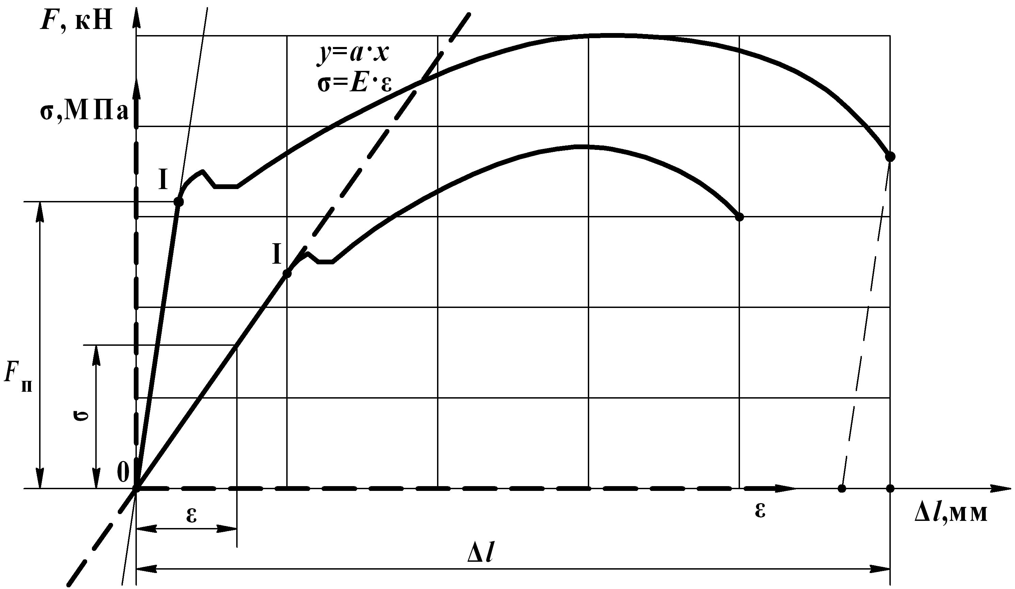

Рис. 1. Диаграмма растяжения
Универсальную формулу перемещений при растяжении или сжатии можно получить по параметрам диаграммы, используя метод изменения ее масштаба. Для этого разделим усилия F на площадь поперечного сечения A стандартного образца, а удлинение Δl – на его длину l. Учитывая, что σ = F / A, а ε = Δl / l, в результате получим абсолютно идентичную по конфигурации диаграмму в координатах напряжения σ, МПа, и относительного удлинения ε.
Так как прямолинейность 1-го участка диаграммы остается без изменений, а уравнение прямой линии, проходящей через начало координат, y = a · x, то можно записать закон Гука:
σ = Е · ε, (1)
где E – модуль продольной упругости, или модуль Юнга, МПа.
Раскрывая составляющие закона Гука (1), получим универсальное уравнение перемещений при растяжении или сжатии:
F / A = E ∙ Δl / l. (2)
При этом, если стержень многоступенчатый или приложено несколько внешних сил F_{i}, то на каждом расчетном участке (2) подставляется соответствующая нормальная сила N_{i}.
Полученные уравнения (1) и (2) позволяют рассчитать параметры стержня по условиям:
– прочности из уравнения (1): $σ_{\text{max}}=\frac{N}{A_{\text{min}}}≤\left[σ\right]$; (3)
– жесткости из уравнения (2): $Δl=\frac{N_{\text{max}}}{A_{\text{min}}} ⋅ \frac{l}{E}≤\left[Δl\right]$. (4)
2. Кручение. Диаграммы кручения образцов в координатах крутящего момента T и угла закручивания φ аналогичны диаграммам растяжения, ГОСТ 3565–80. 1-я зона упругости материала 0–I также характеризуется линейной зависимостью угла закручивания образца от крутящего момента при отсутствии пластической деформации. Применяя такой же способ изменения масштаба диаграммы, можно получить закон Гука для сдвига при кручении.
Однако реализация такого подхода несколько сложнее. Прежде чем изменять масштаб диаграммы, необходимо выразить крутящий момент T и угол закручивания φ через соответствующие переменные величины и постоянные коэффициенты. Если d и l – диаметр и длина закручиваемого вала, dA – элементарная площадка на расстоянии ρ от центра его сечения, а τ – касательное напряжение, то можно записать следующие очевидные зависимости (рис. 2).
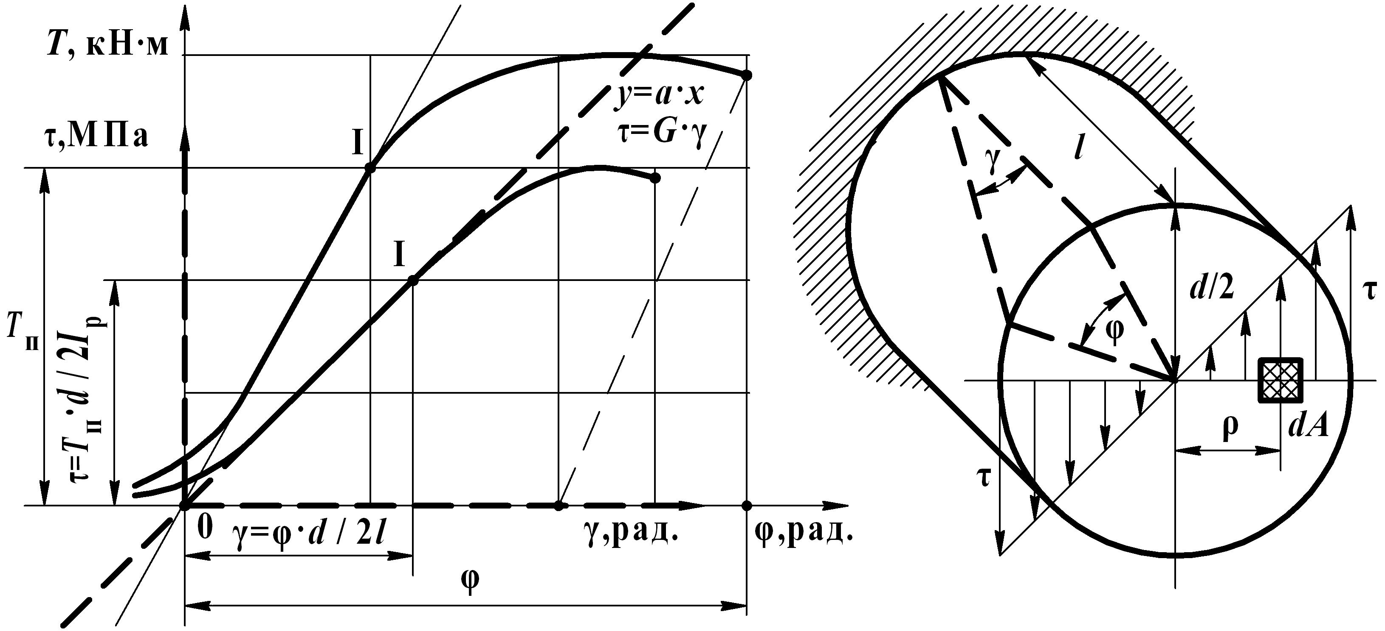

Рис. 2. Диаграмма и касательные напряжения при кручении

Во-первых, . Тогда , (5)
где γ – угол сдвига при кручении вала, рад;
2l/d – постоянный множитель, которым можно изменить масштаб
диаграммы по оси φ.
Во-вторых, элементарный крутящий момент dT = τ⋅ρ⋅dA и τ / ρ – величина постоянная. Следует отметить, что искомая линейная зависимость крутящего момента T = f (φ) от угла закручивания φ возможна только в том случае, если касательное напряжение τ прямо пропорционально его расстоянию от центра тяжести сечения ρ. Это подтверждается и теорией напряженного состояния при чистом сдвиге.
Тогда крутящий момент
$T=\int_{0}^{A}{τ⋅ρ\text{dA}=}\int_{0}^{A}{\frac{τ}{ρ}ρ^{2}\text{dA}}=\frac{τ}{ρ}\int_{0}^{A}{ρ^{2}\text{dA}}$. (6)
Так как касательное напряжение τ является линейной функцией радиуса ρ, то отношение τ / ρ – величина постоянная и она выносится за знак интеграла, а интеграл $\int_{0}^{A}{ρ^{2}\text{dA}}$ представляет собой полярный момент инерции I_{p}. При этом максимальное касательное напряжение τ находится на поверхности вала при ρ = d / 2. Полный крутящий момент T будет равен:
, (7)
где 2I_{p} / d – также постоянный множитель, которым можно изменить
масштаб диаграммы по оси T .
Таким образом, разделив координаты исходной диаграммы T и φ на их постоянные множители, соответственно 2I_{p} / d и 2l / d, получим диаграмму в координатах τ – γ. Так как прямолинейность 1-го участка такой диаграммы также остается без изменений, а уравнение этой прямой линии, проходящей через начало координат, y = a · x, то по аналогии можно записать закон Гука для сдвига при кручении:
τ = G · γ, (8)
где G – модуль сдвига, МПа.
Так как из формул (5) и (7) касательное напряжение τ = T ∙ d/2I_{p}, а угол сдвига γ = φ ∙ d/2l, то подставив эти выражения в формулу (8) и сократив на d/2, после преобразований получим универсальное уравнение перемещений при кручении:
$ϕ=\frac{T⋅l}{G⋅I_{p}}$ (9)
Уравнения (7) и (9) позволяют рассчитать параметры вала при T_{max} и $W=\frac{2⋅I}{d}$ по условиям:
–прочности из уравнения (7): $τ_{\text{max}}=\frac{T}{W_{p}}≤\left[τ\right]$; (10)
–жесткости из уравнения (9): $ϕ_{\text{max}}=\frac{T_{\text{max}}⋅l}{G⋅I_{p}}≤\left[θ\right]$. (11)
При этом: . (12)

Таким образом, предлагаемый метод освоения студентами основополагающих положений перемещений основан на графической интерпретации поведения наночастиц материалов при деформации и будет способствовать успешному освоению разделов «Растяжение, сжатие» и «Кручение» дисциплины «Механика материалов».

литература

1. Подскребко, М. Д. Сопротивление материалов: учебник / М. Д. Подскребко. – Минск.: Вышэйш. шк., 2007. – 797 с.
УДК 631.347.3

НЕКОТОРЫЕ АСПЕКТЫ
ЭКСПЛУАТАЦИИ ДОЖДЕВАЛЬНОЙ ТЕХНИКИ
НА УОК «ТУШКОВО-1» ГОРЕЦКОГО РАЙОНА

В. В. Васильев, канд. техн. наук, доцент;
О. А. Шавлинский, канд. с.-х. наук, доцент
УО «Белорусская государственная сельскохозяйственная академия»
г. Горки, Республика Беларусь

Многочисленные научные и производственные исследования убедительно свидетельствуют о том, что орошение однолетних и многолетних трав, бобово-злаковых травосмесей, овощных и некоторых других сельскохозяйственных культур необходимо и экономически оправдано [1].
Вместе с тем ситуация, сложившаяся в области использования и развития оросительных систем в республике, не соответствует запросам участников сельскохозяйственного производства [2]. Сельхозпроизводители, заинтересованные в применении данного фактора интенсификации производства овощной и другой растениеводческой продукции, самостоятельно закупают оросительную технику, ориентируясь на дождевание. Но этот практический интерес до настоящего времени не подкреплен научно обоснованными рекомендациями по выбору техники для дождевания. Учитывая это, в рамках реализации Постановления НАН Беларуси от 11 ноября 2009 года № 615 для решения актуальных производственных проблем, связанных с орошением сельскохозяйственных культур на учебно-оросительном комплексе «Тушково-1»
Горецкого района, в 2010 и 2011 годах изучалось применение дождевальных машин, краткая характеристика которых приведена в таблице.
Наличие на оросительном комплексе «Тушково-1» указанных дождевальных машин позволило в натуральных условиях исследовать их надежность, технические и эксплуатационные характеристики, накопить информацию по работе и ремонтопригодности техники и выполнить сравнительные наблюдения за ее техническим состоянием.
Основной целью исследований являлось изучение эксплуатационных характеристик дождевальных машин, указанных в таблице.
Для достижения этой цели контролировались следующие показатели:
– сборочные единицы и трудозатраты при расконсервации и приведении дождевальных машин в работоспособное состояние к началу оросительного периода, а также при консервации техники и подготовке к зимнему хранению;
– отказы техники, полученные в процессе ее эксплуатации;
– ремонтопригодность дождевальных машин.

Основные характеристики дождевальной техники, установленной
на учебно-оросительном комплексе «Тушково-1»

Дождевальная  машина | Расход,  л/с | На-пор,  м | Дли-на,  м | Площадь  орошения,  га | Число  тележек | Число  дождевателей | Страна-изготовитель
Mini-Pivot | 6,9 | 27 | 102 | 4,8 | 3 | 16 | США
Zimmatik | 19,2 | 40 | 295 | 40…50 | 6 | 93 | Франция
Bauer «Rainstar» T-61 | 5…15 | 40 | 350 | 30…40 | – | 1 | Австрия
Irriland «Raptor» | 7…11 | 40 | 350 | 30…40 | – | 20 | Италия
Фрегат  (ДМУ-А 140-18) | 18 | 40 | 140 | 8,5 | 5 | 21 | Россия

При проведении исследований использовались стандартные методы изучения эксплуатационных характеристик технических устройств. По каждой дождевальной машине установлено общее число сборочных единиц, предназначенное для монтажа и демонтажа при расконсервации и консервации. Определены габариты сборочных единиц и установлены требуемые площади и условия хранения после демонтажа. Возможные отказы техники в процессе ее эксплуатации фиксировались в специальном журнале с указанием сборочной единицы, дефектной детали, материала ее изготовления, вариантов ее замены на исправную, затрат времени на устранение неисправности, стоимости ремонта, а также выявленные или вероятные причины возникновения неисправности. При установлении ремонтопригодности дождевальной техники изучалось наличие запасных частей и затраты на их доставку или изготовление в условиях республики, продолжительность устранения неисправности, вероятность повторения причин, вызвавших поломку. Оценка затрат энергии на выполнение 1 га полива выполнялась с учетом требуемого напора и расхода воды, ограничений по ее качеству и мощности насосно-силового оборудования [3].
Некоторые результаты исследований при эксплуатации дождевальной техники (см. таблицу) приведены ниже.
1. Расконсервация и консервация широкозахватных дождевальных машин «Zimmatik» и «Mini-Pivot» требует сложных и трудоемких работ. Несколько менее сложные, но также достаточно трудоемкие работы выполняются при этом на «Фрегате». Наименее трудоемких действий требует подготовка к поливу шланговых дождевальных машин «Bauer» и «Irriland».
2. В процессе эксплуатации отказы в работе наблюдались у всех широкозахватных дождевальных машин. При этом для обеспечения надежной работы дождевальная машина «Zimmatik» нуждается в тщательном устройстве копирной траншеи. У нее также наблюдалось быстрое засорение микродождевателей, на очистку которых требуется значительное количество времени.
3. При проведении полива широкозахватными дождевальными машинами требуется затрачивать время и энергию на их холостые перемещения и кроме этого нужно увязывать эти перемещения с проведением сельскохозяйственных работ. Шланговые дождевальные машины этого недостатка не имеют.
4. Для обеспечения работы широкозахватные дождевальные машины требуют устройства стационарной напорной сети, что существенно удорожает стоимость строительства оросительной системы.
5. В отличие от широкозахватных дождевальных машин шланговые дождевальные машины могут работать как со стационарными и передвижными насосными станциями, так и с приводом от вала отбора мощности трактора, что значительно упрощает и удешевляет их применение. К тому же они менее подвержены поломкам и отказам как в процессе работы, так и при консервации и расконсервации.
Таким образом, проведенные исследования показали, что в настоящее время наиболее целесообразным является применение барабанно-шланговых дождевальных машин для орошения различных сельскохозяйственных культур.

Литература

1. Лихацевич, А. П. Дождевание сельскохозяйственных культур: основы режима при неустойчивой естественной влагообеспеченности / А. П. Лихацевич. – Минск: Бел. наука, 2005. – 278 с.
2. Государственная программа сохранения и использования мелиорированных земель на 2011–2015 годы: утв. Постановлением Совета Министров Республики Беларусь 31.08.2010 г. № 1262. – Минск: Беларусь, 2010. – 20 с.
3. Васильев, В. В. Оценка эффективности и эксплуатационной надежности дождевальной техники / В. В. Васильев, О. А. Шавлинский // Научно-технические проблемы водохозяйственного и энергетического комплекса в современных условиях Беларуси: материалы междунар. науч.-практ. конф., Брест, 21–23 сент. 2011 г.: в 2 ч. / Брест. гос. техн. ун-т; под ред. П. С. Пойты [и др.]. – Брест: Изд-во БрГТУ, 2011. – Ч. 1. – С. 6–8.
удк 631.51:631.4.004.12

изменение свойств почв при обработке
сельскохозяйственной техникой

С. В. Набздоров, ассистент
УО «Белорусская государственная сельскохозяйственная академия»
г. Горки, Республика Беларусь

Важнейшим фактором, ограничивающим рост и урожайность сельскохозяйственных культур, является избыточное уплотнение почвы. Негативное следствие этого процесса – снижение мощности корнеобитаемого слоя. Между тем наличие мощного корнеобитаемого слоя позволяет растениям более полно использовать влагу и питательные вещества почвы и удобрений. В США продуктивность основных полевых культур связывают непосредственно с глубиной корнеобитаемого слоя почвы: чем больше его мощность, тем выше продуктивность, так как растениями более полно используется влага и питательные вещества почвы. Так, при мощности корнеобитаемого слоя 30, 60, 90, 120 см относительная продуктивность полевых культур оценивается соответственно в 35, 60, 75 и 85 %. В Индии важнейшим показателем устойчивости сельскохозяйственных культур принято считать количество корней, проникающих на глубину более 60 см.
По данным Белорусской государственной сельскохозяйственной академии, при возделывании озимых зерновых 2-кратному уплотнению подвергается свыше 30 % площади, 4-кратному – 20 %, не уплотняется около 10 % площади поля, а особенно сильному уплотнению подвергаются поворотные полосы, площадь которых составляет 15…20 % [3].
Проблема чрезмерного воздействия ходовых систем сельскохозяйственной техники особенно актуальна в зоне достаточного и повышенного увлажнения почв. Уплотняющая деформация при движении машинно-тракторных агрегатов по полю происходит как в вертикальном на 35…70 см, и столько же в горизонтальном направлениях в зависимости от напряжения под движителями тракторов [2].
Наибольшее уплотнение под действием ходовых систем тракторов происходит в переувлажненных почвах, и в особенности при содержании в них органического вещества ниже 3 % [5].
Помимо ходовых систем машинно-тракторных агрегатов отрицательное воздействие на почву оказывают и побочные эффекты от работы некоторых рабочих органов машин. Так, при вспашке почвы традиционными плугами образовывается так называемая «плужная подошва», плотность которой достигает в ряде случаев критических значений (до 1,6 т/м³ и более). Образующийся таким образом уплотненный слой почвы является экраном на пути распространения вглубь корневой системы растений.
Общие уплотнения условно разделяют на верхние (в слое пахотного горизонта), плужную подошву (в слое ниже пахотного), уплотнения подпахотного горизонта (в слое ниже плужной подошвы). В зависимости от конструкции рабочих органов, массы орудия, числа обработок на одну и ту же глубину, степени влажности и гранулометрического состава почвы толщина слоя плужной подошвы может составлять 12…17 см.
Отрицательные последствия уплотнения разнообразны: ухудшаются водно-воздушный режим почвы и условия минерального питания растений, усиливается засоренность посевов и их зараженность болезнетворными бактериями и вредителями, снижается эффективность удобрений, на склоновых землях усиливается эрозия почвы, на мелиорированных землях существенно уменьшается приточность воды к дренам, возрастают затраты материальных ресурсов на обработку почвы и, как следствие, существенно снижается урожайность сельскохозяйственных культур.
Основными показателями, характеризующими степень уплотнения почвы, являются плотность, пористость и твердость почвы. Плотность и пористость почвы относятся к основным ее физическим свойствам, которые активно влияют на рост и развитие растений. Непосредственно с ними связаны водный, воздушный, тепловой, микробиологический и пищевой режимы почвы, а в конечном счете и урожай возделываемых культур.
Уплотненная почва оказывает отрицательное влияние на развитие растений не только вследствие ухудшения водно-физических свойств, но и в результате сопротивления проникновению корней в подпахотные горизонты и препятствует равномерному их распределению в пахотном слое. При уплотнении уменьшается прежде всего поровое пространство между почвенными агрегатами и весьма незначительно – внутри агрегатов. Одновременно нарушается непрерывность крупных пор. Растущие в длину корни встречают на своем пути больше препятствий, в связи с чем отклоняются от вертикального направления. Поэтому при уплотнении подпахотного слоя почвы корневая система развита слабее и расположена ближе к поверхности земли.
С повышением плотности почвы увеличивается ее твердость. Твердость почвы, в свою очередь, определяет такие важные показатели, как условия развития корневой системы растений и сопротивление почвы обработке. По многочисленным данным, твердость почвы под следами тракторов возрастает в пахотном слое в 2…10 раз. Достоверное повышение твердости почвы при многократном воздействии на нее техники прослеживается на глубину до 50…60 см.
Для нормального роста корневой системы полевых культур твердость почвы в слое 20…40 см не должна превышать 3 МПа. Возрастание плотности и твердости почвы приводит к значительному ухудшению ее технологических характеристик и росту сопротивления обработке. Сопротивление вспашке почвы по следам гусеничных тракторов возрастает на 16…25 %, по следам колесных тракторов, автомобилей и комбайнов – на 44…65 % и по следам транспортных агрегатов – на 72…90 % [4].
Резко изменяется от уплотнения и водопроницаемость почвы, которая уменьшается в 4…10 и более раз. Низкая водопроницаемость приводит к задерживанию атмосферных осадков в поверхностном слое, а скорость инфильтрации влаги значительно снижается. Пониженная водопроницаемость способствует образованию на поверхности почвы потоков воды, которые, стекая, производят эрозионные разрушения склоновых земель [1].
Влияние уплотнения отражается на тепловом режиме почвы. Так, весной почва в уплотненном состоянии имеет температуру ниже обычной на 4…8°, что замедляет рост сельскохозяйственных культур.
Таким образом, ущерб от уплотнения подпахотного слоя почвы проявляется в следующем:
– в связи с низкой водопроницаемостью подпахотной прослойки переувлажненный пахотный слой медленно созревает для обработки, что сдерживает ход весенних полевых работ;
– переувлажнение верхнего слоя почвы создает неблагоприятные условия для прорастания семян, приводит к понижению температуры, недостатку в почве кислорода и продуцированию токсичных веществ;
– более сильное уплотнение пахотного слоя создается вследствие возрастающего буксования ходовой системы сельскохозяйственных машин и тракторов;
– наблюдается низкая эффективность удобрений вследствие больших потерь азота из-за денитрификации, слабого развития корневой системы и недостаточно полного охвата корнями пахотного слоя;
– имеет место низкая засухоустойчивость растений в годы с малым количеством осадков ввиду недостаточного использования ими влаги подпахотного слоя;
– усиливается подверженность растений болезням.
Уплотнение почвы негативно влияет на урожайность сельскохозяйственных культур. Недобор урожая составляет в зависимости от культуры, степени уплотнения и погодных условий в среднем 10…40 % [6].
С учетом вышесказанного можно сделать вывод, что важнейшей задачей является применение мероприятий по предупреждению и ликвидации избыточного уплотнения почв.

Литература

1. Долгов, С. И. Теоретические вопросы обработки почв / С. И. Долгов, С. А. Модина. – Л.: Гидрометеоиздат, 1969. – Вып. 2. – 54 с.
2. Заленский, В. А. Обработка почвы и плодородие / В. А. Заленский, Я. У. Яроцкий. – Минск: Беларусь, 2004. – 548 с.
3. Конопов, А. М. Уплотнение почвы агрегатами / А. М. Конопов, В. А. Торбар // Механизация и электрификация социалистического сельского хозяйства. – 1973. – № 1. –С. 14–20.
4. Переуплотнение пахотных почв: причины, следствия, пути уменьшения / Научный совет по проблемам почвоведения и мелиорации почв АН СССР. Ин-т почвоведения и фотосинтеза ; отв. ред. В. А. Ковда. – М.: Наука, 1987. – 216 с.
5. Черепанов, Г. Г. Уплотнение пахотных почв и пути его устранения / Г. Г. Черепанов, В. М. Чудиновских. – М., 1987. – С. 6, 17.
6. Petelkau, H. Auswirkungen von Schadverdichtungen auf Bodeneigenschaften und Pflanzenertrag sowie Massnahmen zu ihrer Minderung / H. Petelkau // Tagungsbericht. – 1984. – № 227. – S. 25–34.

УДК (629.114.2+631.3):621.396.946

ВНЕДРЕНИЕ СИСТЕМЫ МОНИТОРИНГА
АВТОТРАНСПОРТНЫХ СРЕДСТВ НА АВТОТРАКТОРНУЮ
И СЕЛЬСКОХОЗЯЙСТВЕННУЮ ТЕХНИКУ В РУП «УЧХОЗ
БГСХА» (СОЦИОЛОГИЧЕСКИЙ АСПЕКТ)

М. А. Недосеко, аспирант
УО «Белорусская государственная сельскохозяйственная академия»
г. Горки, Республика Беларусь

Конструкции современной автотракторной и сельскохозяйственной техники все время совершенствуются и, как правило, усложняются. Это связано с тем, что к машинам предъявляются большие требования по качеству выполнения технологических операций, по повышению производительности, снижению вредных воздействий на экологию и т. д. Однако методы управления техническим состоянием отечественной автотракторной и сельскохозяйственной техники не претерпели изменений и остались на уровне 80–90-х годов прошлого века. Управление ею осуществляется путем следующих мероприятий: регламентированное по наработке или календарному времени плановое выполнение операций технического обслуживания или замены узлов и деталей; контроль и поддержание в допустимых пределах износов деталей и соединений; планирование наработки машин и их составных частей по результатам прогнозирования остаточного ресурса.
Анализ технической готовности машинно-тракторного парка сельскохозяйственного производства показал, что она не совсем соответствует требуемому нормативному уровню. Так, по данным Минсельхозпрода и проведенным исследованиям в РУП «НПЦ НАН Беларуси по механизации сельского хозяйства», готовность машинно-тракторного парка находится на уровне 70…80 %, в связи с чем потенциальные возможности эксплуатируемой техники недоиспользуются более чем на 20 %, что вызывает необходимость поиска новых методов управления техническим состоянием современной автотракторной и сельскохозяйственной техники, включающих элементы диагностирования, которые повысят эксплуатационную надежность машин.
Частичное или полное решение проблемы можно реализовать за счет использования системы мониторинга автотранспортных средств на автотракторной и сельскохозяйственной технике. Кроме этого ее внедрение позволит контролировать целевое использование техники, находящейся на балансе предприятий, расход топлива, выявлять несанкционированные сливы топлива, контролировать состояния подключенных датчиков и дополнительных устройств, а также контролировать навигационные параметры сельскохозяйственной техники в режиме реального времени (местоположение, направление и скорость движения) и повысить качество обработки почвы.
В настоящее время во многих странах мира сельскохозяйственные производители активно используют подобные системы [1–5]. Анализ систем мониторинга автотракторной и сельскохозяйственной техники показывает, что технологии дистанционного контроля постоянно совершенствуются и позволяют определять местоположение сельскохозяйственной техники, площадь полей и урожайность культуры не только в отдельном хозяйстве, но и в масштабе целой страны.
В настоящее время в Республике Беларусь системы мониторинга автотранспортных средств в основном используются для контроля автомобильного транспорта – для отслеживания незапланированных перемещений и выявления слива топлива [6]. Системы управления сельскохозяйственным парком практически не используются. Предпринимаются попытки внедрения систем мониторинга автомобильного транспорта в агропроизводство. Однако задачи, которые выдвигают хозяйства, не могут быть удовлетворены функционалом готовых систем, разработанных для другой отрасли. В растениеводстве важны не только маршруты движения, но и объемы и качество выполненных работ: сколько гектаров было обработано; сколько литров топлива на гектар было израсходовано; насколько глубоко были погружены в почву рабочие органы во время вспашки и т. п. Эти задачи помогает решать мониторинг техники, сопряженный с электронными картами (схемами) полей.
В этом смысле приобретают актуальность вопросы разработки и использования принципиально новой системы, которая способна решать задачи по контролю автотракторной и сельскохозяйственной техники [7].
С декабря 2009 года ОАО «Минский часовой завод» освоил производство ТИНС-02Л – Терминал информационный связной, разработанный научно-производственным республиканским унитарным предприятием «СКБ Камертон». Он предназначен для информационно-навигационного обеспечения автотранспортных средств и может применяться для работы в составе системы диспетчеризации и мониторинга в качестве терминального устройства.
Терминал информационный связной ТИНС-02Л включает: блок телеметрический радионавигационный БТР-02Л, антенну навигационную GPS, антенну сотовой связи GSM, телефонную гарнитуру, специальное программное обеспечение (инсталляционный диск, ключ защиты, формуляр, инструкция пользователя), сопряженное с электронными картами (схемами) полей. Кроме навигационных параметров (местоположения, направления и скорости движения) телематический программируемый логический контроллер принимает сигналы от датчиков транспортного средства.
В настоящее время ОАО «Минский часовой завод» начал установку бортового оборудования ТИНС-02Л в РУП «Учхоз БГСХА» на 43 единицы автотракторной и сельскохозяйственной техники. В связи с этим нами будет изучаться, во-первых, мнение механизаторов и инженерно-технических работников РУП «Учхоз БГСХА» о необходимости установки системы мониторинга автотранспортных средств на автотракторную и сельскохозяйственную технику и, во-вторых, мнение механизаторов и инженерно-технических работников после установки этой системы на данную технику с целью определения степени эффективности ее работы.
Для этого сотрудниками лаборатории социологических исследований и кафедры тракторов и автомобилей БГСХА разработан социологический инструментарий (анкеты) для опроса механизаторов и специалистов РУП «Учхоз БГСХА» о необходимости и эффективности внедрения системы мониторинга автотранспортных средств на автотракторную и сельскохозяйственную технику.
Социологические исследования будут проводиться в два этапа:
– первый этап заключается в опросе мнения механизаторов и специалистов РУП «Учхоз БГСХА» о системе мониторинга автотранспортных средств до установки ее на автотракторную и сельскохозяйственную технику;
– второй этап заключается в опросе мнения механизаторов и специалистов РУП «Учхоз БГСХА» о системе мониторинга автотранспортных средств после установки на автотракторную и сельскохозяйственную технику и выявления ее эффективности.
Таким образом, планируемый анкетный опрос поможет выявить достоинства и недостатки системы мониторинга автотранспортных средств, что позволит в дальнейшем разработать рекомендации по совершенствованию и использованию системы мониторинга автотранспортных средств на автотракторной и сельскохозяйственной технике не только в РУП «Учхоз БГСХА», но и в других сельскохозяйственных организациях Республики Беларусь.

ЛИТЕРАТУРА

1. Яценков, В. С. Основы спутниковой навигации. Системы GPS NAVSTAR и ГЛОНАСС / В. С. Яценков. – М.: Горячая линия – Телеком, 2005. – 271 с.
2. Соловьев, Ю. А. Системы спутниковой навигации / Ю. А. Соловьев. – М.: Эко-Трендз, 2000. – 270 с.
3. Спутниковый мониторинг – контроль за любым транспортом [Электронный ресурс]. – 2007. – Режим доступа: http://www.gps12.ru. – Дата доступа: 15.09.2012.
4. Система мониторинга транспорта и земельных участков «Агроконтроль» [Электронный ресурс]. – 2007. – Режим доступа: http://www.agrosturman.ru. – Дата доступа: 15.09.2012.
5. Система мониторинга и слежения за транспортом ДОЗОР РGPS [Электронный ресурс]. – 2007. – Режим доступа: http://www.dozorgps.ru. – Дата доступа: 15.09.2012.
6. Мониторинг транспорта в Беларуси. Профессиональные GPS-решения и компоненты для отраслей [Электронный ресурс]. – 2007. – Режим доступа: http://www.cap.by. – Дата доступа: 15.09.2012.
7. Системы мониторинга транспорта [Электронный ресурс]. – 2007. – Режим доступа: http://www.ask-monitoring.ru. – Дата доступа: 15.09.2012.
УДК 631.352:631.311.5

ИССЛЕДОВАНИЕ ПРОЦЕССА СКАШИВАНИЯ
КУСТАРНИКОВОЙ РАСТИТЕЛЬНОСТИ
УСОВЕРШЕНСТВОВАННЫМИ НОЖАМИ
РОТОРНОЙ КОСИЛКИ

Е. И. Мажугин, канд. техн. наук, доцент;
С. Г. Рубец, ст. преподаватель
УО «Белорусская государственная сельскохозяйственная академия»
г. Горки, Республика Беларусь

Скашивание и удаление травянистой и древесно-кустарниковой растительности с откосов и берм каналов является одной из основных операций по уходу за мелиоративными системами и выполняется сегодня разнообразными машинами как зарубежных, так и отечественных производителей. На выполнение этой операции затрачивается примерно 25 % от общих затрат на ремонтно-эксплуатационные работы. Однако по отчетным данным ГПО «Белмелиоводхоз» окашивается только 65 % каналов от их общей протяженности [1].
Широкое распространение получили многороторные косилки с шарнирно закрепленными ножами. Однако это в основном косилки сельскохозяйственного назначения, которые не учитывают особенности окашивания мелиоративных объектов, обусловленные разнообразием растительности (различные высота, густота и диаметр стеблей травостоя, наличие поросли и кустарника), большим диапазоном заложения откосов, неровностями рельефа как берм, так и откосов и разнообразными грунтовыми условиями [2]. В связи с этим задача совершенствования режущих аппаратов роторных косилок, применяемых на мелиоративных системах, позволяющих скашивать как травянистую, так и кустарниковую растительность, является достаточно актуальной.
Для обеспечения качественного скашивания как тонкостебельной травянистой, так и кустарниковой растительности в УО «БГСХА» предложена усовершенствованная конструкция ножа роторной косилки [3], схема которого представлена на рис. 1.
Конструкция ножа представляет собой вытянутую стальную пластину 1 с отверстием для болта 2 крепления к ротору на одном из ее концов и имеющую заостренные боковые режущие кромки 3, которые расположены радиально, кроме того нож выполнен расширяющимся к периферии, а внешняя торцовая кромка 4 изготовлена по дуге окружности с центром, совпадающим с центром ротора.
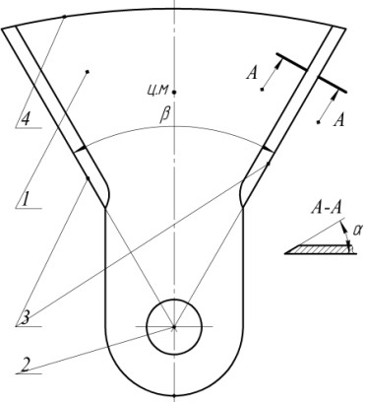

Рис. 1. Конструкция ножа роторной косилки:
1 – пластина; 2 – отверстие для болта;
3 – режущие кромки; 4 – торцовая кромка ножа

Нож такой конструкции по сравнению с ножом прямоугольной формы имеет бόльшую массу, более удаленный от центра болта центр масс, что позволяет передать более высокую энергию воздействия ножей на стебли растительности и ожидаемую повышенную эффективность работы за счет большей кинетической энергии ножа и стабилизации его положения во время срезания растительности.
Данные о влиянии геометрических параметров ножей и режимов работы режущего аппарата на энергетические показатели косилки при скашивании кустарниковой растительности в литературных источниках отсутствуют, что делает актуальным этот вопрос для рассмотрения.
Для проведения исследований была изготовлена лабораторная установка [4] и ножи предлагаемой конструкции, что позволяло в необходимых пределах изменять такие факторы, как (рис. 1): угол заточки режущих кромок ножей ‒ α; угол расхождения режущих кромок ножей ‒ β; поступательная скорость перемещения режущего аппарата и частота вращения ротора.
Для того чтобы определить экспериментальную область факторного пространства, использовали результаты, которые были получены при проведении однофакторных поисковых экспериментов. Также учитывали то обстоятельство, что при решении задачи оптимизации необходимо выбирать для первой серии опытов такую область, при которой будет обеспечена возможность для шагового движения к оптимуму [5].
При проведении поисковых исследований определялись рациональные интервалы варьирования факторов и степень их влияния на протекание технологического процесса. Осуществлялось исследование процесса скашивания кустарниковой растительности.
В качестве параметра оптимизации, по которому оценивался процесс скашивания кустарниковой растительности, было принято значение крутящего момента на валу ротора Т. Эта величина позволяет путем несложных вычислений перейти к таким показателям, как мощность, затрачиваемая на скашивание, и усилие сопротивления скашиванию.
По результатам проведенных поисковых экспериментов были установлены следующие рациональные интервалы варьирования факторов при срезании кустарниковой растительности: угол заточки режущих кромок ножей – 20…40º, угол расхождения режущих кромок ножей – 0…75º, поступательная скорость перемещения режущего аппарата – 0,5…1 м/с, частота вращения ротора с ножами – 1000…2000 об/мин.
Процесс скашивания кустарниковой растительности является сложным технологическим процессом, в протекании которого участвует и взаимодействует много факторов. При изменяющихся условиях протекания процесса задача оптимизации факторов является достаточно сложной [6]. Однако ее решение можно значительно ускорить путем применения специальных методов планирования эксперимента и получением математической модели объекта исследований [7, 8].
После проведения отсеивающих экспериментов были выделены существенные факторы и оценены величины их эффектов. Наиболее существенное влияние на параметр оптимизации процесса срезания оказывают следующие факторы: угол заточки режущих кромок ножей, угол расхождения режущих кромок ножей и частота вращения ротора.
Для того чтобы определить оптимальное сочетание выделенных факторов, были проведены эксперименты согласно матрице планирования полного факторного эксперимента 2³. После проведения экспериментов проводилось крутое восхождение по поверхности отклика. Полученная линейная модель неадекватно описывала процесс срезания, поэтому далее проводили крутое восхождение по поверхности отклика и описание почти стационарной области уравнением второго порядка, которое учитывает кривизну поверхности отклика.
Для описания области оптимума уравнениями второго порядка был выбран трехуровневый план второго порядка Бокса–Бенкина [7] для трех факторов, состоящий из 15 опытов. Опыты проводились с трехкратной повторностью, в рандомизированном порядке. Интервалы и уровни варьирования факторов приведены в таблице, которая составлена с учетом непараметрических методов статистики [9].

Уровни и интервалы варьирования выделенных факторов

Наименование факторов | Обозначение | Интервал варьирования | Уровни варьирования
Наименование факторов | Обозначение | Интервал варьирования | ниж-  ний (–1) | основной (0) | верх-  ний (+1)
Угол заточки режущих кромок ножей α, град | х₁ | 5 | 20 | 25 | 30
Угол расхождения режущих кромок ножей β, град | х₂ | 20 | 37,5 | 57,5 | 77,5
Частота вращения роторов n, об/мин | х₄ | 100 | 1500 | 1600 | 1700

В результате обработки экспериментальных данных при помощи программы Microsoft Office Excel были получены уравнения регрессии в кодированной (1) и натуральной формах (2). Проведенный анализ показал, что полученная математическая модель адекватно описывает поверхность отклика.
В кодированной форме уравнение имеет следующий вид:

(1)

Для интерпретации результатов уравнения (1) и возможности его использования в качестве расчетной формулы было произведено его раскодирование по общепринятой методике [8, 9]. В результате получили уравнение (2) в натуральной форме:

(2)

В результате канонического преобразования математической модели определили вид поверхности отклика. Поверхность отклика представляет собой трехмерный параболоид. Анализ полученной поверхности проводили с помощью двухмерных сечений при помощи прикладного пакета Mathcad.
Анализируя фигуры двухмерных сечений поверхности отклика, получили экспериментальные уровни факторов, влияющих на скашивание кустарниковой растительности роторной косилкой с минимальными затратами энергии. Область оптимума исследуемых факторов находится в следующих пределах: угол заточки режущих кромок ножей − 20…23°; частота вращения ротора − 1600…1650 об/мин; угол расхождения режущих кромок ножей − 65…68°.
В результате реализации экспериментальных исследований, включающих в себя отсеивающие опыты, крутое восхождение и описание почти стационарной области, получено уравнение регрессии, описывающее процесс срезания кустарниковой растительности.
Установлено, что при принятых пределах варьирования исследуемых факторов и используемой точности измерений на величину крутящего момента на валу ротора, при срезании кустарниковой растительности усовершенствованными ножами роторной косилки наибольшее влияние оказывают угол заточки режущих кромок ножа, угол расхождения режущих кромок ножа и частота вращения ротора.
Полученные результаты могут служить основанием для проектирования роторных режущих аппаратов с ножами предлагаемой конструкции при срезании кустарниковой растительности.

ЛИТЕРАТУРА

1. Титов, В. Н. Технологический регламент на окашивание каналов мелиоративных систем / В. Н. Титов, К. А. Гуцанович // Мелиорация. – 2012. − № 2 (67). −
С. 203−210.
2. Кондратьев, В. Н. Особенности конструкций отечественных и зарубежных косилок для ухода за мелиоративными системами / В. Н. Кондратьев // Мелиорация переувлажненных земель. – 2007. − № 1. − С. 31−39.
3. Нож роторной косилки: пат. 5809 Респ. Беларусь, МПК A 01D 34/01 / В. А. Шаршунов, Е. И. Мажугин, С. Г. Рубец; заявитель Белорус. гос. с-х. академия. № u 20090403; заявл. 19.05.09; опубл. 30.12.09 // Афіцыйны бюл. / Нац. цэнтр інтэлектуал. уласнасці. – 2009. – № 6. – С. 148.
4. Рубец, С. Г. Лабораторная установка для исследования процесса срезания древесно-кустарниковой растительности роторной косилкой / С. Г. Рубец // Междисциплинарные исследования в науке и образовании: материалы междунар. науч.- метод. конф., Киев, 12–14 сент. 2012 г. / НЦЗИ ВИТИ НТУУ «КПИ»; редкол.: И. Н. Козубцов [и др.]. – Киев, 2012. – № 1. – www.es.rae.ru/mino/158-1154 (дата обращения: 01.10.2012).
5. Бохан, Н. И. Планирование эксперимента в исследованиях по механизации и автоматизации сельскохозяйственного производства / Н. И. Бохан, А. М. Дмитриев, И. С. Нагорский. – Горки, 1986. – 79 с.
6. Шаршунов, В. А. Как подготовить и защитить диссертацию / В. А. Шаршунов. – Минск: Мисанта, 2006. – 404 с.
7. Мельников, С. В. Планирование эксперимента в исследованиях сельскохозяйственных процессов / С. В. Мельников, В. Р. Алешкин, П. М. Рощин. – Л.: Колос, 1976. – 168 с.
8. Листопад, И. А. Планирование эксперимента в исследованиях по механизации сельскохозяйственного производства / И. А. Листопад.– М.: Агропромиздат, 1988. – 88 с.
9. Холендер, М. Непараметрические методы статистики / М. Холендер, Д. Вульф. – М.: Финансы и статистика, 1995. – 136 с.
УДК 631.352.2/.352.5

УЛУЧШЕНИЕ МЕЛИОРАТИВНЫХ УГОДИЙ
ПУТЕМ СОЗДАНИЯ РОТОРНОЙ КОСИЛКИ ДЛЯ УХОДА
ЗА ЛУГОПАСТБИЩНЫМИ УГОДЬЯМИ

В. В. Азаренко, доктор техн. наук, доцент;
Н. Г. Бакач, канд. техн. наук, доцент;
А. Н. Басаревский, канд. техн. наук;
И. Е. Мажугин, младший научный сотрудник
Республиканское унитарное предприятие
«НПЦ НАН Беларуси по механизации сельского хозяйства»
г. Минск, Республика Беларусь

Основной целью сельскохозяйственной мелиорации является создание оптимальных условий для производства продукции сельского хозяйства и, в первую очередь, продукции растениеводства.
В Республике Беларусь лугопастбищные угодья занимают порядка 3,2 млн. га, в том числе на мелиорированных землях 1,65 млн. га, обеспечивающие всего лишь 1…1,5 т/га сена среднего кормового качества.
Низкая отдача луговых угодий объясняется их плохим культуртехническим и гидротехническим состоянием.
В условиях современного материально-технического обеспечения устойчивая высокая урожайность мелиорированных угодий возможна благодаря применению новых модернизированных приемов и звеньев технологий, к одной из которых относится поверхностное улучшение, включающее такие приемы, как: уничтожение сорной растительности, кочек, кустарника, улучшение водно-воздушного режима почвы, подсев трав в дернину и др., что позволяет при минимальных затратах повысить урожайность травостоев в полтора - два раза.
Среди приведенных выше мероприятий на сегодняшний день применяют различные технические средства для реализации поверхностного способа. Наиболее рациональным решением в этом плане является применение роторных косилок-измельчителей, которые полностью удовлетворяют требованиям по скашиванию и измельчению грубостебельной растительности и мелкого кустарника [1].
За рубежом, в таких странах, как США, Великобритания, Канада, Дания, роторные косилки-измельчители выпускаются с шириной захвата от 4 до 8,2 м и имеют скорость роторов до 90 м/c. Косилки оснащены спаренными опорными колесами, каждая пара которых имеет плавающую ось. Такое техническое решение позволяет соблюдать прямолинейность кошения, даже когда оно происходит по неровной поверхности. В результате – косилки хорошо копируют рельеф окашиваемой поверхности. Роторные косилки-измельчители способны скашивать и измельчать полеглую растительность, грубостебельные и высокостебельные сорняки и кустарники диаметром до 5 мм.
В настоящее время в РУП «НПЦ НАН Беларуси по механизации сельского хозяйства» разрабатывается косилка для ухода за лугопастбищными угодьями КП-6,2 шириной захвата 6,2 м (рис. 1).

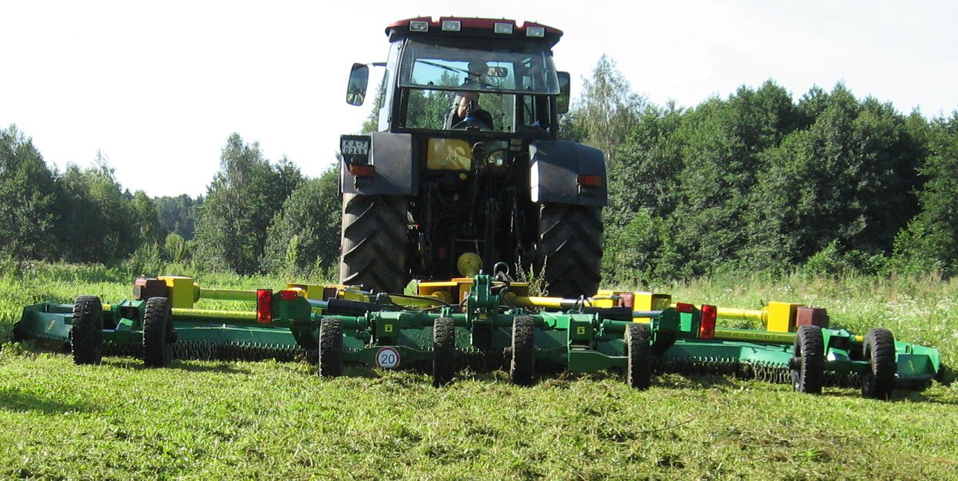

Рис. 1. Косилка для ухода за лугопастбищными угодьями КП-6,2

Необходимо отметить, что данная разработка входит в Систему машин на 2008–2015 годы комплексной механизации мелиоративных работ [2]. Косилка предназначена для скашивания и измельчения на пастбищах сорной растительности, однолетних побегов кустарников, а также для разравнивания мелких кочек и кротовин.
Конструкция косилки представляет собой сварную конструкцию, состоящую из центральной секции, к которой шарнирно крепятся две боковые секции, переводимые из транспортного положения в рабочее за счет гидроцилиндров. На секциях закреплены роторы, вращение которых происходит посредством ВОМ трактора. Каждый ротор оснащен шестью ножами, которые предназначены для скашивания и измельчения стеблей травы. Спаренные опорные колеса, установленные на косилке, позволяют снизить давление на почву и стабилизировать высоту среза при движении по неровной поверхности.
Для перевода косилки из рабочего положения в транспортное и наоборот на косилке установлены гидроцилиндры подъема и опускания боковых секций. Боковые секции можно поднимать вверх до 90° и опускать до 22° вниз для копирования профиля грунта при работе и уменьшения габарита при транспортировке. Подъем и опускание крыльев производится при помощи гидроцилиндров, работающих от гидравлической системы трактора. Центральная секция управляется навесной системой трактора.
4
Отличительной особенностью косилки является то, что на роторе смонтированы ножи с повышенной эффективностью скашивания и измельчения растительности. Такие рабочие органы позволяют значительно повысить производительность косилки, а также снизить повреждаемость корневой системы растений.
Процесс скашивания и измельчения происходит благодаря ножам разного назначения (рис. 2).
Ножи срезают растительность и измельчают ее в зоне секции. Благодаря отогнутому ножу падающая или лежащая на земле растительность подхватывается и подбрасывается, попадая в зону измельчения. При встрече ножа с непреодолимым препятствием, благодаря шарнирному соединению с несущей частью ротора, нож отклоняется назад против направления вращения. Под роторами могут быть установлены так называемые «антискальповые» диски, которые предохраняют роторы от зарывания в почву и тем самым обеспечивают гладкое скашивание растительности.

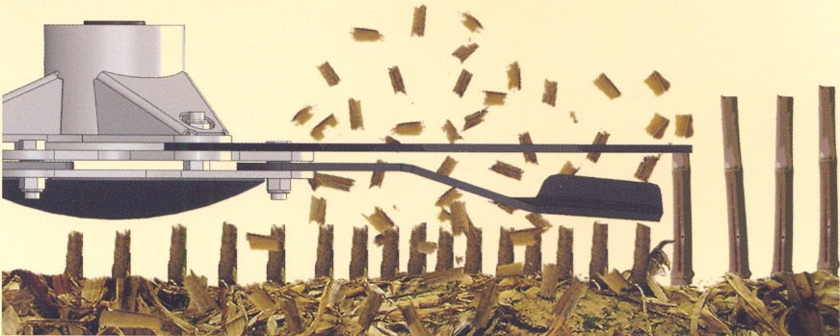

Рис. 2. Процесс скашивания и измельчения растительности косилкой КП-6,2

Высота скашивания может легко регулироваться подбором втулок, монтируемых на заднем подъемном гидроцилиндре.
В заключение следует отметить, что своевременное проведение мелиоративных мероприятий позволит при минимальных затратах повысить урожайность травостоев в полтора - два раза, причем повышение продуктивности угодий возможно только на основе создания и применения более совершенных машин.
Для ухода за мелиорированными угодьями наиболее рационально использовать роторные косилки-измельчители с шарнирно закрепленными ножами, поскольку в этом случае обеспечивается эффективное измельчение высокостебельных растений.
Роторные косилки-измельчители достаточно хорошо приспособлены к работе на неровных поверхностях, имеют возможность регулирования высоты среза в широких пределах, благодаря повышенной массе ножей и их высокой окружной скорости (до 90 м/с) могут срезать и измельчать травянистые растения и кустарники диаметром до 5 мм.
В свою очередь, уничтожение сорной растительности повышает сбор сухой поедаемой массы на 15…20 ц/га.

Литература

1. Современные технологии и машины для улучшения естественных и окультуренных сенокосов и пастбищ: аналит. обзор / В. В. Азаренко [и др.]. – Минск: Белорусский институт внедрения новых форм хозяйствования в АПК, 2003. – 46 с.
2. Система машин на 2008–2015 годы для комплексной механизации мелиоративных работ / РУП «НПЦ НАН Беларуси по механизации сельского хозяйства». – Минск, 2008. – 42 с.

УДК 631.6 (58)

РЕАЛИЗАЦИЯ СИСТЕМЫ МАШИН
ДЛЯ КОМПЛЕКСНОЙ МЕХАНИЗАЦИИ МЕЛИОРАТИВНЫХ РАБОТ КАК ВАЖНЕЙШИЙ ФАКТОР В ОБЕСПЕЧЕНИИ
УСТОЙЧИВОГО И ВЫСОКОПРОДУКТИВНОГО
СЕЛЬСКОХОЗЯЙСТВЕННОГО ПРОИЗВОДСТВА

В. Г. Самосюк, канд. экон. наук, доцент;
Н. Г. Бакач, канд. техн. наук, доцент
РУП «НПЦ НАН Беларуси по механизации сельского хозяйства»
г. Минск, Республика Беларусь
В. М. Горелько, канд. техн. наук, доцент
УО «Белорусская государственная сельскохозяйственная академия»
г. Горки, Республика Беларусь

В мировой сельскохозяйственной практике комплексная мелиорация земель, включающая наряду с гидромелиорацией как основного фактора длительного и коренного изменения природной среды агролесомелиорацию, культуртехническую, биологическую мелиорации и мелиоративные мероприятия в сочетании с прогрессивной агротехникой, применением высокопродуктивных культур, их сортов и гибридов, расчетных доз удобрений, средств защиты растений, интенсивных и высоких агротехнологий и технических средств – решающее условие стабильно высокого производства сельскохозяйственной продукции.
Основная цель мелиорации – обеспечение высокой и устойчивой продуктивности сельскохозяйственных земель и получение конкурентоспособной сельскохозяйственной продукции.
В настоящее время мелиоративно-хозяйственный комплекс Республики Беларусь представлен 3,43 млн. га мелиорированных площадей, что составляет 74 % мелиоративного фонда переувлажненных земель, требующих проведения первоочередного осушения. При этом в Брестской и Гомельской областях он освоен более чем на 80 %, Минской – 77 %, Гродненской – 70 %, Витебской – 63 % и в Могилевской области – на 61 %.
Среди осушенных земель 2915 тыс. га занимают сельскохозяйственные земли (из них пахотные – 1258,9 тыс. га, луговые – 1651,3 тыс. га), 327,9 тыс. га – лесные и 182,8 тыс. га – другие (дороги, застройки, покрытые древесно-кустарниковой растительностью). Вместе с тем площадь осушенных земель с закрытым дренажем составляет 2233,9 тыс. га, на площади 752,9 тыс. га мелиоративные системы построены с двусторонним регулированием водного режима, а 252,6 тыс. га составляют польдерные системы.
Также в республике имеется 46,9 тыс. га орошаемых сельскохозяйственных земель, в том числе на осушенных землях – 13,5 тыс. га, из них дренажем – 12,6 тыс. га. Орошаемые земли находятся на территории всех областей. Большая их часть (65 %) сосредоточена в Минской и Могилевской областях.
В то же время мировой опыт говорит о том, что именно мелиорированные земли являются основным звеном стабилизации сельхозпроизводства. Так, мировая площадь орошаемых земель составляет 270 млн. га, из них в Индии – 21 %; в Китае – 17,7 %; в США – 9,3 %, в России – 1,6 %. Площадь осушенных земель в мире – 200 млн. га, из них в США – 30 %; Китае – 3,4 %; Индии – 31 %; России – 2,4 %. Доля мелиорированных земель в общей площади пашни в Англии составляет 80 %, в Китае – 55 %, в Германии – 45 %, Индии – 36 %, США – 39 %. При этом биопродуктивность орошаемых земель в этих странах в 2…3 раза выше, чем в нашей республике.
Являясь важным природно-техногенным ресурсом Республики Беларусь, мелиорированные земли, где производится более трети продукции растениеводства, из-за крайне слабой обеспеченности и отсутствия специальной техники, а также в результате длительной и недостаточной эксплуатации, из-за заиления, размыва, обрушения откосов каналов, зарастания их травяной и древесной растительностью, выхода из строя мелиоративных систем, дренажных линий, насосно-силового оборудования и их элементов пришли в удручающее состояние. В то же время из-за нерационального использования торфяных почв и эрозионных процессов на них мощность торфяной залежи сокращается, происходит интенсивная минерализация, что снижает плодородие почв. Поэтому основной задачей по сохранению и восстановлению мелиорированных земель является проведение реконструкции и восстановления мелиоративных систем, ремонтно-эксплуатационных работ на мелиоративных системах, комплекса агромелиоративных мероприятий и совершенствование мелиоративного земледелия и луговодства.
Так, в реконструкции и восстановлении нуждаются осушительные мелиоративные системы на площади 511,8 тыс. га, в том числе в Брестской области – 107 тыс. га, Витебской – 89,4 тыс. га, Гомельской – 111,6 тыс. га, Гродненской – 46,2 тыс. га, Минской – 100,6 тыс. га и Могилевской – 57 тыс. га.
Вместе с тем из всей орошаемой площади только 8,3 тыс. га оросительных систем находится в работоспособном состоянии, а 7,6 тыс. га нуждается в реконструкции и восстановлении.
Реконструкцию мелиоративных систем необходимо проводить c учетом новейших достижений науки и техники. Новое строительство должно обеспечивать возможность применения наукоемких и инновационных технологий в строительстве, эксплуатации и функционировании мелиоративных систем. Технические решения должны обеспечить реализацию комплекса агротехнических, организационных и экономических мероприятий по внедрению адаптивно-ландшафтной системы земледелия, современных технологий средств механизации для возделывания сельскохозяйственных культур. Техническое перевооружение предполагает модернизацию всех технических элементов мелиоративной системы, т. е. приведение их в соответствие с новыми требованиями и нормами, техническими условиями, показателями качества.
Для решения этих и других задач разработана Республиканская программа «Сохранение и использование мелиорированных земель на 2011–2015 годы» [1] и с учетом необходимости быстрейшего оснащения сельскохозяйственного производства высокоэффективными техническими средствами для проведения мелиоративных работ разработана Система машин на 2008–2015 годы для комплексной механизации мелиоративных работ [2].
Основной целью Государственной программы по сохранению и восстановлению мелиорированных земель является повышение продуктивности мелиорированных земель за счет проведения мелиоративных мероприятий и осушения высокоплодородных земель.
Для достижения этой цели определены следующие основные задачи:
– обеспечение к 2015 году оптимального водного режима для сельскохозяйственных растений на площади около 2,8 млн. га;
– введение в сельскохозяйственное использование мелиорированных земель на площади 34,64 тыс. га.
Целью Системы машин является осуществление комплекса мероприятий по восстановлению и сохранению мелиорированных систем на основе высокоэффективного использования современных средств механизации.
Основной задачей Системы машин является техническое обеспечение работ по сохранению и восстановлению мелиорированных земель для получения конкурентоспособной сельскохозяйственной продукции.
Данная Система машин насчитывает 110 наименований техники и охватывает следующие технологические процессы:
– строительство осушительных систем;
– ремонт и содержание осушительных систем;
– производство культуртехнических работ;
– первичная обработка осушенных земель;
– улучшение лугов и пастбищ.
Из общего количества технических средств, необходимых для комплексной механизации мелиоративных работ, в рамках различных программ на 01. 08. 2008 г. было разработано, освоено производство и серийно выпускалось 62 единицы техники, требовалось разработать 31 машину.
По состоянию на 1 сентября 2012 года в рамках реализации вышеуказанной Системы машин завершены разработки 12 машин, ведется разработка 3 машин и осталось разработать еще 16 позиций техники.
Одной из значимых разработок является создание современного отечественного экскаватора-дреноукладчика с лазерным уклономером ЭТЦ-203 (рис. 1), позволяющего проводить прокладку дренажных систем с возможностью фиксации глубины закладки с использованием полиэтиленовых труб. Производство машины освоено на ОАО «Кохановский экскаваторный завод».
Отличительной чертой ЭТЦ-203 является гидрофикация ходовой части и основных его узлов, что позволяет выполнять работу на этой машине плавно и точно. Применение инновационных решений и современных материалов позволило увеличить производительность и качество выполняемых работ. Эргономика кабины обеспечивает оператору максимальный комфорт, что также положительно сказывается на качестве выполняемых работ.

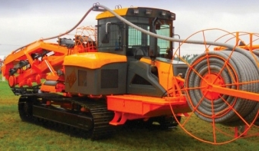

Рис. 1. Общий вид экскаватора-дреноукладчика ЭТЦ-203

Внедрение данных машин в Республике Беларусь обеспечит значительный рост производительности труда, повышение качества мелиоративных работ, а также повышение продуктивности сельскохозяйственных культур.
В результате реализации всей Системы машин будут созданы необходимые условия для эффективного использования мелиорированных земель и обеспечено нормативное обслуживание мелиоративных систем на площади около 2,8 млн. га, что будет способствовать укреплению продовольственной безопасности страны и гарантированному поступлению валюты от реализации сельскохозяйственной продукции на внешних рынках. Будет продолжаться совершенствование технических возможностей мелиоративных систем и повышение экономической эффективности от использования мелиорированных земель.

Литература

1. Об утверждении Государственной программы сохранения и использования мелиорированных земель на 2011–2015 годы: постановление Совета Министров Респ. Беларусь, 31 авг. 2010 г., № 1262 (ред. от 22.04.2011 г. № 526) // Нац. реестр правовых актов Респ. Беларусь. – 2010. – № 5/32430.
2. Система машин на 2008–2015 годы для комплексной механизации мелиоративных работ / РУП «НПЦ НАН Беларуси по механизации сельского хозяйства». – Минск, 2008. – 42 с.

УДК 621.879.3:621.796.65

ОПТИМИЗАЦИЯ ПРОЦЕССА РАЗГРУЗКИ КОВША
ОБРАТНОЙ ЛОПАТЫ ПРИ СТРОИТЕЛЬСТВЕ
И РЕМОНТЕ КАНАЛОВ

М. А. Шух, канд. техн. наук, доцент;
С. В. Чумаков, студент
УО «Белорусская государственная сельскохозяйственная академия»
г. Горки, Республика Беларусь

Осушительные каналы являются одним из основных элементов мелиоративных систем.
Протяженность каналов в настоящее время на существующих мелиоративных системах Республики Беларусь составляет 166200 км. Их исправное состояние обеспечивает работоспособность всей мелиоративной системы, а в связи с большой протяженностью каналов ежегодные объемы по их ремонту весьма значительны.
На реконструируемых мелиоративных системах, как правило, предусматриваются мероприятия как по ремонту существующих, так и по строительству новых каналов, причем эти работы должны опережать все остальные и таким образом обеспечивать фронт работы для них.
Большой объем работ на каналах мелиоративных систем требует значительных затрат ресурсов, а в связи с их ограниченностью остро стоит проблема экономии, которая решается оптимизацией всех процессов производства работ.
Основным техническим средством на рассматриваемом виде работ являются одноковшовые экскаваторы с рабочим оборудованием обратная лопата. Другие виды рабочего оборудования и типы машин имеют ограниченное применение.
Одно из направлений оптимизации процессов и экономии ресурсов – анализ рабочих параметров применяемых машин и их соответствие параметрам возводимых сооружений, в рассматриваемом случае – параметрам строящихся или ремонтируемых каналов.
Важнейший параметр обратной лопаты, определяющий возможность применения экскаватора для конкретного случая, – его радиус выгрузки. Величина радиуса выгрузки определяется размерами стрелы, рукояти, ковша, а ее максимальная величина, кроме того, зависит от высоты расположения ковша в момент разгрузки, т. е. от требуемой высоты выгрузки. Не располагая значениями радиуса выгрузки, невозможно обоснованно подобрать экскаватор для ремонта каналов.
Однако в технических характеристиках экскаваторов, как правило, не содержится подробной информации о параметрах выгрузки грунта, приведены лишь величины радиуса выгрузки при максимальной высоте выгрузки, что не позволяет обоснованно решать задачи по подбору марки экскаваторов для устройства или ремонта канала.
В настоящей работе поставлена цель – восполнить указанный пробел и установить зависимость радиуса выгрузки экскаватора от его конструктивных параметров и высоты выгрузки.
Процесс разгрузки грунта обратной лопатой существенно различается для экскаваторов с гидравлическим и механическим приводом.
Разгрузка ковша экскаватора с гидроприводом осуществляется пре-имущественно поворотом ковша «от себя» гидроцилиндром поворота ковша. Это, в частности, позволяет реализовать фиксированные точку в пространстве и момент разгрузки, что делает удобным применение его для разгрузки в транспортные средства. При работе же экскаватора с механическим приводом разгрузка осуществляется поворотом «от себя» только рукояти, а значит и ковша, так как их соединение жесткое (ковш неповоротный относительно рукояти).
Учитывая изложенное, поставленная задача решена отдельно для каждого из типов привода обратной лопаты, при этом на основании анализа процесса разгрузки ковша (рис. 1, 2) составлены алгоритмы расчета для обоих случаев и компьютерные программы, позволяющие их автоматизировать.
При отсутствии или невозможности применения компьютера для наиболее распространенных марок экскаваторов нами получены упрощенные формулы и построены графики функции R_{в} = f(H_{в}).
В качестве примера приведем упрощенные зависимости для экскаватора ЭО-3223 с рукоятью длиной 2,4 и 3,0 м (рис. 3):

R_{в} = 0,533 + 7,12 sin arccos (0,14 Н_{в} – 0,105); (1)

R_{в} = 0,528 + 7,71 sin arccos (0,13 Н_{в} – 0,097). (2)

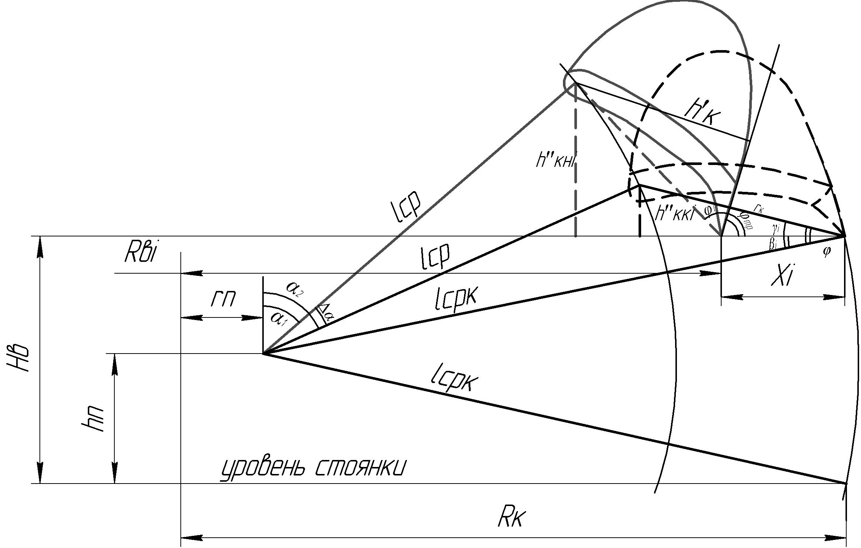

Рис. 1. Схема к расчету максимального радиуса выгрузки
для обратной лопаты с гидравлическим приводом

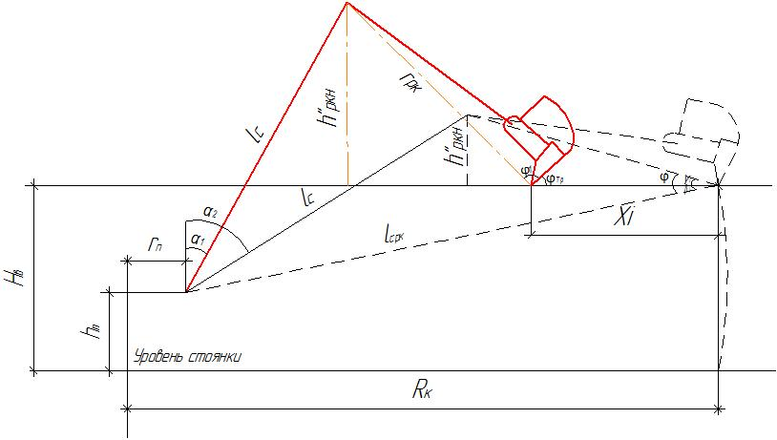

Рис. 2. Схема к расчету максимального радиуса выгрузки
для обратной лопаты с механическим приводом

8,0  7,5 | R_{в} ,м
8,0  7,5 |  |  |  |  |  |  |  |  |  |  | 1
8,0  7,5 |  |  |  |  |  |  |  |  |  |  | 2
0,5 1,0 1,5 2,0 2,5 3,0 Н_{в}, м

Рис. 3. Графики функций R_{в} = f(Н_{в}) для экскаватора ЭО-3223:
1 – с рукоятью длиной 3,0 м; 2 – с рукоятью длиной 2,4 м

На основании вышеизложенного можно сделать следующие выводы.
1. Радиус выгрузки обратной лопаты является функцией высоты выгрузки.
2. Разработан алгоритм расчета радиуса выгрузки обратной лопаты с механическим и гидравлическим приводом, являющийся базой для составления компьютерной программы.
3. Составлены компьютерные программы для определения радиуса выгрузки в зависимости от высоты выгрузки.
4. Получены упрощенные формулы и построены графики функции R_{в} = f(Н_{в}) для распространенных марок экскаваторов.
УДК 631.311.5(075.8)

Расчет производительности
экскаватора-дреноукладчика

Е. И. Мажугин, канд. техн. наук, доцент
УО «Белорусская государственная сельскохозяйственная академия»
г. Горки, Республика Беларусь

Техническая производительность является одним из основных параметров любой землеройной машины. Расчет данного параметра обычно выполняется при проектировании новой машины с заданными параметрами основного двигателя и при ее модернизации, сопряженной с изменением мощности двигателя или изменением действующих на машину сопротивлений. К числу достаточно сложных и широко применяющихся машин, имеющих очень большой разброс по производительности, причем плохо коррелирующей с установленной мощностью, относятся экскаваторы-дреноукладчики. Мировой тенденцией при создании данных машин является отказ от многоковшовых рабочих органов и переход к узкотраншейным скребковым цепным. Однако, учитывая сложившуюся практику и условия строительства дренажа в Республике Беларусь, в ОАО «Кохановский экскаваторный завод» налаживается производство многоковшового цепного широкотраншейного экскаватора-дреноукладчика, на котором будет установлен двигатель заданной мощности. В связи с этим возникает необходимость расчета ожидаемой технической производительности.
Методика расчета производительности многоковшового экскаватора изложена в работе [1], однако здесь не учтены особенности работы экскаватора-дреноукладчика. В данной статье рассмотрен расчет производительности по условию реализации номинальной мощности двигателя и по выносной способности рабочего органа.
На выполнение рабочего процесса может быть реализована мощность N_{р.п}, которую можно рассчитать следующим образом:

N_{р.п} = (N_{дв} – N_{всп})η_{и.м}, (1)

где N_{всп} – потери мощности на привод вспомогательных систем
(кондиционер, система автоматизации, контрольные приборы, освещение, органы управления и т. п.). Согласно рекомендациям [2] принимаем N_{всп} = 0,06 N_{дв};
η_{и.м} – коэффициент использования мощности двигателя при
длительном установившемся режиме работы, η_{и.м} = 0,9.
Мощность N_{р.п} реализуется на привод цепного рабочего органа N_{ц}, на привод отвального конвейера N_{от}, отбрасывающего вынутый грунт от траншеи, и на рабочее передвижение экскаватора-дреноукладчика, т. е. на привод хода N_{х}.
Мощность на привод цепного рабочего органа, приведенную к валу двигателя, рассчитаем в киловаттах по следующей формуле:

N_{ц} = (N_{к} + N_{п} + N_{оч})/(η_{ц} η_{тр.ц}), (2)

где N_{к}, N_{п}, N_{оч} – соответственно мощность, необходимая на копание
грунта ковшами, т. е. на отделение его от целика,
мощность, необходимая для подъема грунта к месту
его высыпания из ковшей, т. е. до очистителя ков-
шей, и мощность, необходимая для очистки ковшей;
η_{ц} – КПД цепного многоковшового рабочего органа. Принимается
по работам [1, 2];
η_{тр.ц} – КПД трансмиссии привода цепного рабочего органа. Опре-
деляется в зависимости от схемы привода.
Для экскаватора-дреноукладчика типа ЭТЦ-202, имеющего механический привод рабочего органа, η_{тр.ц} будет рассчитываться следующим образом:
η_{тр.ц} = η_{к.в} η_{КПП} η_{ц}, (3)

где η_{к.в}, η_{КПП}, η_{ц} – соответственно КПД карданного вала, соединяюще-
го главную муфту сцепления и коробку перемены
передач, полный КПД коробки перемены передач,
КПД цепных передач.
Значения КПД элементов механических трансмиссий может быть принято, например, по публикациям [3, 4].
Мощность на копание определяется по формуле

N_{к} = k₁ П_{т}, (4)

где k₁ – коэффициент удельного сопротивления грунта копанию, глав-
ным образом зависящий от свойств грунта и типа рабочего органа, кПа. Может быть принят по рекомендациям [1];
П_{т} – техническая производительность дреноукладчика, м³/с.
Мощность на подъем грунта определяется по формуле

N_{п} = П_{т} ρ g H_{п}, (5)

где ρ – плотность грунта, т/м³;
g – ускорение свободного падения, м/с²;
Н_{п} – расчетная высота подъема грунта, м.

Расчетную высоту подъема рассчитывают следующим образом:

Н_{п} = H_{д} + H_{о}, (6)

где H_{д} – высота подъема центра тяжести поперечного сечения траншеи
до дневной поверхности грунта. При прямоугольном сечении траншеи эта высота равна половине глубины траншеи Н_{тр};
Н_{о} – высота от дневной поверхности грунта до места выгрузки
грунта из ковшей, т.е. высота до очистителя ковшей.
Мощность, необходимую для очистки ковшей, определяют следующим образом [2]:
N_{оч} = f_{уд} (b + 2 a)v_{ц}, (7)

где f_{уд} – удельное сопротивление очистки ковша, кН/м;
b – внутренняя ширина ковша, м;
a – внутренняя высота ковша, м;
v_{ц} – скорость ковшовой цепи по технической характеристике, м/с.
Мощность на привод короткого конвейера ориентировочно можно рассчитать по формуле [5]
N_{от} = k_{к} П_{т}, (8)

где k_{к} – коэффициент мощности или удельная мощность на привод
конвейера. Рекомендуется принимать k_{к} = 100 кВт·с/м³ [5].
Мощность на привод конвейера, приведенную к валу двигателя, для ЭТЦ-202 можно рассчитать с учетом потерь в трансмиссии по формуле
N_{п.к} = N_{от} /( η_{к.в} η_{к.к} η_{ц} η_{к.ск}), (9)

где η_{к.к} – КПД коробки передач трансмиссии привода конвейера;
η_{к.ск} – КПД коробки скоростей привода конвейера.
Мощность на привод хода, приведенную к валу двигателя, определим следующим образом:

N_{х} = F_{c} v_{п}/( η_{б} η_{г} η_{тр1} η_{г.х} η_{к.х} η_{н} η_{пр.н}), (10)
где F_{c} – суммарное тяговое сопротивление, кН;
v_{п} – скорость рабочего передвижения, м/с;
η_{б}, η_{г}, η_{тр1}, η_{г.х}, η_{к.х}, η_{н}, η_{пр.н} – соответственно КПД буксования, гусе-
ничного хода, трансмиссии от гидро-
мотора привода хода до ведущих звез-
дочек хода, гидромотора привода хода,
учитывающий гидравлические потери
в коммуникациях гидропривода хода,
КПД насоса, трансмиссии привода на-
соса.
Суммарное тяговое сопротивление определим с учетом того, что оно представляет собой геометрическую сумму преодолеваемых дреноукладчиком сопротивлений, по методике [2, 5].
Расчет v_{п} в формуле (10) выполняется следующим образом:

v_{п} = П_{т}/(Н_{тр} b_{тр}), (11)

где b_{тр} – ширина траншеи.
Используя формулы (1…11), запишем:
(N_{дв} – N_{всп})η_{и.м} = (k₁П_{т} + П_{т} ρ g H_{п} + f_{уд} (b + 2 h)v_{ц})/( η_{ц} η_{тр.ц}) +
+ k_{к} П /( η_{к.в} η_{к.к} η_{ц} η_{к.ск}) + F_{c} П_{т}/(Н_{тр} b_{тр} η_{б} η_{г} η_{тр1} η_{г.х} η_{к.х} η_{пр.н}). (12)
После преобразований и подстановки значений некоторых коэффициентов получим:

П_{т} = [0,84 N_{дв} – f_{уд} (b + 2 h)v_{ц}/( η_{ц} η_{тр.ц})] /[(k₁ + ρ g H_{п} )/( η_{ц} η_{тр.ц}) +
+ k_{к} /( η_{к.в} η_{к.к} η_{ц} η_{к.ск}) + F_{c} /(Н_{тр} b_{тр} η_{б} η_{г} η_{тр1} η_{г.х} η_{к.х} η_{пр.н})]. (13)

Получили уравнение, решив которое можно определить ожидаемую техническую производительность для различных категорий грунтов в зависимости от номинальной мощности двигателя.
Техническую производительность по выносной способности определим по следующей формуле:

П_{т} = q_{к} z_{p} k_{н} / k_{р}, м³/с, (14)

где q_{к} – геометрическая вместимость ковшей по технической характе-
ристике, м³;
z_{p} – частота разгрузок ковшей по технической характеристике, с^{–1};
k_{н} – коэффициент наполнения ковшей;
k_{р} – коэффициент разрыхления грунта.
Значения k_{н} и k_{н} можно принять по рекомендациям [1, 2].
В дальнейших расчетах действительной производительностью считается меньшая из двух, рассчитанных по формуле (13) или (14).
Часовая техническая производительность П_{ч}, или производительность за час основного времени, составит 3600 П_{т}. Она рассчитывается для грунтов разных категорий.
Сменная эксплуатационная производительность П_{см} в метрах кубических в смену рассчитывается по формуле

П_{см} = П_{ч} t_{см} k_{э} k_{в}, (15)

где t_{см} – продолжительность смены (8 ч);
k_{э} – коэффициент перехода к эксплуатационной производитель-
ности;
k_{в} – коэффициент использования внутрисменного времени.
Техническая производительность, усредненная по категориям грунтов, может быть определена как

П_{ч} = (V₁ + V₂ + …+ V_{n}) / ( V₁ / П_{ч1} + V₂ / П_{ч2} + …+ V_{n} / П_{чn}), (16)

где V₁, V₂, …, V_{n} – доля грунта соответствующей категории в общей
выработке машины. Ориентировочно может быть
принята по рекомендациям [1];
П_{ч1}, П_{ч2}, …, П_{чn} – техническая производительность для соответст-
вующей категории грунта.
Годовая эксплуатационная производительность П_{э.г} определяется по формуле
П_{э.г} = П_{ч} k_{т} k_{пр} Т, (17)

где k_{т} – коэффициент перехода от технической производительности к
эксплуатационной;
k_{пр} – коэффициент, учитывающий простои в работе;
Т – количество машино-часов работы в году, определяемое по
существующей методике [1].
Приведенная методика позволяет определить техническую и эксплуатационную производительности многоковшового цепного экскаватора-дреноукладчика с учетом его особенностей.

ЛИТЕРАТУРА

1. Строительные машины: справочник: В 2 т. Т. 1: Машины для строительства промышленных и гражданских сооружений и дорог / А. В. Раннев [и др.]; под общ. ред. Э. Н. Кузина. – М.: Машиностроение, 1991. – 496 с.
2. Мелиоративные машины / Б. А. Васильев [и др.]; под ред. И. И. Мера. – М.: Колос, 1980. – 351 с.
3. Дунаев, П. Ф. Конструирование узлов и деталей машин: учеб. пособие для вузов / П. Ф. Дунаев, О. П. Леликов. – 6-е изд. – М.: Высш. шк., 2000. – 447 с.
4. Шейнблит, А. Е. Курсовое проектирование деталей машин: учеб. пособие для техникумов / А. Е. Шейнблит. – М.: Высш. шк., 1991. – 432 с.
5. Мажугин, Е. И. Мелиоративные машины. Основы теории и расчета / Е. И. Мажугин, А. Н. Карташевич. – Горки: БГСХА, 2008. – 160 с.

УДК 631.353.722:631.352.022

МЕТОДЫ ОПРЕДЕЛЕНИЯ ВЕЛИЧИНЫ ИЗНОСА
ЭЛЕМЕНТОВ ЗУБЧАТЫХ ПЕРЕДАЧ

А. Л. Борисов, аспирант
УО «Белорусская государственная сельскохозяйственная академия»
г. Горки, Республика Беларусь

Для окашивания откосов и берм каналов и дамб мелиоративных систем наибольшее распространение в настоящее время получили многороторные мелиоративные косилки. Основным элементом мелиоративной косилки является режущий аппарат. Среди всех известных типов приводов роторов наибольшую популярность в режущих аппаратах получил нижний привод от зубчатой цилиндрической передачи как наиболее надежный и не слишком сложный в конструктивном исполнении.
Среди всех возможных отказов, случающихся в режущих аппаратах данного типа, особое место занимает преждевременное изнашивание зубьев шестерен. По стандарту [1] данный вид отказа относится ко второй группе сложности с кодом 21 (отказы, устраняемые ремонтом или заменой сборочных единиц).
Надежность режущего аппарата многороторной мелиоративной косилки зависит от износа его элементов, включая зубчатую цилиндрическую передачу. Решая вопросы, связанные с повышением надежности режущего аппарата мелиоративной многороторной косилки путем увеличения долговечности элементов зубчатой передачи, нельзя обойти стороной такие понятия, как износ и величина износа.
Износ – результат изнашивания, проявляющийся в виде изменения размеров детали по поверхности трения и оцениваемый непосредственно по изменению размеров или по косвенным признакам.
Для определения величины износа элементов зубчатых передач существует ряд методов. В настоящее время широкое применение получил метод микрометража. Он основан на измерении при помощи микрометра (ширины зубчатого венца), или измерительного прибора с индикатором (толщины зуба зубчатого колеса), одних и тех же размеров детали до и после испытания на изнашивание. По разности линейных размеров и судят о величине линейного износа, причем износ может быть выявлен в разных местах поверхности трения. Но определение износа микрометражем сопряжено со значительными погрешностями.
В сопряжении элементов зубчатой передачи допускаемые величины зазоров заключаются в очень узких пределах – до нескольких микронов. Эти цифры дают представление о допустимых величинах износа и точности измерения износа, требуемой от метода его определения: величины допускаемого износа имеют тот же порядок, а требуемая точность должна быть оценена величиной не менее нескольких микронов.
Также одним из часто применяемых методов определения величины износа деталей (весом до 5 кг) зубчатых передач является взвешивание их до и после испытания.
Определение линейного износа по найденной потере веса производится вычислением, основанным на предположении о его равномерном распределении по поверхности трения; может быть принята и иная закономерность распределения линейного износа в зависимости от условий работы детали.
Однако, когда износ, выражающийся в изменении размеров детали, происходит вследствие не только отделения частиц, но и пластического деформирования, весовой метод оказывается неприменимым.
Другое ограничение в применении весового метода к определению величины износа состоит в том, что и до и после контроля на изнашивание испытуемая деталь должна быть абсолютно чистой, чтобы избежать погрешности измерения.
Разборка, необходимая для определения размеров изнашивающихся деталей путем микрометража, в большинстве случаев нежелательна, так как после каждой разборки и последующей сборки взаимное расположение деталей несколько изменяется, что влечет за собой дополнительную приработку; это относится и к режущим аппаратам мелиоративных косилок. В таких случаях иногда с успехом применяется способ оценки величины износа по обогащению смазочного масла продуктами износа.
Идея этого способа сводится к следующему. Продукты износа деталей представляют собой мелкие и мельчайшие металлические частицы, окислы металлов, в большей своей части взвешенные в масле и увлекаемые им. От масла отбирается проба, которая сжигается, и в золе при помощи химического анализа или полярографическим методом определяется содержание металла.
Точное определение количества железа осложняется тем, что крупные частички продуктов износа оседают на стенках корпуса и их трудно учесть. Метод оценки износа по содержанию железа в масле является интегральным, так как продукты износа отделяются от нескольких трущихся деталей.
При этом методе главным показателем изнашивания служит скорость изменения концентрации железа в масле, выраженная в миллиграммах на литр за выбранный интервал времени. Интервалы, через которые берется проба масла, составляют от 2…3 до нескольких смен работы косилки.
Следует подчеркнуть, что по методу анализа железа в масле определяется не сам износ, а только скорость, с которой происходит изнашивание, так что абсолютная величина износа может оставаться при этом неизвестной.
Метод оценки скорости изнашивания по анализу железа в масле основан на высокой чувствительности возможного определения количества железа в масле.
Недостаток метода состоит также в том, что остается неизвестным соотношение износа отдельных деталей в общей сумме их износа.
Радиометрический метод (метод радиоактивных изотопов) основан на следующей идее: если в материал детали, износ которой хотят изучить, ввести радиоактивный изотоп, то вместе с продуктами износа в масло будет попадать пропорциональное им количество атомов радиоактивного изотопа; по интенсивности их излучения в пробе масла можно судить о количестве металла, попавшего в масло за определенный период времени.
Таким образом, идея этого метода сходна с идеей описанного выше метода анализа железа в масле: и тут и там оценка скорости изнашивания производится по скорости обогащения масла продуктами износа. Однако между ними имеются существенные различия.
Можно назвать три главных преимущества радиометрического метода определения износа по сравнению с методом определения железа в масле. Первое преимущество состоит в том, что при радиометрическом методе определяется износ одной детали, той самой, при изнашивании которой отделяются радиоактивные продукты износа, в то время как при методе анализа железа в масле определяется суммарный износ нескольких деталей.
Второе преимущество заключается в гораздо большей чувствительности (в сотни раз) радиометрического метода по сравнению с методом анализа железа в масле. Вследствие большой чувствительности радиометрического метода оказывается возможным вести непрерывное наблюдение интенсивности излучения масла, содержащего радиоактивные продукты износа, и непрерывную запись хода изнашивания. Третье преимущество заключается в том, что результат определения скорости изнашивания при радиометрическом методе получается тотчас же, в то время как метод анализа железа в масле требует значительного времени для выполнения лабораторией соответствующих анализов.
К недостаткам радиометрического метода определения скорости изнашивания относятся: а) необходимость специальной и иногда довольно сложной подготовки образцов деталей, которые должны обладать радиоактивностью; б) необходимость применения специальной аппаратуры для измерения интенсивности излучения и тщательного оборудования установки в части маслопровода; в) необходимость принятия особых мер предосторожности для охраны здоровья лиц, ведущих изготовление радиоактивных образцов деталей и их испытания.
Из изложенного видно, что одна из главных погрешностей метода определения износа при помощи микрометража может быть устранена, если выбрать постоянную базу, от которой будут вестись измерения расстояния до изнашивающейся поверхности.
Сочетание этой идеи с идеей использования профилографа с точной записью привело к созданию ряда интересных новых методов определения износа.
Первоначально профилограф использовался для определения величины износа, происходящего в пределах высоты начальных микронеровностей поверхности. Этот способ заключается в следующем.
В разные моменты испытания снимаются профилограммы с одного и того же микроучастка поверхности. На профилограммах повторяются контуры одних и тех же впадин микронеровностей, в то время как вершины их вследствие износа меняют свою форму, и общая высота неровностей уменьшается. Определяя это уменьшение от линии впадин, можно определить первичный износ, происходящий в пределах высоты неровностей.
Расстояние от поверхности до дна углубления, искусственно сделанного на поверхности (например, царапины), можно при известных условиях определить и без профилографа путем вычисления. Для этого необходимо, чтобы царапина имела в сечении геометрически правильную, заранее известную форму. Тогда о величине этого расстояния можно судить по ширине царапины, видимой на испытуемой поверхности.
Использование для определения величины износа царапины, искусственно нанесенной на поверхности и имеющей точный и известный профиль, в ряде случаев может быть сделано с успехом. В этом отношении существенное преимущество оказывается на стороне таких углублений, которые имеют ось, расположенную нормально к поверхности. Положение этой оси должно легко определяться. Тогда линейный износ поверхности можно выявить в направлении этой оси, т. е. в соответствующей точке поверхности.
Суживающееся углубление известного профиля может быть получено в результате вдавливания индентора в виде пирамиды или конуса, высверливания конического углубления, вырезания вращающимся резцом остроугольной лунки или вытирания или вышлифовывания лунки диском. Наблюдая за изменением длины того размера отпечатка, соотношение которого с глубиной заранее известно, можно определить величину местного линейного износа.
Метод отпечатков имеет следующие недостатки: 1) по сторонам отпечатка образуется местное вспучивание, нарушающее начальную шероховатость поверхности; 2) у материалов, обладающих сравнительно высоким пределом текучести, после снятия с индентора нагрузки наблюдается упругая обратная деформация (или «упругое восстановление»), изменяющая форму отпечатка.
В некоторых случаях при определении износа на деталях малого размера возможно использование оптических приборов: двойного микроскопа, интерференционного микроскопа [2].
Для более справедливой оценки величины износа можно использовать несколько методик одновременно. Сопоставляя результаты, полученные разными методами, можно с большой достоверностью судить о величине износа детали.

ЛИТЕРАТУРА

1. Техника сельскохозяйственная. Комплексная система обеспечения надежности: СТБ 1917–2008. – Введ. 01.06.09. – Минск: БелГиСС, 2009. – 120 с.
2. Хрущов, М. М. Определение износа деталей машин методом искусственных баз / М. М. Хрущов, Е. С. Беркович. – М.: Изд-во Академии наук СССР, 1959. – 219 с.

УДК 631.353.722:631.352.022

КЛАССИФИКАЦИЯ СПОСОБОВ И СРЕДСТВ ОЧИСТКИ
НЕФТЯНЫХ МАСЕЛ

А. Л. Борисов, ассистент;
Е. А. Гриб, студент
УО «Белорусская государственная сельскохозяйственная академия»
г. Горки, Республика Беларусь

Несмотря на то, что применение комплексных присадок способствует сохранению смазочных свойств масла, никакие присадки не могут предотвратить накопление в нем механических примесей, вызывающих усиленный износ деталей [1]. Поэтому в процессе работы режущего аппарата мелиоративной многороторной косилки необходимо производить непрерывную очистку масла от продуктов износа, а также от примесей, попадающих в него извне. Это необходимо для того, чтобы содержание механических примесей в масле в течение длительного периода работы косилки не превышало допустимого предела и не способствовало преждевременному износу трущихся деталей привода режущего аппарата.
Все известные способы очистки масла разделены на две основные группы. К первой группе относятся способы, основанные на прохождении масла через пористые среды, ко второй – способы, в которых для очистки используется действие различных силовых полей [2, 3].
В зависимости от способа очистки средства очистки также подразделяются на две группы: различные фильтры (сетчатые, щелевые, бумажные, картонные, тканевые, войлочные, металлокерамические, волокнистые и др.) и силовые очистители, очистка масла в которых происходит под действием гравитационного, центробежного, магнитного, электрического и ультразвукового полей.
Фильтры по организации проходных отверстий можно подразделить на фильтры, имеющие примерно равные размеры отверстий в фильтрующей перегородке (однослойные сетчатые, щелевые), и фильтры, имеющие отверстия разных размеров (бумажные, картонные, тканевые, войлочные и др.).
Фильтры по способу удержания загрязняющих примесей и природе фильтрующего материала подразделяют на поверхностно-адсорби-рующие и объемно-адсорбирующие (поверхностные и объемные). Поверхностные фильтры имеют тонкослойную фильтрующую перегородку со значительно развитой поверхностью входа жидкости и удерживают загрязняющие примеси в основном на поверхности фильтрующего элемента. Для изготовления поверхностных фильтров используют сетки, бумаги, тонкие картоны, ткани, а также тонкослойные материалы, образующие щели.
Объемные фильтры имеют толстостенную фильтрующую перегородку (до 25 мм) и небольшую поверхность входа жидкости. Такие фильтры предназначены для удержания частиц загрязнений в основном не на наружной поверхности, а поровыми каналами в толще фильтровального материала, в частности, в результате адсорбционной активности развитой внутренней поверхности пористой структуры. Фильтрующими материалами объемных фильтров являются толстый картон, древесные опилки, древесная мука, хлопчатобумажная пряжа, целлюлозная масса, минеральная вата, войлок, металлокерамика, фторопласты и др.
Объемные фильтры в сравнении с поверхностными фильтрами обычно имеют значительно большее гидравлическое сопротивление. Они более склонны к снижению качества очистки и вымыванию ранее удержанных частиц загрязнений при повышенных расходах жидкости, особенно при пульсации ее потока и вибрации фильтра [2].
В зависимости от необходимости замены фильтрующего элемента фильтры подразделяются на сменяемые и несменяемые. К сменяемым фильтрам относятся бумажные, картонные и большинство объемных, т. е. фильтры, восстановление фильтрующих характеристик которых после их загрязнения невозможно или экономически не целесообразно. Несменяемыми в эксплуатации являются сетчатые, проволочно-щелевые, ленточно-щелевые, пластинчато-щелевые фильтры, а также центрифуги и другие силовые очистители, работоспособность которых полностью восстанавливается после их очистки и промывки [3].
В зависимости от природы действующего поля выделяют следующие типы силовых очистителей.
1. Отстойники, в которых очистка масла от твердых частиц осуществляется под действием сил гравитационного поля. Этот способ очистки масла наиболее известный и имеет распространение в основном для очистки масла от особенно крупных частиц загрязнений и воды в резервуарах при хранении. Также отстойники могут быть использованы только для осаждения из масла в картере или в специальных отстойниках крупных неорганических частиц, например металлической стружки.
2. Центробежные гидроциклоны, в которых очистка жидкости происходит при закручивании ее потока. Для очистки масла центробежные гидроциклоны применяются крайне редко вследствие их малой эффективности, особенно на холодном вязком масле, а также повышенных гидравлических потерь в системе.
3. Центробежные очистители (центрифуги), в которых очистка масла от твердых частиц осуществляется под действием центробежного поля. Как в отстойниках, так и в центрифугах масло очищается только от тех частиц, плотность которых больше чем плотность масла. Скорость осаждения твердых частиц загрязнения в центробежном поле центрифуг в 1000…2000 раз выше, чем в гравитационном поле отстойников.
Очищающая способность центрифуг зависит не только от частоты вращения ротора, но и от организации в ней потока жидкости. По организации потока жидкости в работе центробежные очистители делятся на центрифуги с однокамерным, многокамерным роторами, ротором со спиральной камерой, а также ротором с пакетом конических тарелок. Во всех роторах, за исключением однокамерного, используют специальные вставки, посредством которых весь поток жидкости в роторе делится на несколько параллельно или последовательно направленных узких слоев, что значительно улучшает условия центробежной очистки.
4. Магнитные очистители, используемые для очистки масла, в загрязняющих примесях которого имеются ферромагнитные материалы в виде металлической стружки и продуктов износа деталей. Из-за наличия в маслах моющедиспергирующих присадок очистка масла магнитными очистителями от органических загрязнений недостаточно эффективна, и они используются главным образом в качестве дополнительных очистителей, сигнализирующих о наличии в масле металлической стружки и интенсивном износе деталей.
Обычно в магнитных очистителях используется поле одного или нескольких постоянных магнитов. Можно применять и постоянные электромагниты, однако в этом случае значительно усложняется конструкция очистителя и снижается надежность его работы.
5. Электростатические очистители, в которых для очистки масла используются силы электростатического поля. Твердые частицы, заряженные трением о масло, притягиваются к противоположно заряженным электродам, расположенным на небольшом расстоянии друг от друга. Очищаемое масло пропускают в зазор между электродами. К изолированным один от другого электродам подводится извне постоянный потенциал (при подводе напряжения к одному электроду и заземлении другого).
6. Ультразвуковые очистители, принцип действия которых основан на коагуляции твердых частиц в поле колебаний и осаждении полученных крупных агломератов из потока очищаемого масла под действием собственного веса в осадок. Скорость потока масла в ультразвуковом поле должна быть меньше скорости осаждения частиц загрязнения, что является одним из основных недостатков такого метода очистки, особенно при наличии в масле диспергирующих присадок.
7. Комбинированные очистители, в которых очистка масла происходит в результате одновременного совместного использования пористых фильтрующих материалов и силовых полей или в результате взаимодействия нескольких силовых полей. Так, известны комбинированные очистители с бумажными фильтрующими элементами, внутри которых установлены постоянные магниты. Пористые фильтрующие элементы можно использовать также в центробежном поле, что позволяет осуществлять самоочистку таких элементов и значительно увеличивать их срок службы до загрязнения [2, 3].
На основании анализа способов и средств очистки нефтяных масел, возможности конструктивного исполнения, анализа концентрации и гранулометрического состава частиц механических примесей было принято решение, что для очистки масла в режущем аппарате мелиоративной многороторной косилки наиболее целесообразно и эффективно будет применение центробежного способа очистки.
Была запатентована конструкция встроенного центробежного очистителя масла [4], позволяющая производить очистку масла от механических примесей в режущем аппарате мелиоративной многороторной косилки во время ее работы.

ЛИТЕРАТУРА

1. Гродзиевский, В. И. Реактивные центрифуги для очистки масла в двигателях внутреннего сгорания / В. И. Гродзиевский. – М.: Машгиз, 1963. – 88 с.
2. Григорьев, М. А. Очистка масла в двигателях внутреннего сгорания / М. А. Григорьев. – М.: Машиностроение, 1983. – 148 с.
3. Интенсивная очистка топлив и масел в автотракторных двигателях: монография / А. Н. Карташевич [и др.]. – Горки: БГСХА, 2009. – 304 с.
4. Режущий аппарат роторной косилки: пат. 6876 Респ. Беларусь, МПК A01D 34/00 / Е. И. Мажугин, А. Л. Борисов, С. Г. Рубец; заявитель Белорус. гос. с.-х. академия – № u 20100403; заявл. 23.04.10; опубл. 30.12.10 // Афіцыйны бюл. / Нац. цэнтр інтэлектуал. уласнасці. – 2010. – № 6. – С. 145.
УДК 631.3.004.67:621.928.37

ОПРЕДЕЛЕНИЕ ЭКОНОМИЧЕСКОЙ ЭФФЕКТИВНОСТИ
ИСПОЛЬЗОВАНИЯ УПРАВЛЯЕМОГО ТРЕХПРОДУКТОВОГО ГИДРОЦИКЛОНА ДЛЯ ОЧИСТКИ МОЮЩИХ РАСТВОРОВ
В ОАО «ВИТЕБСКИЙ МОТОРОРЕМОНТНЫЙ ЗАВОД»

А. В. Пашкевич, ст. преподаватель
УО «Белорусская государственная сельскохозяйственная академия»
г. Горки, Республика Беларусь

Для определения эффективности применения управляемого трехпродуктового гидроциклона были проведены производственные испытания в ОАО «Витебский мотороремонтный завод», методика проведения которых и полученные данные были описаны ранее [1].
Основным показателем экономической оценки применения управляемого трехпродуктового гидроциклона по очистке моющего раствора является получаемый на предприятии годовой эффект в виде чистого дисконтированного дохода (ЧДД) [2], который можно определить следующим образом:
(1)

где Р_{t} – результаты, достигаемые на шаге расчета, руб.;
З_{э} – эксплуатационные затраты на шаге расчета без учета капита-
ловложений, руб.;
З_{зах} – затраты, связанные с захоронением выделенных гидроцикло-
ном нефтепродуктов и твердых загрязнений, руб.;
Т – горизонт расчета, лет;
К – сумма дисконтированных капиталовложений, руб.
Сумма дисконтированных капиталовложений для установки по очистке моющих растворов трехпродуктовым гидроциклоном будет определяться по следующей зависимости:

(2)

где С_{д} – стоимость деталей и покупных изделий, руб.;
Р_{тз} – транспортно-заготовительные расходы, руб.;
З_{з} – затраты на оплату труда при изготовлении деталей установки, руб.;
Р_{оп} – общепроизводственные расходы, руб.;
Р_{ох} – общехозяйственные расходы, руб.
Стоимость деталей и покупных изделий будет слагаться из стоимости электродвигателя, насоса, электромагнитных клапанов, металла на изготовление гидроциклона и капролона, использованного для изготовления верхней крышки гидроциклона.
Транспортно-заготовительные расходы определяются в процентах от стоимости покупных материалов и изделий следующим образом:

(3)

где П_{тз} – процент транспортно-заготовительных расходов.

Затраты на оплату труда при изготовлении деталей установки определяются по формуле
(4)

где ОТ_{тар} – тарифная оплата труда, руб.;
а_{п} – коэффициент, учитывающий премии по фонду оплаты труда;
О_{доп} – коэффициент, учитывающий размеры дополнительной
оплаты труда;
О_{отч} – коэффициент, учитывающий отчисления на все виды стра-
хования.
Тарифная оплата труда зависит от трудоемкости работ Т_{р} и часовой тарифной ставки С_{ч} соответствующих разрядов персонала:

(5)
Общепроизводственные и общехозяйственные расходы определяются в процентах от основной зарплаты на изготовление установки по следующим формулам:
(6)
(7)

где П_{оп} – процент общепроизводственных расходов;
П_{ох} – процент общехозяйственных расходов.
Эксплуатационные затраты в расчете на годовой объем очищаемого моющего раствора представляют собой прямые текущие затраты, которые исчисляются по формуле

(8)

где З – годовой фонд заработной платы, руб.;
А – амортизационные отчисления, руб.;
З_{р} – затраты на ремонт и техническое обслуживание, руб.;
З_{эн} – годовые затраты на электроэнергию, руб.;
З_{пр} – прочие затраты, руб.
Годовой фонд заработной платы обслуживающего персонала рассчитывается по формуле

(9)
Амортизационные отчисления определяем по формуле

(10)

где Н_{а} – норматив годовых амортизационных отчислений по оборудо-
ванию, %.
Данный норматив определяется по следующей зависимости:

(11)

где В – нормативный срок службы установки, лет.
Затраты на ремонт и техническое обслуживание установки для очистки раствора определяют по выражению

(12)

где Н_{р} – норматив годовых отчислений на ремонт и техническое
обслуживание.
Затраты на потребленную электроэнергию определим по формуле

(13)
где V_{г} – годовой объем сточных вод на рассматриваемом предприятии,
приходящийся на одну моечную машину, м³;
Р – мощность рассматриваемого оборудования, кВт;
С_{эн} – стоимость 1 кВт·ч электроэнергии, руб.;
Q – производительность установки по очистке моющих растворов, м³/ч.
Прочие прямые затраты рассчитываются по формуле

(14)

Результаты, достигаемые на шаге расчета при использовании одной установки, можно определить как сумму предотвращенных затрат по удалению загрязненного моющего раствора без использования гидроциклонной очистки по следующей зависимости:

(15)
где З_{оч} – годовая заработная плата рабочих, связанных с очисткой мо-
ечной машины, начисляемая при смене раствора, руб.;
З_{ст} – предотвращенные затраты, связанные с оплатой за слив про-
мышленных стоков в канализационную систему, руб.;
З_{смс} – предотвращенные затраты, связанные со сливом компонен-
тов СМС в канализацию, руб.;
З_{в} – предотвращенные затраты, связанные с экономией воды при
использовании гидроциклонной очистки моющих растворов,
тыс. руб.;
Э_{эк} – годовой экологический эффект, руб.
Годовая заработная плата рабочих, занятых очисткой моечной машины при смене раствора, определяется по формуле (4).
Предотвращенные затраты на оплату за слив промышленных стоков в канализационную систему определяются следующим образом:

(16)

где С_{ст} – стоимость слива 1 м³ стоков моющего раствора, руб.
Предотвращенные затраты, связанные со сливом компонентов СМС в канализацию, при отсутствии гидроциклонной очистки можно определить по следующей зависимости:

(17)

где m_{смс} – масса сэкономленных СМС, кг;
Ц_{смс} – цена моющих средств, руб / кг;
С_{смс} – концентрация СМС при сливе моющего раствора, кг/м³. Со-
гласно рекомендациям [3] моющие растворы рекомендуется
сливать при концентрации СМС 5 г/л или 5 кг/м³.
Без использования гидроциклонной очистки весь объем моющего раствора сливается в канализацию, а с ее применением теряется только раствор, уходящий через шламовую насадку вместе с твердыми загрязнениями. Поэтому предотвращенные затраты, связанные с экономией воды при использовании гидроциклонной очистки моющих растворов, можно определить по следующей зависимости:

(18)

где V_{в} – объем сэкономленной воды, м³;
Ц_{в} – цена воды, руб / м³;
k – коэффициент, учитывающий потери моющего раствора, выво-
димого из гидроциклона через шламовую насадку.
Годовой экологический эффект рассчитаем по следующей формуле:

(19)

где С_{н}, С_{ПАВ}, С_{тв} – концентрация нефтепродуктов, ПАВ и твердых частиц
в моющем растворе без гидроциклонной очистки соответственно, т/м³;
С_{эк}._{н}, С_{эк.ПАВ}, С_{эк.тв} – ставка экологического налога за выбросы
нефтепродуктов, ПАВ и твердых частиц
соответственно, руб / т;
К_{п} – понижающий коэффициент. Согласно установленному зако-
нодательству при расчете экологического налога учитывается
понижающий коэффициент 0,5.
Однако при использовании управляемого трехпродуктового гидроциклона для очистки моющих растворов появятся дополнительные затраты, связанные с захоронением выделенных гидроциклоном нефтепродуктов и твердых загрязнений. Данные затраты можно определить следующим образом:

(20)
где С^{о}_{н}, С^{о}_{тв} – концентрация нефтепродуктов и твердых частиц в мою-
щем растворе после гидроциклонной очистки соответственно, т / м³.
Годовая экономия от снижения эксплуатационных затрат определяется следующим образом:
(21)
Коэффициент (индекс) доходности капиталовложений определяется по следующей формуле:
(22)
Срок окупаемости дополнительных капитальных вложений определяется следующим образом:
(23)
С учетом предоставленных данных ОАО «Витебский мотороремонтный завод», проведенных производственных испытаний и нормативной документации [4–7] была определена экономическая эффективность использования управляемого трехпродуктового гидроциклона по очистке моющих растворов на рассматриваемом предприятии. Полученные данные представлены в таблице.

Технико-экономические показатели эффективности очистки моющих
растворов в ОАО «Витебский мотороремонтный завод»

Показатели | Значение
Сумма дисконтированных капиталовложений К, тыс. руб. | 7058,7
Годовой объем сточных вод, приходящийся на одну моечную машину  V_{г}, м³ | 91,8
Эксплуатационные затраты З_{э}, тыс. руб. | 2848,8
Затраты, связанные с захоронением выделенных гидроциклоном нефтепродуктов и твердых загрязнений З_{зах}, тыс. руб. | 2972,1
Годовая заработная плата рабочих З_{оч}, тыс. руб. | 495,1
Затраты, связанные с оплатой за слив промышленных стоков в канализацию З_{ст}, тыс. руб. | 14,7
Предотвращенные затраты, связанные со сливом компонентов СМС в канализацию З_{смс}, тыс. руб. | 7711,2
Предотвращенные затраты, связанные с экономией воды при использовании гидроциклонной очистки моющих растворов З_{в}, тыс. руб. | 815,3
Годовой экологический эффект Э_{эк}, тыс. руб. | 3925
Годовая экономия от снижения эксплуатационных затрат Э_{г}, тыс. руб. | 7140,4
Масса сэкономленных СМС m_{смс}, кг | 459
Объем сэкономленной воды V_{в}, м³ | 82,6
Горизонт расчета Т, лет | 5
Чистый дисконтированный доход, тыс. руб. | 28643,3
Индекс доходности капиталовложений | 4,1
Срок окупаемости дополнительных капитальных вложений r, год | 0,99

Из анализа полученных данных нами сделаны следующие выводы.
1. Представленная методика позволяет определить экономическую эффективность использования управляемого трехпродуктового гидроциклона для очистки моющих растворов в условиях ОАО «Витебский мотороремонтный завод».
2. Технологическая очистка моющего раствора трехпродуктовым гидроциклоном на одной моечной машине погружного типа в ОАО «Витебский мотороремонтный завод» позволяет сэкономить 459 кг моющих средств и 82,6 м³ воды.

ЛИТЕРАТУРА

- Мажугин, Е. И. Результаты очистки моющего раствора трехпродуктовым ги-дроциклоном в производственных условиях / Е. И. Мажугин, А. В. Пашкевич // Вестн. Белорус. гос. с.-х. акад. – 2012. – № 3. – С. 139–143.
- Новиков, А. И. Эконометрика: учеб. пособие для вузов / А. И. Новиков. –
2-е изд. – М: ИНФРА-М, 2007. – 144 с.
- Тельнов, А. Ф. Исследование процесса очистки щелочных моющих растворов, применяемых на с.-х. ремонтных предприятиях: дисс. … канд. техн. наук: 05.20.03 / А. Ф. Тельнов. – Москва, 1972. – 148 с.
- Налоговый кодекс Республики Беларусь (особенная часть) от 29.12.2009 г. № 71-3 [Электронный ресурс]. – 2012. – Режим доступа: http://www. lida-servis.by/files/10.doc. – Дата доступа: 11.04.2012.
- Об некоторых вопросах регулирования цен (тарифов) в Республике Беларусь: Указ Президента Респ. Беларусь, 25 фев. 2011 г., № 72 // Решение Витебского обл. испол. комитета «О тарифах на услуги по тепло- и водоснабжению, водоотведению (канализации), вывозу и обезвреживанию твердых коммунальных отходов», 10 апр. 2012 г., № 220 // Нац. реестр правовых актов Респ. Беларусь. – 2011. – № 83. – 9/42459.
- Издательский дом «Статут» // О введении корректирующих коэффициентов к тарифным ставкам (окладам) работников организаций [Электронный ресурс]. – 2012. – Режим доступа: http://statut.by/novosti. – Дата доступа: 11.04.2012.
- Информационный портал для бухгалтера // Ставки экологического налога в зависимости от класса опасности [Электронный ресурс]. – 2012. – Режим доступа: http://buhgalter.by/library/#/data/search/results/sid. – Дата доступа: 11.04.2012.

УДК 662.636

ТЕХНОЛОГИЧЕСКИЙ ПРОЦЕСС ПРОИЗВОДСТВА
ТОПЛИВНЫХ ГРАНУЛ

В. А. Шаршунов, доктор техн. наук, профессор;
В. Е. Кругленя, канд. техн. наук, доцент;
Н. С. Сентюров, аспирант
УО «Белорусская государственная сельскохозяйственная академия»
г. Горки, Республика Беларусь

Пеллеты изготавливаются прессованием из различных видов сырья. На сегодняшний день древесные пеллеты – самый распространенный вид пеллет. Однако производить их можно и из другого сырья: соломы, костры льна, торфа и других растительных отходов.
Поскольку пеллеты изготавливают прессованием, их плотность больше, чем у исходного материала, и они обладают высокой по сравнению с дровами сухостью. Эти свойства пеллет «работают» на такой показатель, как теплота сгорания. У пеллет она в полтора раза выше, чем у обычных дров. При сгорании 1 т пеллет выделяется около 5 000 кВт·ч энергии. Помимо этого пеллеты имеют низкую зольность [1, 2].
В представленной ниже таблице приведены сравнительные характеристики различных видов топлива.
Как видно из таблицы, по выделению тепла преобладают такие виды топлива, как дизельное топливо, мазут и природный газ, но их недостаток заключается в том, что они выделяют большое количество углекислого газа и являются невозобновляемыми источниками энергии. А из возобновляемых источников энергии по выделению тепла преобладают топливные гранулы из льнокостры и древесины, которые не выделяют углекислого газа [3].

Сравнительные характеристики различных видов топлива

Виды топлива | Теплота сгорания,  МДж/кг (*МДж/м³) | Зольность, % | Углекислый газ,  кг/ГДж
Дизельное топливо | 42,5 | 1 | 78
Мазут | 42 | 1,5 | 78
Природный газ * | 35…38 | 0 | 57
Каменный уголь | 15…25 | 0,77 | 60
Гранулы из льнокостры | 18 | 1,6 | 0
Гранулы древесные | 17,5 | 1 | 0
Гранулы из соломы | 14,5 | 4 | 0
Гранулы торфяные | 10 | 4…20 | 70
Щепа древесная | 10 | 1 | 0
Опилки древесные | 10 | 1 | 0

Расстановка оборудования на каждом предприятии может быть различная, но в целом весь технологический процесс производства топливных гранул включает следующие стадии (рис. 1).

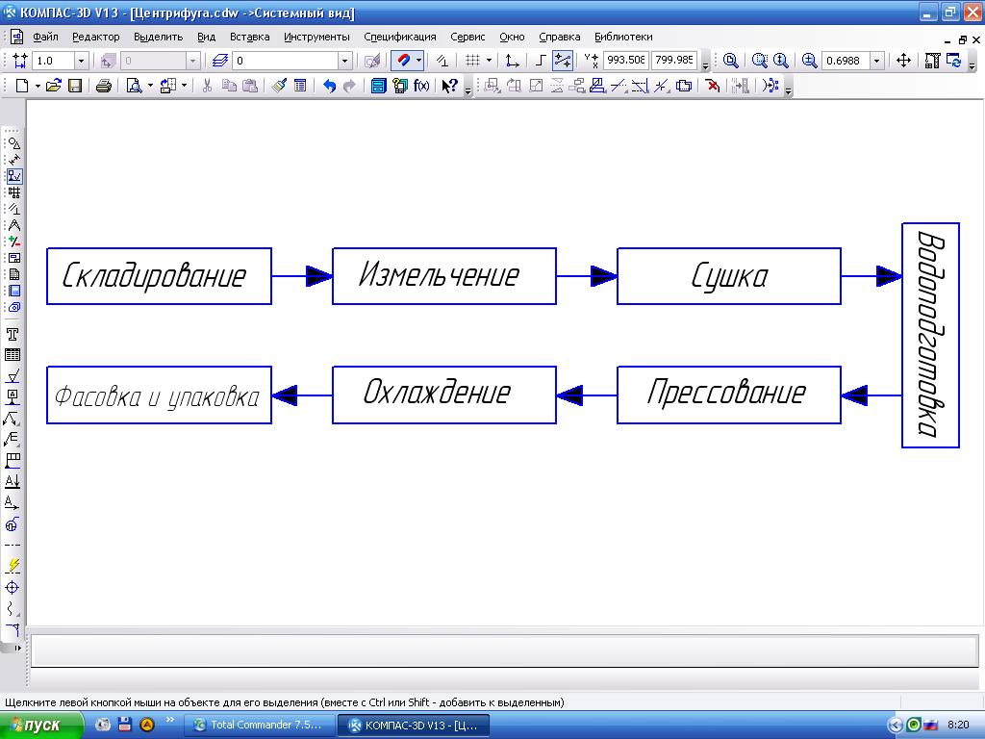
Рис. 1. Технологическая схема приготовления топливных гранул

Рассмотрим подробнее каждую из стадий.
Складирование. Сырье скапливается на участке приемки или на складе таким образом, чтобы обеспечить его своевременную и беспрепятственную подачу для дальнейшей переработки.
Измельчение. Перед переработкой сырья требуются сепарация для разделения его на фракции. Крупная фракция будет отделяться и направляться на измельчение, а мелкая направляться на сушку.
Сепарация сырья может осуществляться с помощью дискового сепаратора, на который сырье подается с помощью ленточного конвейера. Мелкая фракция, пройдя сепаратор, будет забираться с помощью конвейера из нижней части сепаратора. Загрузка бункера должна быть организована с помощью ковшового погрузчика, подающего сырье со склада.
Сырье крупной фракции поступает со склада с помощью приемного конвейера. Операция измельчения производится с использованием рубильной и стружечной машин. Рубильная машина дробит отходы на мелкие кусочки, которые далее измельчаются в стружечной машине до нужного состояния [2, 4, 5].
Сушка. Полученная мелкоизмельченная фракция с помощью ленточного транспортера поступает в сушильный комплекс, а именно в бункер-накопитель сушильной камеры.
Измельченное сырье (фракция 3…5 мм) по материалопроводу попадает в камеру сушильного агрегата. При использовании барабанных сушилок температура воздуха на входе в сушилку составляет 250…280 ºС, на выходе из сушилки продукт имеет температуру 75…100 ºС. Сырье высушивается до влажности 8…15 % [2].
Доизмельчение. На выходе из сушильной камеры сырье подается с помощью приемно-подающего устройства на молотковую дробилку, которая окончательно доводит размеры сырья до нужной величины.
Водоподготовка. Сырье с влажностью менее 8 % плохо поддается прессованию, поэтому необходимо устройство дополнительного увлаж-нения сырья. Лучший вариант – это шнековые смесители, имеющие возможность подачи воды или пара. Пар применяют для снижения прочности и увеличения пластичности сырья. Прессы некоторых производителей из-за конструктивных особенностей не требуют добавления пара. Некоторые применяют пар для старого, слежавшегося сырья, из такого сырья сложно получить гранулы хорошего качества [2, 5].
Прессование. Прессование осуществляется с помощью пресс-гранулятора. Многие прессы конструктивно различаются по видам матриц:
– пресс с круглой матрицей;
– пресс с плоской матрицей.
Пресс с круглой матрицей разрабатывался для комбикормовой, пищевой и химической промышленности. А пресс с плоской матрицей изначально использовался для утилизации промышленных и бытовых твердых отходов. Они выполнены из особо прочных материалов с жесткими мощными корпусами. Матрица и катки изготовлены из специальных закаленных износостойких сплавов. При прессовании происходит уплотнение сырья до трех раз. Удельное потребление электроэнергии составляет от 30 до 50 кВт ч/т. Из-за сил трения и адиабатических процессов, происходящих при резком сжатии сырья, температура в рабочей зоне пресса достигает 100 °С. Пресс-гранулятор, работающий по принципу роликового прессования, обеспечивает продавливание сырья в отверстия вращающейся матрицы. Масса выдавливается в калиброванные отверстия матрицы, после чего срезается на выходе специальными ножами. За счет изменения положения ножей достигается требуемая длина прессуемых гранул.
После завершения процесса гранулирования сформировавшиеся пеллеты, а также несформировавшееся сырье и пылевидные отходы проходят через заборник системы очистки гранул и затем конвейером подаются в охладитель.
Охлаждение. В процессе прессования происходит сильный нагрев гранул, что существенно снижает их прочность. В шкафу охлаждения и просеивания происходят охлаждение и очистка гранул от мелкой фракции и гранулы приобретают требуемую твердость и прочность.
Мелкая фракция подается обратно в бункер над прессом-грануля-тором, таким образом обеспечивается непрерывность и безотходность процесса.
Фасовка и упаковка. После охлаждения пеллет до температуры окружающей среды они через дозирующее устройство поступают на выгрузку.
Фасовка гранул может осуществляться по желанию потребителя, либо в свободном виде, либо в мелкую тару в виде мешков, вместимостью 10…25 кг, либо в большие мешки типа «Big-Bag» с массой до 500…1200 кг.
Фасовка контролируется весами, которые связаны с дозатором охладительной установки. Этим обеспечивается дозированная фасовка [2, 3].
Сырье, используемое для производства топливных гранул, имеет определенную степень засоренности, которая отрицательно влияет на рабочее оборудование, уменьшая его срок службы. Поэтому необходимо добавить стадию предварительной очистки топливных гранул.
Предварительная очистка сырья для производства топливных гранул может осуществляться следующими способами: воздушным, гидравлическим, вибрационным, инерционным и комбинированным.
Так, при предварительной очистке сырья из льнокостры при помощи воздушного способа выделяется 175 г примесей, при гидравлическом способе – 200 г, при вибрационном способе – 150 г, при инерционном способе – 150 г и комбинированном способе – 200 г.
Таким образом, при использовании предварительной очистки сырья для производства топливных гранул наиболее эффективными способами являются гидравлический и комбинированный.
Предварительная очистка сырья позволит увеличить срок службы оборудования для производства топливных гранул и предотвратить поломку оборудования.
Широкое внедрение технологии производства топливных гранул на базе созданного оборудования позволит значительно сэкономить топливные энергоресурсы на 40 %, уменьшить загрязнение окружающей среды и получить дополнительные доходы за счет перехода на использование местных видов топлива.
Анализ качественных характеристик топливных гранул свидетельствует о возможности получать топливо со стабильной величиной теплоты сгорания, которая выше аналитической величины для неподготовленного топлива.

ЛИТЕРАТУРА

1. Пеллеты: перечисляем плюсы [Электронный ресурс]. – 2012. – Режим доступа: http://termal-shop.ru/articles. – Дата доступа: 05.09.2012.
2. Биотопливо: с уверенностью в будущее топлива [Электронный ресурс]. – 2012. – Режим доступа: http://www.ceit-rostov.ru. – Дата доступа: 05.09.2012.
3. Производство топливных гранул (пеллет) [Электронный ресурс]. – 2012. – Режим доступа: http://tolochin.partnerinfo.by. – Дата доступа: 05.09.2012.
4. Технология производства древесных топливных гранул [Электронный ресурс]. – 2012. – Режим доступа: http://ru.teplowiki.org/wiki. – Дата доступа: 05.09.2012.
5. Линии по производству пеллет и брикетов [Электронный ресурс]. – 2012. – Режим доступа: http://alfatechbud.com/stati1. – Дата доступа: 05.09.2012.

УДК 631.172

ОЦЕНКА И ПЕРСПЕКТИВЫ РАЗВИТИЯ
МЕЛИОРАТИВНОГО СТРОИТЕЛЬСТВА

Н. Н. Демидова, доцент
УО «Могилевский государственный университет им. А. А. Кулешова»
г. Могилев, Республика Беларусь

Согласно принятой Государственной программе сохранения и использования мелиорированных земель на 2011–2015 годы предстоит выполнить масштабные задачи по наведению порядка на земле. Как известно, мелиорация создает высокопродуктивные земли путем улучшения водного, воздушного, теплового и питательного режимов почв и сохранения их оптимальных параметров в течение продолжительного времени. Кроме того, мелиорация способствует снижению поступления радионуклидов в сельскохозяйственную продукцию, что особенно актуально для Гомельской и Могилевской областей.
В настоящее время используются осушительные и осушительно-увлажнительные системы, построенные в основном в 50–70-е годы прошлого века. Данные системы отработали нормативные сроки и физически износились. В связи с этим продуктивность мелиоративных земель, требующих реконструкции, снизилась и составляет не более 40 % от проектного уровня, при этом на них получают 10…20 ц к. ед/га. На сельскохозяйственных землях, требующих проведения реконструкции мелиоративных систем, практически везде имеются повторно заболоченные участки, занимающие от 40 до 70 % площади контура, а мелиоративные системы в основном имеют одностороннее действие. На некоторых мелиорированных землях отсутствует или разрушена дорожная сеть, не производится двустороннее регулирование почвенной местности. В связи с этим сформировался сложный рельеф: в пониженных участках посевы вымокают, а на повышенных – погибают из-за нехватки влаги. В ближайшее время реконструкции подлежит 421,4 тыс. га земли в целом по республике.
Наша страна относится к наиболее увлажненным регионам Европы. До проведения мелиорации переувлажненные земли занимали почти 40 % территории, а в Ганцевичском, Лунинецком, Пинском районах – около 80 %. Мелкоконтурность, закамененность земель, их заболоченность не позволяли вести эффективное сельскохозяйственное производство. К примеру, в 1961 г. валовой сбор зерна по республике составил 7,7 ц/га. В настоящее время республика планирует собрать 10 млн. т. зерна. Без восстановления мелиоративных систем, проведения должного ремонта и технического обслуживания невозможно осуществить эти планы. Осушенные сельскохозяйственные земли расположены во всех областях республики и насчитывают
3,4 млн. га. На них производится около 30 % сельскохозяйственной продукции и более 50 % кормов [2, с. 5].
Мелиорацию многие связывают с осушением болот. А ведь она предусматривает и обеспечение водой тех земель, которые имеют в ней острую необходимость. В республике 30 тыс. га занимают орошаемые сельскохозяйственные угодья, 65 % из них сосредоточены в Минской и Могилевской областях. Оросительные системы, построенные 40 лет назад, безнадежно устарели и износились. Требуется их коренная перестройка, однако сдерживает решение этой проблемы в ближайшее время отсутствие надлежащей финансовой базы у субъектов хозяйствования [1, с. 2].
Для технического переоснащения мелиоративных организаций прежде всего нужны дреноукладчики. В Беларуси и в странах ближнего зарубежья подобная техника не выпускается. На мировом рынке стоимость одной машины составляет более 3 млрд. руб. На Кохановском экскаваторном заводе организован выпуск всех необходимых для мелиоративных работ одноковшовых экскаваторов, каналоочистителей на базе отечественного колесного трактора «Беларус». Восстановлен выпуск дреноукладчика ЭТЦ-202, который выпускался в советское время в Эстонии. Проведена его основательная модернизация. К концу 2012 года планируется выпустить более 20 таких машин. С английской фирмой «Masterbroek» заключен контракт об организации на базе ОАО «Кохановский экскаваторный завод» совместного производства. Новый дреноукладчик будет комплектоваться двигателем, ходовой частью, другими изделиями отечественного производства, а также импортными гидравлическими механизмами, аппаратом укладки дренажа. На отечественных предприятиях ведется изготовление полного комплекса машин для ремонта и технического обслуживания мелиоративной сети. На Мозырском машиностроительном заводе организован выпуск белорусского бульдозера на базе гусеничного трактора «Беларус» тягового класса 4. В Логойске организована сборка бульдозера тягового класса 10 на базе комплектующих китайского трактора «SHАNTU» [2, с. 5].
Для улучшения использования мелиорированных земель необходимо стабилизировать выполнение нормативных работ по ремонту и техническому обслуживанию мелиоративных систем. Это возможно при стабильном финансировании в планово-необходимых объемах. Кроме этого следует максимально замедлить сработку торфа на маломощных торфяно-болотных почвах. Ведь при этом уменьшается их влагоемкость, а это приводит к снижению засухоустойчивости земель, уменьшению плодородия, выводу из строя мелиоративных систем и недобору или гибели урожая. В целях распространения передового опыта хозяйствования на осушенных торфяниках в 39 сельскохозяйственных организациях республики внедряются проекты, предусматривающие сенокосные и пастбищные обороты, перезалужение, выпас животных, обеспечение зеленого конвейера. В конечном итоге все это призвано повысить продуктивность мелиорированных сельскохозяйственных земель до 43…47 ц к. ед/га. Прибавка урожая сельскохозяйственных культур за счет проведения мелиоративных работ обеспечит ежегодную окупаемость производственных расходов.

ЛИТЕРАТУРА

1. Об утверждении Государственной программы сохранения и использования мелиорированных земель на 2011–2015 годы: постановление Совета Министров Респ. Беларусь, 31 авг. 2010 г., № 1262 (ред. от 22.04.2011 г. № 526) // Нац. реестр правовых актов Респ. Беларусь. – 2010. – № 5/32430.
2. Бруневич, В. П. Двустороннее регулирование водного режима в любой период благоприятно для плодородия почв / В. П. Бруневич, Н. А. Вакулич // Белорусская нива. – 2012. – 2 июня. – С. 2.
3. Булыня, А. А. Мы сохраним отрасль, наладим выпуск техники. И нам по силам восстановление и поддержка мелиоративного фонда / А. А. Булыня, П. Кавунов // Белорусская нива. – 2012. – 2 июня. – С. 5.

УДК 621.791.035

сравнение и анализ систем подачи
газового топлива в Дизель

П. Ю. Малышкин, аспирант;
А. А. Сысоев, Д. С. Короленок, ассистенты
УО «Белорусская государственная сельскохозяйственная академия»
г. Горки, Республика Беларусь

Одним из актуальных вопросов современности является применение альтернативных топлив, способных заменить традиционные топлива для двигателей внутреннего сгорания. В числе таких возобновляемых топлив в настоящее время рассматриваются газовые топлива (сжатые, сжиженные газы, биогаз), водород, спирты и другие, которые позволят не только улучшить экологические показатели двигателя, но и снизить зависимость от импортируемого топлива [1, 2, 3].
На сегодняшний день существует шесть разновидностей (поколений) газовых систем для питания двигателей с искровым зажиганием и пять газодизельных систем питания. При этом в двигателях с искровым зажиганием происходит полный переход на питание газовым топливом в отличие от дизельных двигателей, где полный переход на газовое топливо не возможен, так как газ не может самовоспламеняться от сжатия, как дизельное топливо (ДТ), поскольку температура самовоспламенения газа намного выше – 500…700 ºC против 300…380 ºC у ДТ.
Двигатель, работающий на смеси ДТ и газа, принято называть газодизельным. Способ воспламенения газового топлива дозой жидкого топлива был запатентован Рудольфом Дизелем еще в 1898 году. Однако практическое применение этот способ нашел только с 1938 года, главным образом на стационарных двигателях. Начиная с 1987 года Камский автозавод выпускал грузовые модели автомобилей с атмосферными газодизельными двигателями КамАЗ-7409.10. Проводились работы и по доводке турбодизеля КамАЗ-7403 для работы на бинарном топливе с механическим дозатором газа и устройством ограничения подачи ДТ.
Часть дизельного топлива в свежем топливном заряде называют запальной дозой. Подаваемая в конце такта сжатия, именно она воспламеняется и поджигает газовоздушную смесь, поступающую в цилиндры на такте впуска. По сути, запальная доза и инициирует непосредственно сам процесс сгорания. Запальная доза для газифицированных быстроходных дизелей автомобилей составляет 15…30 % от обычной порции ДТ. И это именно то количество, которое, самовоспламенившись, гарантированно воспламенит в цилиндрах газовоздушную смесь.
Основными необходимыми элементами системы питания газодизеля с электромеханическим управлением подачей топлива являются: механический или электронный регулятор частоты вращения двигателя, который обеспечивает оптимальное дозирование запальной дозы ДТ; дозатор газа, предназначенный для регулирования количества газа; смеситель газа, предназначенный для приготовления гомогенной газовоздушной смеси на всех режимах работы двигателя; датчики состояния двигателя; газовый редуктор, который поддерживает необходимое давление газа [4].
Несомненным преимуществом газодизельного двигателя является то, что работа в газодизельном режиме не исключает возможность эксплуатации этого двигателя только на ДТ.
При работе в режиме газодизеля, когда 70…85 % топлива составляет газ, у таких двигателей значительно снижается дымность в выхлопных газах и несколько увеличивается содержание углеводородов (СН). Кроме того, газодизель по сравнению с обычным дизельным двигателем обладает повышенным моторесурсом (из-за уменьшения отложений на деталях цилиндропоршневой группы) и имеет больший срок использования моторного масла [5].
Газодизельные системы, устанавливаемые на современные дизели, с аккумуляторной топливной системой отличаются не только наличием разнообразных датчиков, газовых форсунок, но и электронным блоком с адаптивным алгоритмом управления, позволяющим обеспечить оптимальное соотношение газового и дизельного топлив на различных режимах, способствующее снижению расхода ДТ и сохранению энергетических показателей базового дизельного двигателя [6].
Одной из самых перспективных является газодизельная система с внутренним смесеобразованием и непосредственным впрыском газа в цилиндр. Основой системы является комбинированная газодизельная электронно-управляемая форсунка (квазифорсунка), в которой происходит предварительное смешение дизельного топлива и газа в жидком состоянии. Смешение газа с запальной дозой дизельного топлива существенно улучшает протекание процесса сгорания. Работа на бедных смесях в такой системе позволяет достичь высоких результатов по токсичности ОГ без применения нейтрализаторов [4].
Рассмотренные системы хорошо работают только при применении качественных газовых топлив, однако при использовании возобновляемых, альтернативных местных топлив (в частности биогаза) с изменяющимся химическим составом требуют адаптации и переналадки.

Литература

1. Указ Президента Республики Беларусь от 22.07.2010 г. № 378 «Об утверждении приоритетных направлений научно-технической деятельности в Республике Беларусь на 2011–2015 годы» [Электронный ресурс]. – 2003. – Режим доступа: http://www.pravo.by. – Дата доступа: 06.04.2013.
2. Постановление Совета Министров Республики Беларусь от 09.06.2010 г. № 886 «Об утверждении перечня государственных программ научных исследований на 2011–2015 годы» [Электронный ресурс]. – 2003. – Режим доступа: http://www.gsnti.basnet.by. – Дата доступа: 06.04.2013.
3. Директива Президента Республики Беларусь № 3 от 14 июня 2007 г. «Экономия и бережливость – главные факторы экономической безопасности государства» [Электронный ресурс]. – 2003. – Режим доступа: http://www.president.gov.by. – Дата доступа: 06.04.2013.
4. Карташевич, А. Н. Тракторы и автомобили. Газовое оборудование для автотракторной техники: курс лекций / А. Н. Карташевич, П. Ю. Малышкин, А. А. Сысоев. – Горки: БГСХА, 2012. – 86 с.
5. Газодизель: экономия на сэкономленном [Электронный ресурс]. – 2007. – Режим доступа: http://autoexpert.com.ua/stati. – Дата доступа: 15.05.2012.
6. Газодизель [Электронный ресурс]. – 2007. – Режим доступа: http://www. europegas.pl/ro/305/306.html. – Дата доступа: 15.09.2012.
УДК 662.6/8

ПОДАЧА ВОДОТОПЛИВНЫХ ЭМУЛЬСИЙ И ВОДЫ
В ДВИГАТЕЛИ ВНУТРЕННЕГО СГОРАНИЯ

Д. С. Короленок, ассистент;
П. Ю. Малышкин, аспирант;
А. С. Короленок, студент
УО «Белорусская государственная сельскохозяйственная академия»
г. Горки, Республика Беларусь

Постоянное уменьшение мирового запаса нефти и нефтепродуктов, а также ухудшение экологической обстановки ведут к созданию более экономичных и экологически чистых дизельных двигателей.
Вода – это не только средство для тушения огня. Это еще и готовая горючая смесь. Все объясняется особенностью строения молекулы воды – она стойкая до температуры не более 950…980 °С. При более высокой температуре молекула распадается на составляющие – водород и кислород. Как известно, 1 л воды при испарении дает около 800 л пара [1].
В металлургии при получении чугуна и выплавке стали проводились успешные испытания по замене части продувочного воздуха водяным паром – эффект в экономии топлива составлял до 10…15 % [1].
Впрыск воды применяется с целью снижения эмиссии оксидов азота, однако при этом может произойти увеличение выброса продуктов неполного сгорания, что в большой мере обусловливается способом подачи воды.
Впрыск воды может производиться двумя способами: 1) во впускной коллектор за счет распыливания в воздушном заряде; 2) в цилиндр двигателя в виде смеси с дизельным топливом – водотопливной эмульсии (ВТЭ). В первом случае аппаратура для впрыска воды более проста и надежна. Для равномерного распределения воды по цилиндрам многоцилиндрового двигателя целесообразно устанавливать специальные форсунки во впускных патрубках напротив каждого цилиндра. Испарение воды начинается во впускном патрубке и заканчивается в цилиндре дизеля. Пары воды к концу процесса сжатия образуют в камере сгорания гомогенную смесь с воздушным зарядом. При этом происходит снижение температуры воздушного заряда, что приводит к снижению температур конца сжатия и горения, а также к увеличению периода задержки воспламенения. В данном случае отмечается рост эмиссии продуктов неполного сгорания.
Во втором случае подача в камеру сгорания с высокой температурой воздушного заряда (до 600 °С) приводит к мгновенному вскипанию воды и взрывам капель воды, обеспечивая дополнительное распыливание топлива и соответственно гомогенизацию топливовоздушной смеси в объеме камеры сгорания. Это приводит как к снижению температур смеси, так и к увеличению периода задержки воспламенения. При этом способе практически не происходит рост эмиссии продуктов неполного сгорания.
В случае использования ВТЭ последняя может быть приготовлена как заранее, так и непосредственно на дизеле за счет подачи воды в топливный трубопровод высокого давления. В последнем случае способ реализуется вследствие падения давления в топливопроводе (между циклами подачи топлива) вплоть да разрыва сплошности, т. е. до разрежения относительно атмосферного давления. Смешение воды с топливом происходит в смесителе, встроенном в топливопровод; разрежение обеспечивает засасывание воды в топливопровод. При реализации следующего цикла подачи топлива при резком повышении давления (до 40,0…80,0 МПа в штатных системах) происходит смешение с высоким уровнем гомогенности. В данном случае проблема стабильности ВТЭ не возникает.
Заранее же приготовленные ВТЭ с течением времени стремятся к расслоению. Причем расслоение начинается буквально через несколько часов после их приготовления. Смешение воды и дизельного топлива производилось на макетной установке. Соотношение «дизельное топливо:вода» в ВТЭ составило 40:60. Плотность ДТ – 0,835, ВТЭ – 0,93 г/см³. Уже через двое суток ВТЭ расслоилась на 20 %; через
18 суток – на 96 %. Варьируя настройками можно получить ВТЭ различного состава. Но в данном случае было показано, что при подготовке смеси на двигателе ВТЭ поступает в цилиндр однородной. В том случае, если планируется ВТЭ готовить заранее, необходимо применение стабилизаторов – химически активных веществ, предотвращающих расслоение [2].
В нашей стране и за рубежом разработано и исследовано порядка нескольких десятков способов подачи воды в двигатель. Практическое применение нашли способы подачи в виде водотопливной эмульсии с помощью стандартной топливной аппаратуры, а также в жидком виде с некоторой модификацией системы топливоподачи. Однако наибольший эффект по уменьшению выбросов оксидов азота отмечается при подаче воды в ДВС в виде пара.
Такой способ реализован специалистами шведской фирмы «Munters Euroform», предложившими для судового ДВС с турбонаддувом систему, названную «Humid Air Motor» («Двигатель с увлажнением воздуха»). В данной системе насыщение сжатого в компрессоре воздуха парами воды осуществляется в специальном аппарате испарительного увлажнения, после которого воздух с относительной влажностью порядка 99 % поступает в дизель. Передача влаги высокотемпературному (около 170 °С) воздуху в водоиспарительном аппарате осуществляется при его прохождении через насадку, орошаемую потоком горячей воды, которая подогревается в специальном теплообменнике – утилизаторе энергии ОГ ДВС. Процесс увлажнения воздуха в системе происходит с саморегулированием в зависимости от нагрузки ДВС [3].
Исходя из вышеизложенного следует, что применение систем подачи воды в ДВС позволяет:
– снизить расход топлива до 15 %;
– снизить выбросы вредных веществ в атмосферу.
Следовательно, работа в этом направлении представляет большой интерес.

Литература

1. Кузьменко, Н. Е. Начала химии. Современный курс для поступающих в вузы: учебное пособие для вузов: в 2 т. / Н. Е. Кузьменко, В. В. Еремин, В. А. Попков. – М.: Экзамен, 2006. – Т. 1. – 383 с.
2. Кульчицкий, А. Р. Токсичность автомобильных и тракторных двигателей / А. Р. Кульчицкий. – М.: Акад. проект, 2004. – 398 с.
3. Трелина, К. К вопросам экологии дизелей… Поездим на воде? / К. Трелина // Новости авторемонта. – 2008. – № 73.

УДК 631.372.43.03

РАЗРАБОТКА И ПРИМЕНЕНИЕ НОВЫХ ВИДОВ СПИРТОВЫХ ТОПЛИВ С УЛУЧШЕННЫМИ ЭКСПЛУАТАЦИОННЫМИ СВОЙСТВАМИ

А. Н. Карташевич, доктор техн. наук, профессор
УО «Белорусская государственная сельскохозяйственная академия»
г. Горки, Республика Беларусь
С. А. Плотников, канд. техн. наук, доцент
Кировский филиал Московского государственного индустриального университета
г. Киров, Российская Федерация
А. В. Новиков, канд. техн. наук, доцент
УО «Белорусский государственный аграрный технический университет»
г. Минск, Республика Беларусь

Проведение теоретических и экспериментальных исследований в области альтернативных топлив обычно ставит в качестве своих целей разработку новых присадок и добавок к топливам, новых видов топлив с улучшенными эксплуатационными свойствами, использование их в различных областях народного хозяйства страны и комплексную оценку экономической эффективности применения [1, 2].
В ходе научных исследований по применению метанола в тракторных дизелях различными способами, лабораторных и стендовых испытаний было разработано и опробовано несколько новых видов спиртосодержащих топлив.
В результате длительных испытаний была рекомендована к применению топливная эмульсия на основе дизельного топлива (ДТ) с добавлением воды, метанола и присадок. Эмульсия содержит следующий состав ингредиентов: 5...40 % метанола, содержащего 10 % воды; 0,25...0,5 % ПАВ; 0,25...0,5 % присадки; до 100 % дизельного топлива [3].
В указанном составе дизельное топливо применяется в качестве горючей фазы. Метанол играет роль заменителя углеводородного нефтяного топлива. В качестве поверхностно-активного вещества (ПАВ) выступает алкенилсукцинимид – штатная моюще-диспергирующая присадка к моторным маслам. В нашем случае он применялся как эмульгатор, используемый для стабилизации эмульсии. Присутствие воды в небольших количествах также позволяет заметно повысить стабильность эмульсии. Кроме того, следует учитывать высокую гигроскопичность метанола, которая не позволяет избежать присутствия в нем воды. Тем не менее названное количество воды (10 %) оптимизировалось. Присадкой в данном составе является стеарат калия – жидкое мыло (МС-5 или МС-8). Стеарат калия одновременно используется и в качестве эмульгатора, и в качестве компонента, позволяющего повысить противоизносные свойства эмульсии.
Исследования стабильности получаемых эмульсий проводились по методике, разработанной НПО «Синтез ПАВ», а также с учетом традиционных методик исследования стабильности [4, 5].
При проверке оказалось, что показатели стабильности топливной эмульсии полученного состава к процессам седиментации – способности сохранять свою начальную концентрацию – достаточны для применения даже при заблаговременном ее приготовлении.
После завершения седиментации в составе эмульсии начинается процесс флокуляции – образования капель составляющих ее ингредиентов. Дальнейшее увеличение объема капель и их слипание приводит к завершению процесса коалесценции – разделению дисперсионной среды на метанольную и углеводородную фазы. Время до полного разделения состава эмульсии на углеводородную и спиртовую фазы – стабильность к коалесценции – для эмульсии отмеченного состава составляет от 5 до 7 суток. Все это способствует практическому применению эмульсии.
Кроме того, топливная эмульсия имеет хорошие смазывающие и противоизносные свойства. Как видно, введение стеарата калия в объеме до 0,5 % по массе состава позволяет в 2…3 раза замедлить процесс износа прецизионных пар топливного насоса высокого давления (ТНВД). Ресурс работы деталей дизельной топливной аппаратуры на спиртосодержащем топливе при этом повышается.
Отмеченные состав и свойства топливной эмульсии защищены охранным документом – авторским свидетельством СССР [3].
Основным недостатком топливной эмульсии данного состава является повышенная жесткость процесса сгорания. Дело в том, что замещение дизельного топлива спиртом ведет к снижению цетанового числа смеси, определяющего ее самовоспламеняемость. Это обстоятельство ведет к росту периода задержки воспламенения и повышению дозы топлива, впрыскиваемого за этот период. В конечном счете самовоспламенение увеличенной дозы топлива повышает жесткость процесса сгорания в дизеле, снижая его надежность и долговечность. При замене до 40 % дизельного топлива спиртом жесткость процесса сгорания достигает критического значения, обусловливающего работоспособность дизеля [6].
Для комплексного улучшения свойств топливной эмульсии в ходе исследований был разработан другой состав. С целью снижения жесткости процесса сгорания в состав эмульсии дополнительно вводилась смесь мыл диэтаноламина и олеиновой кислоты (производственная марка КС-18) в объеме до 0,2 %. Известно, что соли высших жирных кислот сами по себе являются неплохими эмульгаторами и к тому же обладают свойствами высококачественных диспергаторов [7]. В нашем случае смесь мыл диэтаноламина и олеиновой кислоты применялась одновременно и в качестве эмульгатора, и в качестве ингибитора процесса сгорания – компонента, замедляющего скорость горения. Такая топливная эмульсия содержала в массовых долях до 40 % метанола, до 4 % воды, 0,2 % смеси мыл диэтаноламина и олеиновой кислоты и 1 % эмульгатора – алкенилсукцинимида, остальное – дизельное топливо. Цифровые значения показателей процесса сгорания в дизеле при его работе на чистом ДТ и топливных эмульсиях обоих отмеченных составов находятся в указанных в таблице пределах.

Показатели процесса сгорания дизеля при работе на различных топливах

n, мин⁻¹ | Состав топлива | (dp/dϕ)_{max,} МПа/град | p_{z}, МПа
1400 | ДТ (100%) | 0,516 | 7,369
1400 | ДТ+40%М+1%С–5А | 0,935 | 7,683
1400 | ДТ+40%М+1%С–5А+0,2%КС-18 | 0,776 | 8,010
1800 | ДТ (100%) | 0,461 | 7,276
1800 | ДТ+40%М+1%С–5А | 0,840 | 7,535
1800 | ДТ+40%М+1%С–5А+0,2%КС-18 | 0,725 | 7,866

Анализ представленных табличных данных позволяет утверждать, что применение топливной эмульсии улучшенного состава снижает жесткость процесса сгорания в дизеле по сравнению с работой на эмульсии первоначального состава, тем самым повышая надежность и долговечность дизеля.
Состав и свойства улучшенной топливной эмульсии защищены патентом Российской Федерации [7].
Результаты представленных выше научных исследований использованы в ОАО ВНИИ НП при создании и исследовании новых видов многофункциональных присадок к дизельным топливам, а также для составления базы данных по присадкам к топливам, 25 ГосНИИ Министерства обороны Российской Федерации в работе по созданию и исследованию новых видов высокоэффективных дизельных топлив для спецтехники.
В настоящее время не существует универсальной методики, позволяющей проводить комплексную оценку сравнительной экономической эффективности применения различных видов альтернативных топлив. В то же время необходимо оценивать эффективность применения каждого нового альтернативного топлива с точки зрения затрат на его создание, снижения токсичности отработавших газов (ОГ) двигателя, стоимости разработки и установки новых приспособлений, изменения конструкции и технологии дизеля, экономии нефтяного моторного топлива.
Принимая во внимание повышение себестоимости моторных нефтяных топлив из-за удаленности месторождений нефти, заметного сокращения ее ресурсов и значительного увеличения темпов потребления, применение новых альтернативных топлив на основе метанола может иметь ощутимый положительных эффект. Известно, что применение альтернативных топлив на основе дизельного топлива и метанола с присадками дает до 17,5…19 % экономии нефтяного моторного топлива. Кроме того, их применение позволяет получить сравнительно высокий экологический эффект за счет снижения дымности и токсичности ОГ дизелей [6].
В работе [8] предлагается сравнить методы снижения токсичности по показателю К, равному денежным расходам, связанным с применением каждого из методов и отнесенным к 1 % снижения токсичности ОГ. В общем виде значение показателя К можно определить из следующего выражения:

K = C_{n} / η_{i}, (1)

где C_{n} – стоимость расходов, связанных с применением i-го метода
снижения токсичности ОГ, рассчитываемая по формуле

C_{n} = aC₁ + b ⋅ ΔG_{T}T + C₂, (2)

где С₁ – стоимость средства снижения токсичности ОГ, у.е.;
a – коэффициент годовой сменности устройства, равный годовому
пробегу или наработке машины;
ΔG_{T} – изменение потребления дизелем топлива, кг/ч;
b – стоимость 1 кг топлива, у.е.;
С₂ – стоимость эксплуатации, обслуживания и ремонта конструк-
тивных нововведений, у.е.;
η_{i} – эффективность снижения концентрации i-го токсичного
компонента ОГ, рассчитываемая по формуле
η_{i} = (С_{i1} – C_{i2}) / С_{i1} ⋅ 100 %, (3)

где С_{i1} – C_{i2} – концентрации i-го компонента без применения и с приме-
нением метода снижения токсичности, %.
Данные проведенных стендовых испытаний показывают, что при работе дизеля 2Ч 10,5/12,0 на номинальном скоростном режиме на метаноло-топливных эмульсиях (МТЭ) различного состава снижение содержания сажи в ОГ составляет 11…72 %, а оксидов азота – 15…75 % [10, 11].
Согласно источнику [8] эффективность применения метаноло-топливной эмульсии можно оценить по снижению экономического ущерба, наносимого народному хозяйству страны загрязнением окружающей среды.
Материальный ущерб от загрязнения атмосферы для каждого источника можно определить по формуле [8]

У = γ σ ƒ М, (4)

где У – абсолютная величина ущерба, у.е/год;
γ – относительный коэффициент ущерба, у.е/усл. кг;
σ – безразмерная величина, показатель относительной опасности
загрязнения воздуха для конкретных условий;
ƒ – поправка, учитывающая характер рассеяния примеси в атмо-
сфере (f = 10 для автотранспорта);
М – приведенная масса годового выброса загрязнений, определяе-
мая по формуле
М = Σ A _{i} m_{i}, (5)

где A_{i} – показатель относительной агрессивности примеси i-го вида,
усл. кг/кг;
m_{i} – масса годового выброса примеси i-го вида в год, т/год.
Проведенные расчеты показывают, что значение показателя К составляет 0,49 у.е/% в случае применения метаноло-топливной эмульсии и 0,34 руб/% при использовании МТЭ с присадками целенаправленного действия для снижения выбросов оксидов азота. Для сажи показатель К равен 0,54 у.е/% при использовании МТЭ и 0,36 у.е/% в случае применения метаноло-топливной эмульсии с присадками целенаправленного действия.
Принимая значения постоянных величин по рекомендации [8], получаем после расчета значение экономической эффективности от снижения ущерба, наносимого токсичными компонентами, выбрасываемыми в атмосферу с ОГ дизеля 2Ч 10,5/12,0, равное примерно 24,7 у.е. на
1 трактор в год при применении МТЭ и около 36,8 у.е. на 1 трактор в год при применении МТЭ с присадками целенаправленного действия.
Таким образом, можно сделать следующие выводы.
1. Использование метаноло-топливных эмульсий позволяет экономить 17,5…19 % (в зависимости от режима работы дизеля) дефицитного ДТ, что составляет около 306,5…338,7 у.е. в год при средней наработке 1000 мото-ч.
2. Работа дизеля на метаноло-топливной эмульсии улучшенного состава дополнительно снижает жесткость процесса сгорания в дизеле, в результате повышается его надежность и долговечность.
3. Применение метаноло-топливных эмульсий в качестве топлива позволяет значительно ослабить экологические проблемы за счет снижения ущерба, наносимого окружающей среде ОГ дизелями сельскохозяйственных тракторов.

Литература

1. Карташевич, А. Н. Использование смесевых топлив на основе рапсового масла для сельскохозяйственных тракторов: монография / А. Н. Карташевич, В. С. Товстыка. / – Горки: БГСХА, 2012. – 210 с.
2. Карташевич, А. Н. Применение этанолсодержащих топлив в дизеле (часть 1) / А. Н. Карташевич, С. А. Плотников, Г. Н. Гурков. – Киров, 2011. – 115 с.
3. Топливная эмульсия: а.с. 1728290 СССР, МПК C10L1/32 / В. А. Лиханов, С. А. Плотников; заявитель Кировский сельскохозяйственный институт. – № 4769193; заявл. 24.10.1989; опубл. 23.04.1992 // Открытия. Изобрет. – 1992.
4. Разработка стабилизаторов и методов исследования эмульсий для топлив: ТЭД по НИР / ВНИИПАВ; руковод. Б. Е. Чистяков. – № ГР 0180.0024424; Инв. № 0284.0036397. – Шебекино, 1984. – 52 с.
5. Эмульсии / под ред. Ф. Шермана. – М.: Химия, 1972. – С. 75 – 122.
6. Дизели с воздушным охлаждением Владимирского тракторного завода / В. В. Эфрос и [др.]. – М.: Машиностроение, 1976. – 277 с.
7. Топливная эмульсия: патент Российской Федерации 2221839, МПК С10L1/32 / В. А. Лиханов, С. А. Плотников, В. В. Лунёва, С. Н. Гущин; заявитель Вятская государственная сельскохозяйственная академия. – № 2002128568/04; заявл. 23.10.2002; опубл. 20.01.2004 // Открытия. Изобрет. – 2004.
8. Временная типовая методика определения экономической эффективности осуществления природоохранных мероприятий и оценки экономического ущерба, причиняемого народному хозяйству загрязнением окружающей среды. – М.: 1983. – 124 с.
9. Лиханов, В. А. Применение метаноло-топливных эмульсий в тракторных дизелях / В. А. Лиханов, С. А. Плотников. – Киров: НИИСХ Северо-Востока, 2000. – 96 с.
10. Плотников, С. А. Улучшение эксплуатационных показателей тракторных дизелей применением спиртосодержащих топлив / С. А. Плотников, С. Н. Гущин. – Киров, 2003. – 161 с.
11. Nutt B., Down J., Holmes J. The Cost of Making Methanol Available to a National Market. SAE Paper 872063.
УДК 631.6

Устройство для очистки дрен от заиления

В. Н. Основин, В. А. Агейчик, Л. Г. Основина, кандидаты техн. наук, доценты
УО «Белорусский государственный аграрный технический университет»
г. Минск, Республика Беларусь

В процессе эксплуатации закрытой дренажной сети на мелиорируемых землях происходит частичная или полная закупорка (заиление) полостей дренажных труб различными минеральными зернами и органическими соединениями, отложениями железистых соединений и минеральных солей, корнями растений, что приводит к снижению водоприемной способности дренажа и эффективности дренирования с последующим частичным или полным выводом его из строя.
Основными причинами заиления дренажа являются: большие стыковые зазоры между керамическими трубами; чрезмерно крупная перфорация пластмассовых труб; недостаточные уклоны дренажных линий и, как следствие, малые скорости движения воды в трубах; смещение керамических труб в результате просадок дна дренажных траншей; применение некондиционных рулонных материалов и объемных фильтров с высоким содержанием мелких фракций; нарушение технологических процессов при строительстве (отсутствие предварительного осушения, несвоевременная засыпка траншей, укладка дренажа в воду и т. п.); некачественное выполнение работ, приводящее к искажению уклонов дренажных линий, небрежной укладки фильтров; высокое содержание в грунтовых водах закисного железа (заохривание дренажа); близость древесно-кустарниковой растительности к трассам дрен и коллекторов.
Процессы механического заиления дренажа частицами грунта происходят в первые 1–3 года после его строительства. Заиление дренажа железистыми соединениями (заохривание дренажа) протекает медленно и более длительно. Заохривание наблюдается при содержании двухвалентного железа более 3 мг/л, особенно резко оно проявляется при содержании железа более 8…14 мг/л и в кислых грунтах с рН менее 5.
Для предотвращения этих негативных явлений используют различные способы защиты дренажа от заиления и очистку с промывкой дренажа в процессе эксплуатации.
Для удаления из трубчатых дрен отложений путем промывки дренажа применяют дренопромывочные машины, которые бывают прицепными, навесными и комбинированными. Привод рабочего оборудования осуществляется от автономного двигателя или трактора. Используются дренопромывочные машины Д-910, Д-910А, ПДТ-125М, технические показатели которых приведены в таблице.

Основные технические показатели дренопромывочных машин

Показатели | Д-910 | Д-910А | ПДТ-125М
Диаметр промываемых дрен, мм | Свыше 30 | 40…100 | 100…500
Рабочий захват (максимальная длина промывки в одном направлении), м | 150 | 150 | 125
Производительность, м/ч | 100 | 100 | 125
Подача воды, л/с | 1,4 | 1,4 | 10,5

Промывку начинают с нижней части заиленного участка, как правило, с устья дрены. Дренопромывочную машину устанавливают так, чтобы ось вращения барабана со штангой была перпендикулярна дрене. Промывочный шланг с головкой вводят в полость дрены. Включают основной насос, и головка под действием реактивных сил втягивается в дрену, увлекая за собой шланг. При этом гидравлически высоконапорные струи воды из головки размывают наносные отложения дрены, которые самотеком транспортируются в дренажный колодец и откачиваются. Применяют и другие типы головок: двухступенчатые, вращающиеся, поисковые и головки с механизмом передвижения.
Известно устройство для очистки дрен от заиления, включающее механический рыхлитель отложений с приводом и линией связи с источником энергии, помещенный в дрену [1]. Причем линия связи выполнена из плоского электрического кабеля и снабжена равномерно расположенными по его длине эластичными скребками, имеющими каждый форму конусной спирали, обращенной вершиной в сторону рыхлителя. При этом одна из нитей плоского электрического кабеля выполнена из титаноникелевого сплава, обладающего памятью формы.
Такое устройство не обеспечивает качественную и эффективную очистку дрены, так как эластичные скребки, имеющие каждый форму конусной спирали, обращенной вершиной в сторону рыхлителя, вследствие навивки конусных спиралей в одном направлении во время движения относительно внутренней поверхности дрены вперед и назад имеют одностороннее смещение относительно ее и, как следствие этого, одностороннее воздействие на наносы. Поэтому наносные отложения во время движения конусных спиралей относительно внутренней поверхности вперед распределяются по ней со смещением в одну из сторон относительно направления движения конусных спиралей, вследствие чего, а также по причине односторонней навивки конусных спиралей при их обратном движении не обеспечивается полная и качественная очистка внутренних поверхностей дрен от наносных отложений.
С целью устранения указанных недостатков нами усовершенствовано устройство [2], отличающееся тем, что эластичные скребки поочередно выполнены в форме конусных спиралей правой и левой навивок.
На рис. 1, а изображено устройство с ходом механического рыхлителя вперед, на рис. 1, б – скребки на кабеле и на рис. 1, в – удаление отложений скребками.

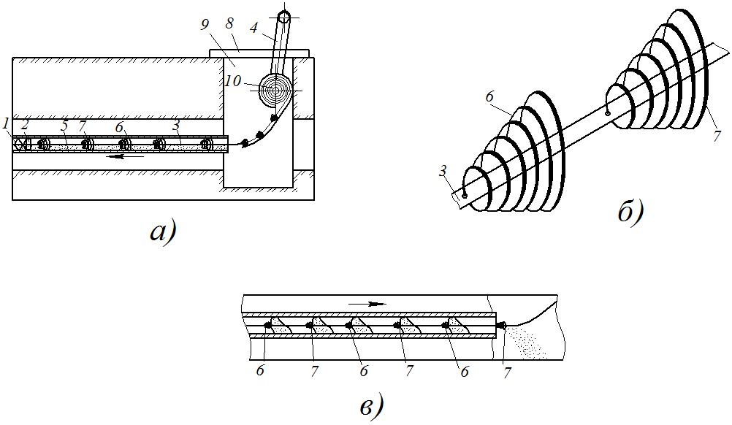
а
б
в

Рис. 1. Схема устройства для очистки дрен от заиления

Устройство для очистки дрен состоит из механического рыхлителя 1, наносных отложений с приводом 2 и линией связи в виде кабеля 3 с источником энергии 4. Линия связи выполнена из плоского электрического кабеля 3, одной из токопроводящих линий которого является нить 5 из титаноникелевого сплава, обладающего памятью формы. На кабеле 3 через равные промежутки поочередно закреплены скребки, выполненные в виде конусных спиралей правой 6 и левой 7 навивок, обращенных вершинами в сторону рыхлителя 1. Устройство крепится на балке 8, уложенной поперек железобетонного кольца 9. Кабель 3 намотан на ось 10, которая снабжена механизмом привода (на рис. 1 не показан), сматывающего и наматывающего кабель 3 вращения, причем питание его осуществляется от источника энергии 4.
Механический рыхлитель 1 вставляется в дрену и на кабель 3 подается электрический ток. При подаче тока начинает работать двигатель привода 2 и нагреваются токопроводящие проволоки кабеля 3. От нагревания титаноникелевая нить 5 начнет выпрямляться, так как до этого ей была задана прямая форма при нагревании. Одновременно от источника 4 энергии начнет вращаться ось 10, помогая спиралям 6 и 7 разворачиваться и входить в дрену. При вращении по часовой стрелке (рис. 1, а) оси 10 кабель 3 поступательно движется по дрене, разрыхляя механическим разрыхлителем 1 отложившиеся наносы, эластичные скребки 6 и 7 растягиваются и сплющиваются под действием наносов, но вследствие того, что эластичные скребки выполнены в форме конусных спиралей правой 6 и левой 7 навивок и равномерно поочередно расположены на кабеле 3, наносы распределяются ими по дрене равномерно.
После того как механический рыхлитель 1 дойдет до конца дрены, ток с него снимается и источником 4 вращению оси 10 задается обратный ход. При обратном движении титановая нить 5 остывает и становится эластичной, конусы скребков 6 и 7 при этом деформируются перпендикулярно движению кабеля, линии спиралей скребков 6 и 7 соприкасаются друг с другом и образуют жесткие тарелочки, поочередно захватывая и извлекая наносы. За счет того, что эластичные скребки выполнены в форме конусных спиралей правой 6 и левой 7 навивок и равномерно поочередно расположены на кабеле 3, захватывание и извлечение наносных отложений осуществляется качественно и равномерно по всей длине дрены. При выходе из дрены эластичные скребки, выполненные в форме конусных спиралей правой 6 и левой 7 навивок, резко распрямляются и выбрасывают наносы в приямок, а освобожденные вместе с кабелем 3 навиваются на ось 10.
Извлечение наносов из приямка можно производить заранее приготовленной емкостью, которая может быть выполнена из различных материалов.

ЛИТЕРАТУРА

1. Устройство для очистки дрен: а.с. 1583534 А1 СССР, МПК Е02В11/00, В08В9/045 / Л. Н. Косиченко, В. Б. Ковшевацкий; заявитель Южный научно-исследовательский институт гидротехники и мелиорации. – № 4412974; заявл. 19.04.1988; опубл. 07.08.1990 // Открытия. Изобрет. – 1990. – № 29.
2. Устройство для очистки дрены: пат. 13440 Респ. Беларусь, МПК (2009) В 08 В 9/00 / В. Н. Основин, В. А. Агейчик; заявитель Белорусский государственный аграрный технический университет. – № а 20080504; заявл. 18.09.2008; опубл. 26.04.2010 // Афіцыйны бюл. / Нац. цэнтр інтэлектуал. ўласнасці. – 2010. – № 6.
УДК 621.83.06

АВТОТРАКТОРНЫЙ ДИФФЕРЕНЦИАЛ ПОВЫШЕННОГО ТРЕНИЯ НА БАЗЕ ЦИЛИНДРИЧЕСКОЙ КУЛАЧКОВОЙ
РОЛИКОВОЙ ПЕРЕДАЧИ

М. Е. Лустенков, канд. техн. наук, доцент;
А. П. Прудников
ГУ ВПО «Белорусско-Российский университет»
г. Могилев, Республика Беларусь

Для грузовой и сельскохозяйственной техники большое значение имеет повышение ее проходимости. В связи с этим возрастет применение в трансмиссиях самоблокирующих дифференциалов, позволяющих за счет внутреннего трения перераспределить вращающий момент в пользу небуксующего колеса.
К конструкции самоблокирующих дифференциалов предъявляют следующие основные требования:
– осуществление пропорционального распределения вращающих моментов между колесами при хорошем сцеплении с дорогой;
– обеспечение различной частоты вращения ведущих колес при повороте, движении автомобиля по неровной поверхности дороги и в других аналогичных случаях;
– при потере сцепления с дорогой одним из ведущих колес перераспределение вращающего момента в пользу небуксующего колеса.
Всем перечисленным требованиям удовлетворяет конструкция автотракторного дифференциала на базе цилиндрической кулачковой роликовой передачи (ЦКРП). При этом важными преимуществами ЦКРП являются малые радиальные габаритные размеры при высоких значениях нагрузочной способности. Малые радиальные габаритные размеры дифференциала на базе ЦКРП позволяют увеличить величину дорожного просвета, что в свою очередь ведет к повышению проходимости техники.
Разработанная конструкция автотракторного дифференциала повышенного трения на базе ЦКРП представлена на рис. 1.
Вращение на сепаратор 17 от двигателя передается через зубчатое колесо 20. При прямолинейном движении автомобиля (трактора) вращение от сепаратор 17 передается через тела качения 21 на левую 1 и правую 2 обоймы, вынуждая их вращаться с одинаковыми угловыми скоростями. В то же время тела качения 21 неподвижны относительно замкнутых периодических беговых дорожек 9, 10 и 15, 16 и относительно продольных пазов 18 сепаратора 17.

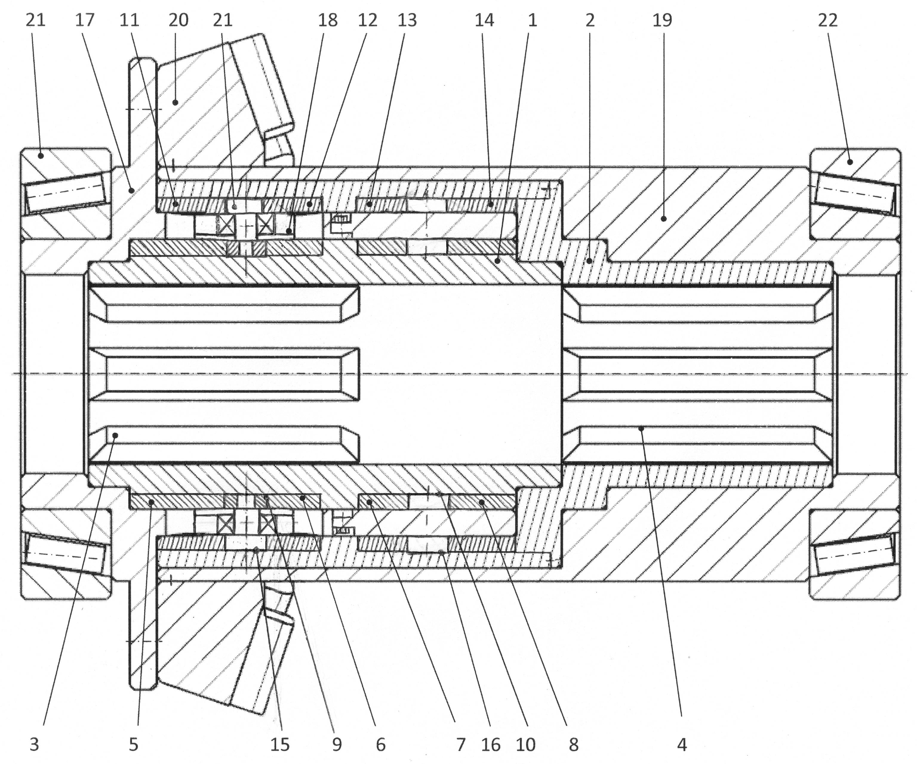

Рис. 1. Конструкция автотракторного дифференциала
на базе ЦКРП

При повороте автомобиля (трактора) или попадании одного из ведущих колес транспортного средства на неровность дороги колеса и полуоси стремятся вращаться с разными угловыми скоростями. При этом тела качения 21 перемещаются по беговым дорожкам 9, 10 и 15, 16 и одновременно вдоль пазов 18 сепаратора 17, вынуждая колесо, которое перемещается по меньшему радиусу, вращаться с угловой скоростью, меньшей угловой скорости сепаратора 17 на величину обгона сепаратора 17 колесом, перемещающимся по большему радиусу (впадине), обеспечивая равномерность износа шин.
При потере сцепления с дорогой одним из ведущих колес на скользком участке дифференциал за счет внутреннего трения перераспределяет момент в пользу колеса, у которого сцепление с дорогой лучше.
Использование в качестве тел качения составных роликовых сателлитов вместо шариков позволяет повысить нагрузочную способность дифференциала за счет снижения контактных напряжений и уменьшить износ деталей путем снижения скоростей скольжения в зацеплении вследствие того, что каждый элемент составного сателлита контактирует с отдельной деталью дифференциала.
С целью возможной компенсации износа беговых дорожек кулачки 6, 8 и 12, 14 имеют возможность перемещения вдоль оси передачи.
Двухрядное исполнение дифференциала и смещение пазов в сепараторе друг относительно друга на половину углового шага служит для обеспечения постоянства передачи нагрузки на полуоси. В результате при попадании составных роликовых сателлитов одного ряда на вершины многопериодного торцового профиля кулачков, где нагрузка не передается, в другом ряду тела качения занимают положение, где нагрузочная способность максимальна.
Блокирующие свойства дифференциала оцениваются посредством коэффициента блокировки, равного отношению моментов на полуосях при блокировании дифференциала.
Коэффициент блокировки для дифференциала на базе ЦКРП определяется по формуле [1, с. 74–75]

где α_{ср} – среднее значение угла подъема синусоиды, являющейся
образующей для многопериодного торцового профиля
кулачков, рад;
φ – угол трения, рад.
На рис. 2 представлен график зависимости коэффициента блокировки от числа периодов z синусоиды, являющейся образующей для многопериодных торцовых поверхностей кулачков.

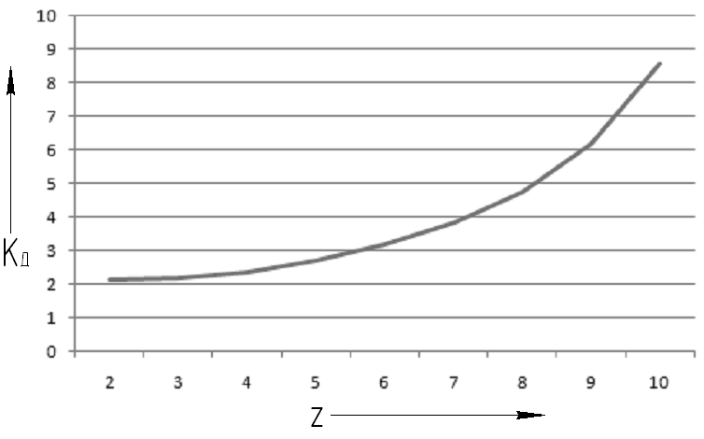

Рис. 2. Графики зависимости коэффициента
блокировки от числа периодов синусоиды
В соответствии с данными, представленными в литературе [2, с. 50], с учетом обеспечения высокой проходимости и хорошей поворачиваемости автомобиля коэффициент блокировки должен находиться в диапазоне 2,5…4. Анализируя график (рис. 2), можно заключить, что к данному диапазону относятся числа периодов синусоиды в диапазоне 5…7.
Таким образом, изменяя число периодов синусоиды, являющейся образующей для многопериодных торцовых поверхностей кулачков, можно изменять коэффициент блокировки дифференциала. При этом необходимо учитывать, что число периодов синусоиды определяет число составных роликовых сателлитов в дифференциале и соответственно его нагрузочную способность.

ЛИТЕРАТУРА

1. Лустенков, М. Е. Планетарные шариковые передачи цилиндрического типа: монография / М. Е. Лустенков, Д. М. Макаревич. – Могилев: Бел.–Рос. ун-т, 2005. – 123 с.
2. Андреев, А. Ф. Дифференциалы колесных машин / А. Ф. Андреев, В. В. Ванцевич, А. Х. Лефаров; под общ. ред. А. Х. Лефарова. – М.: Машиностроение, 1987. – 176 с.

УДК 331.45:631.6

ПРОФИЛАКТИКА НЕСЧАСТНЫХ СЛУЧАЕВ
В МЕЛИОРАТИВНОЙ ОТРАСЛИ

В. Е. Кругленя, А. С. Алексеенко, В. И. Коцуба,
А. Н. Кудрявцев, кандидаты техн. наук, доценты
УО «Белорусская государственная сельскохозяйственная академия»
г. Горки, Республика Беларусь

Производственный травматизм на сегодняшний день остается одной из основных причин гибели людей в нашей стране.
По оперативным данным Департамента государственной инспекции труда Министерства труда и социальной защиты в Республике Беларусь, в январе–августе 2012 года в организациях республики в результате несчастных случаев на производстве погибли 114 работников, что на 23 человека меньше по сравнению с аналогичным периодом прошлого года [1].
Мониторинг производственного травматизма со смертельным исходом свидетельствует, что основным травмирующим фактором гибели людей на производстве в январе–августе 2012 года явилось воздействие движущихся (разлетающихся, вращающихся) предметов, деталей и тому подобного – 26,3 %. Кроме того, 19,3 % из числа погибших смертельно травмированы в результате падения с высоты, 15,8 % – в дорожно-транспортных происшествиях и 8,8 % – из-за обрушения конструкций зданий и сооружений, обвалов предметов, материалов, грунта и т. п. В результате поражения электрическим током погибли восемь человек [1].
Несмотря на принимаемые меры по обеспечению здоровых и безопасных условий труда уровень производственного травматизма в организациях Минсельхозпрода является одним из самых высоких в Республике Беларусь. Причем причины травматизма в организациях Минсельхозпрода на протяжении нескольких лет не меняются. Это невыполнение руководителями и специалистами обязанностей по охране труда; нарушение потерпевшими трудовой и производственной дисциплины, инструкций по охране труда; алкогольное опьянение потерпевшего; нарушение требований безопасности при эксплуатации транспортных средств, машин, механизмов, оборудования; нарушение требований безопасности труда другими работниками; недостатки в обучении и инструктировании потерпевших по охране труда. Причем устранение этих причин не требует значительных финансовых и временных затрат.
При этом следует отметить, что большинство несчастных случаев являются следствием нарушений установленных нормативных требований охраны труда как со стороны потерпевших, так и должностных лиц. Так, 21 июня 2011 года тракторист-машинист УП «Пружанское ПМС» при окашивании мелиоративного канала в нарушение инструкции по охране труда, совершив резкий поворот под углом 90 градусов на тракторе в агрегате с ротационной косилкой, не справился с управлением, съехал в реку и перевернулся [2].
Многочисленные нарушения установленных требований охраны труда являются следствием отсутствия системного подхода к решению проблем безопасности труда, управлению существующими рисками травмирования работников. По-прежнему требует совершенствования работа по разработке организационно-технических мероприятий, выработке и принятию управленческих решений, направленных на обеспечение безопасности труда при организации и проведении работ.
И это несмотря на то, что в отрасли действует Положение о системе управления охраной труда в Министерстве сельского хозяйства и продовольствия Республики Беларусь, сельскохозяйственных, перерабатывающих и обслуживающих сельское хозяйство организациях, утвержденное постановлением Министерства сельского хозяйства и продовольствия Республики Беларусь 16 апреля 2008 года № 38, которое представляет собой комплекс взаимосвязанных положений, методических рекомендаций и указаний, регламентирующих единый порядок организации и осуществления организационно-практических мероприятий, направленных на обеспечение здоровых и безопасных условий труда для работников.
С учетом изложенного и принимая во внимание Республиканскую целевую программу по улучшению условий и охраны труда на 2011–2015 годы, утвержденную постановлением Совета Министров Республики Беларусь от 29 июня 2010 года № 932, для предотвращения травматизма при выполнении мелиоративных работ необходимо выполнить следующие мероприятия:
– организовать повторное изучение специалистами и проведение внеочередной проверки их знаний Межотраслевых правил по охране труда при проведении мелиоративных мероприятий, утвержденных постановлением Министерства труда и социальной защиты Республики Беларусь и Министерством сельского хозяйства и продовольствия Республики Беларусь от 30 сентября 2010 года № 132/58;
– обеспечить системный подход к управлению охраной труда с учетом положений СТБ 18001–2009 «Системы управления охраной труда. Требования». Принятием управленческих решений разрабатывать и утверждать организационно-технические мероприятия по обеспечению безопасности труда с учетом конкретного производства, позволяющие выявлять и оценивать риски травмирования работников, разрабатывать и реализовывать эффективные меры по их снижению;
– ужесточить контроль и спрос за соблюдением работниками требований по охране труда, трудовой и производственной дисциплины в соответствии с требованиями Директивы Президента Республики Беларусь от 11 марта 2004 года № 1 «О мерах по укреплению общественной безопасности и дисциплины»;
– обеспечить проведение периодического контроля за соблюдением состояния охраны труда в соответствии с Типовой инструкцией о проведении контроля за соблюдением законодательства об охране труда в организации, утвержденной постановлением Министерства труда и социальной защиты Республики Беларусь от 26 декабря 2003 года № 159;
– не допускать к работе в соответствующую смену работников, находящихся в состоянии алкогольного опьянения, не прошедших инструктаж, проверку знаний по охране труда, не использующих выданные им средства индивидуальной защиты;
– исключить случаи допуска к эксплуатации тракторов, мелиоративных машин и агрегатов, не отвечающих требованиям безопасности, а также не прошедших технических осмотров в Гостехнадзоре;
– приостанавливать работы в случаях возникновения опасности жизни работникам, нарушения требований безопасности и несоблюдения ими трудовой и производственной дисциплины.
Работа на мелиоративных машинах не допускается [3]:
– при наличии вращающихся и движущихся частей машин без защитных ограждений, или их неисправности;
– наличии неисправности системы запуска двигателя, а также неисправности или отсутствии блокировочного устройства запуска двигателя при включенной передаче;
– наличии неисправности тормозной системы, муфты сцепления, рулевого управления;
– наличии неисправности или отсутствии осветительных и контрольных приборов;
– отсутствии или неисправности реверса рабочих органов, подверженных забиванию;
– протекании топлива, масла и других технологических жидкостей;
– отсутствии защитных устройств предотвращающих попадание растительных остатков на поверхности радиаторов системы охлаждения и на элементы выпускной системы отработанных газов двигателя;
– неисправности устройства для крепления (фиксации) поднятых рабочих органов мелиоративных машин и платформ тракторных прицепов при производстве ремонта и технического обслуживания;
– неисправности или отсутствии устройств, предотвращающих обвал грунта на машинах, предназначенных для рытья траншей с одновременной укладкой дренажных труб;
– отсутствии предохранительных сеток на стеклах кабин машин при работе их с орудиями, имеющими роторные рабочие органы;
– обрыве прядей или повышенном износе тягового троса;
– неисправности ковшей экскаваторов, рабочих органов корчевателей.
Части мелиоративных машин, представляющие опасность, должны быть окрашены в сигнальные цвета и обозначены знаками безопасности согласно требованиям технических нормативных правовых актов.
ЛИТЕРАТУРА

1. Оперативные данные Департамента государственной инспекции труда о производственном травматизме со смертельным исходом в организациях республики за январь–август 2012 года [Электронный ресурс]. – 2012. – Режим доступа: http://www.min-trud.gov.by. – Дата доступа: 04.09.2012.
2. Информационное письмо Департамента государственной инспекции труда Министерства труда и социальной защиты Республики Беларусь «О предупреждении травматизма в организациях агропромышленного комплекса» [Электронный ресурс]. – 2012. – Режим доступа: http://mintrud.gov.by/ru/new_url_956328466/new_url_1945731889/new_ url_469711744. – Дата доступа: 04.09.2012.
3. Межотраслевые правила по охране труда при проведении мелиоративных мероприятий: постановление Министерства труда и социальной защиты Респ. Беларусь и Министерства сельского хозяйства и продовольствия Респ. Беларусь, 30 сент. 2010 г., № 132/58 // Нац. реестр правовых актов Респ. Беларусь. – 2010. – № 8/23067.

УДК 331.45:626.83

АНАЛИЗ УСЛОВИЙ БЕЗОПАСНОСТИ ТРУДА
ПРИ ЭКСПЛУАТАЦИИ ГИДРОМЕЛИОРАТИВНЫХ СИСТЕМ

В. Е. Кругленя, А. С. Алексеенко, В. И. Коцуба, кандидаты техн. наук, доценты;
М. Д. Колос, ассистент
УО «Белорусская государственная сельскохозяйственная академия»
г. Горки, Республика Беларусь

За первое полугодие 2012 года в Республике Беларусь на производстве погибли 78 человек, по Министерству сельского хозяйства и продовольствия – 3 человека [1]. Мелиоративная отрасль относится к Минсельхозпроду.
Работники служб по эксплуатации гидромелиоративных систем, как правило, не имеют постоянно оборудованных рабочих мест. Вследствие этого на них оказывают влияние все неблагоприятные воздействия окружающей среды. Самые тяжелые условия труда создаются при обслуживании дождевальной техники, подающей воду со средствами химизации, минеральными и органическими (животноводческие стоки) удобрениями. Контакт с веществами раздражающего и токсического действия (аммиачная селитра, гербициды) может возникнуть при загрузке поливных емкостей, их очистке и ремонте.
Основные причины производственного травматизма при эксплуатации гидромелиоративных систем приведены на рис. 1.
Основные причины
производственного
травматизма

Организационные
Организационно-технические
Технические
Санитарно-гигиенические
Индивидуальные
Недостатки в проведении инструктажей по охране труда
Неправильная организация труда
Неназначение ответственных за охрану труда
Несоблюдение технологического процесса
Непроведение технического обслуживания
и ремонта обслуживаемой техники
Неисправность обслуживаемой техники
Неисправность применяемого инструмента
Неисправность средств защиты
Неблагоприятные метеорологические условия
Воздействие опасных и вредных производственных факторов и рисков
Допуск к работе без медицинского осмотра
Нарушение требований охраны труда самими работниками
Необеспечение средствами индивидуальной защиты работников
Неиспользование средств индивидуальной защиты работниками

Рис. 1. Основные причины производственного травматизма
при эксплуатации гидромелиоративных систем

Причиной несчастных случаев служат не только конструктивные и технологические недостатки используемых машин, но и неправильная организация производства работ.
При работе дождевальных машин могут произойти отказы в работе механической или электрической защиты, приводящие к искривлению и поломке трубопроводов. Их ремонт сопряжен с возникновением травмоопасных ситуаций и должен проводиться при полной остановке машин. Дождевальные машины работают при повышенной относительной влажности воздуха и почвы, поэтому повреждение изоляции электропривода может привести к поражению электрическим током работников.
Следует отметить, что травматизм, получаемый при обслуживании дождевальной и поливной техники, по сравнению с травматизмом, получаемым при обслуживании другой сельскохозяйственной техники, невысок, однако он присутствует.
Большинство случаев производственного травматизма при эксплуатации оросительных систем (до 50 %) связано с проведением монтажных, сборочных работ, проведении технического обслуживания и ремонта дождевальных машин.
Уменьшению случаев производственного травматизма способствует внедрение современных конструкций дождевальной техники и насосных станций. Однако, чтобы исключить травматизм работников, необходима систематическая практическая работа в области улучшения условий и охраны труда. В орошаемом земледелии эти требования включают правильную эксплуатацию дождевальных машин, насосных станций, правильную организацию технологических процессов, защиту работающих от воздействия опасных и вредных производственных факторов.
Создание новых производственных форм эксплуатации дождевальной техники требует правильной организации работы по охране труда.
Руководители и главные специалисты должны располагать достаточными знаниями о содержании, формах и методах работы по охране труда, четко выполнять обязанности, возложенные на них законодательством. Улучшение условий и охраны труда должно достигаться комплексом мероприятий, которые должны составляться на основе принятия в расчет специфических особенностей труда работников водохозяйственных организаций с учетом требований системы управления охраной труда в Министерстве сельского хозяйства и продовольствия Республики Беларусь, сельскохозяйственных, перерабатывающих и обслуживающих сельское хозяйство организациях [2].
ЛИТЕРАТУРА

1. Каминский, С. В. Об итогах работы Департамента государственной инспекции труда и состоянии производственного травматизма в первом полугодии 2012 года / С. В. Каминский // Охрана труда и социальная защита. – 2012. – № 9. – С. 4–11.
2. Положение о системе управления охраной труда в Министерстве сельского хозяйства и продовольствия Республики Беларусь, сельскохозяйственных, перерабатывающих и обслуживающих сельское хозяйство организациях, утвержденное постановлением Министерства сельского хозяйства и продовольствия Республики Беларусь от 16 апреля 2008 г. № 38 [Электронный ресурс]. – 2007. – Режим доступа: http://www.atb.by. – Дата доступа: 06.04.2013.
СОДЕРЖАНИЕ

Горелько В. М. 45 лет кафедре мелиоративных и строительных машин. Этапы развития и достижения……………………..……………………………...…….... | 3
Дремук В. А., Богданович И. А. Профессиональный отбор специалистов для мелиоративной отрасли………………………………………………….……… | 6
Стайнов Г. Н. Формирование общетехнической компетентности – цель и результат изучения курса «Детали машин» …………………………...……………...…… | 8
4. Жаворонкова Л. П. Адаптация образовательного процесса к условиям производства по специальности 2-74 06 04 «Техническое обеспечение мелиоративных и водохозяйственных работ (по направлениям)» в Учреждении образования «Лепельский государственный аграрно-технический колледж»..................................... | 15
Казаков А. Л. Аспекты изучения дисциплины «Мелиоративные и строительные машины» студентами мелиоративно-строительного факультета…..……..…. | 22
Мурашкин А. Г. Формирование и развитие технического мышления студента в процессе обучения……………………………………………………….……….. | 24
Кудрявцев А. Н., Кондраль А. Е., Рылко В. А. Организация самостоятельной работы при обучении студентов инженерных специальностей…….….... | 32
Рылко В. А., Кудрявцев А. Н., Кондраль А. Е. Проблемы использования блочно-модульной технологии обучения……………….………...……………. | 37
Основин В. Н., Буховец А. П. Условия прочности и жесткости конструкций при растяжении, сжатии и кручении…………………………………...…..…. | 42
Васильев В. В., Шавлинский О. А. Некоторые аспекты эксплуатации дождевальной техники на УОК «Тушково-1» Горецкого района……………………… | 46
Набздоров С. В. Изменение свойств почв при обработке сельскохозяйственной техникой………………………………………………………………………… | 49
Недосеко М. А. Внедрение системы мониторинга автотранспортных средств на автотракторную и сельскохозяйственную технику в РУП «Учхоз БГСХА» (Социологический аспект) ……………………………………………………. | 52
Мажугин Е. И., Рубец С. Г. Исследование процесса скашивания кустарниковой растительности усовершенствованными ножами роторной косилки………... | 56
Азаренко В. В., Бакач Н. Г., Басаревский А. Н., Мажугин И. Е. Улучшение мелиоративных угодий путем создания роторной косилки для ухода за лугопастбищными угодьями……........................................................................................ | 61
Самосюк В. Г., Бакач Н. Г., Горелько В. М. Реализация системы машин для комплексной механизации мелиоративных работ как важнейший фактор в обеспечении устойчивого и высокопродуктивного сельскохозяйственного производства.. | 64
Шух М. А., Чумаков C. В. Оптимизация процесса разгрузки ковша обратной лопаты при строительстве и ремонте каналов…………………………………….... | 69
Мажугин Е. И. Расчет производительности экскаватора-дреноукладчика | 73
Борисов А. Л. Методы определения величины износа элементов зубчатых передач…………………………………………………………………………………....... | 78
Борисов А. Л., Гриб Е. А. Классификация способов и средств очистки нефтяных масел…………………......................................................................................... | 83
Пашкевич А. В. Определение экономической эффективности использования управляемого трехпродуктового гидроциклона для очистки моющих растворов в ОАО «Витебский мотороремонтный завод»…………………........................…........... | 87

Шаршунов В. А., Кругленя В. Е., Сентюров Н. С. Технологический процесс производства топливных гранул………………………...………..………. | 93
Демидова Н. Н. Оценка и перспективы развития мелиоративного строительства………….…………………………………………………………...…………..… | 97
Малышкин П. Ю., Сысоев А. А., Короленок Д. С. Сравнение и анализ систем подачи газового топлива в дизель……………………………………….. | 100
Короленок Д. С., Малышкин П. Ю., Короленок А. С. Подача водотопливных эмульсий и воды в двигатели внутреннего сгорания………………………… | 103
Карташевич А. Н., Плотников С. А., Новиков А. В. Разработка и применение новых видов спиртовых топлив с улучшенными эксплуатационными свойствами…………………………………………………………………………………. | 106
Основин В. Н., Агейчик В. А., Основина Л. Г. Устройство для очистки дрен от заиления…………………………………………………………………. | 112
Лустенков М. Е., Прудников А. П. Автотракторный дифференциал повышенного трения на базе цилиндрической кулачковой роликовой передачи…..… | 116
Кругленя В. Е., Алексеенко А. С., Коцуба В. И., Кудрявцев А. Н. Профилактика несчастных случаев в мелиоративной отрасли………………………… | 119
Кругленя В. Е., Алексеенко А. С., Коцуба В. И., Колос М. Д. Анализ условий безопасности труда при эксплуатации гидромелиоративных систем…………………………………………………………………………………………. | 123

Научное издание

актуальные проблемы
механизации мелиоративного
и водохозяйственного строительства

Материалы Международной научно-практической конференции,
посвященной 45-летию кафедры мелиоративных и строительных
машин УО «БГСХА»
г. Горки, 27–29 сентября 2012 г.

Редакторы Е. В. Ковалёва, О. Г. Толмачёва
Технический редактор Н. Л. Якубовская
Корректор А. М. Павлова

Подписано в печать 21.05.2013. Формат 60×84 ¹/₁₆. Бумага офсетная.
Ризография. Гарнитура «Таймс». Усл. печ. л. Уч-изд. л.
Тираж 50 экз. Заказ .

УО «Белорусская государственная сельскохозяйственная академия».
ЛИ № 02330/0548504 от 16.06.2009.
Ул. Мичурина, 13, 213407, г. Горки.

Отпечатано в УО «Белорусская государственная сельскохозяйственная академия».
Ул. Мичурина, 5, 213407, г. Горки.

